CENTRO ESTADUAL DE EDUCAÇÃO TECNOLÓGICA “PAULA SOUZA”
FACULDADE DE TECNOLOGIA DE TAQUARITINGA
CURSO SUPERIOR DE TECNOLOGIA EM ANÁLISE E DESENVOLVIMENTO DE
SISTEMAS

LEONARDO DAVID SILVA SETTI
FABRICIO DE LIMA CABRAL
EDSON LUIS SILVA

COGME — CONVERSOR DE GANHOS EM MOEDA ESTRANGEIRA

PROF. ORIENTADOR: DR. NIVALDO CARLETO

TAQUARITINGA - S.P.
2026
LEONARDO DAVID SILVA SETTI
FABRICIO DE LIMA CABRAL
EDSON LUIS SILVA

COGME — CONVERSOR DE GANHOS EM MOEDA ESTRANGEIRA

Monografia apresentada à Faculdade de Tecnologia de Taquaritinga, como parte dos requisitos para a obtenção do título de Tecnólogo em Análise e Desenvolvimento de Sistemas.

Orientador: Prof. Dr. NIVALDO CARLETO

TAQUARITINGA - S.P.
2026

RESUMO
Este trabalho apresenta o planejamento e o desenvolvimento do projeto COGME — Conversor de Ganhos em Moeda Estrangeira, solução gratuita e de código aberto destinada a profissionais brasileiros que recebem remuneração em moeda estrangeira e necessitam converter, registrar e acompanhar seus ganhos em reais. O objetivo é aplicar, na prática, os princípios e os domínios de desempenho do gerenciamento de projetos a um produto de software real, documentando as áreas de conhecimento de integração, escopo, custos, cronograma, qualidade, recursos, comunicações e riscos. A metodologia adota um modelo de governança híbrido, no qual o Guia PMBOK® fornece a base conceitual e um fluxo Kanban operado no GitHub Projects atua como fonte única de verdade, complementado pela abordagem Specification-Driven Development e por ciclos PDCA de melhoria contínua. Como resultados, são apresentados o Termo de Abertura do Projeto, a Estrutura Analítica do Projeto, a linha de base de custos, o cronograma em três macro-fases, o plano de qualidade, com critérios de aceite técnicos e métricas de fluxo, os planos de recursos (com matriz RACI), comunicações e riscos (com quadro probabilidade × impacto) e a descrição das tecnologias, da arquitetura e das funcionalidades do desenvolvimento, com integração à API PTAX do Banco Central do Brasil. Conclui-se que a combinação entre governança mínima viável e rastreabilidade documental é adequada a equipes reduzidas, assegurando previsibilidade sem excesso de formalismo.

Palavras-chave: Código aberto. Gerenciamento de projetos. Kanban. Moeda estrangeira.
Qualidade de software.

LISTA DE FIGURAS
Figura 1 — Estrutura Analítica do Projeto (EAP) — Visão Macro e Macro-Fases 26
Figura 2 — Detalhamento da Macro-Fase 1 (MF1) — Fundação 26
Figura 3 — Detalhamento da Macro-Fase 2 (MF2) — Construção 27
Figura 4 — Detalhamento da Macro-Fase 3 (MF3) — Consolidação 28
Figura 5 — Estrutura Analítica do Projeto (EAP) — Visão Executiva Consolidada 29
Figura 6 — Roadmap Macro do Cronograma (Macro-Fases e Marcos) 35
Figura 7 — Modelo de Governança Híbrida Trifásico 49
Figura 8 — Fluxo Kanban Oficial com Gates de Qualidade e WIP Limits 52
Figura 9 — Cumulative Flow Diagram (CFD) — Padrão Saudável vs. Padrão com Gargalo 57
Figura 10 — Fluxo de Controle Integrado de Mudanças 59
Figura 11 — EAP do COGME — Visão Executiva 68
Figura 12 — Cadeia de Decomposição do Escopo e Gates de Qualidade 70
Figura 13 — Fluxo de Prevenção de Custos — Conformidade FOSS 76
Figura 14 — Matriz de Rastreabilidade de Dependências — Stack FOSS Canônica 81
Figura 15 — Sequenciamento Macro e Caminho Crítico Empírico 88
Figura 16 — Rede macro do projeto: macro-fases e marcos 89
Figura 17 — Rede do projeto da MF1, Parte 1: planejamento e governança 90
Figura 18 — Rede do projeto da MF1, Parte 2: requisitos e modelagem 91
Figura 19 — Rede do projeto da MF1, Parte 3: ambiente e encerramento da fase 92
Figura 20 — Rede do projeto da MF2 (Construção) 94
Figura 21 — Rede do projeto da MF3 (Consolidação) 96
Figura 22 — Fluxo de Garantia da Qualidade 106
Figura 23 — Diagrama de Ishikawa 6M: Coverage Insuficiente 116
Figura 24 — Diagrama de Ishikawa 6M: Defeitos Críticos em UAT 117
Figura 25 — Diagrama de Ishikawa 6M: Cycle Time Excedido 117
Figura 26 — Fluxo de Comunicações do Projeto COGME (vertical, horizontal e externa) 137
Figura 27 — Stack tecnológica FOSS e SDD com IA generativa (ADR-001) 150
Figura 28 — Arquitetura lógica do COGME 151
Figura 29 — Fluxo Kanban oficial com gates de qualidade e WIP limits (ADR-002 e ADR-004) 152
Figura 30 — Quadro Kanban do COGME no GitHub Projects (situação em 25/10/2026) 152
Figura 31 — Pacotes de trabalho da Macro-Fase 2 (Construção): desenvolvimento, qualidade, DevOps e gestão de mudanças 153
Figura 32 — Suíte de testes pytest do validador da topologia de agentes 154
Figura 33 — Resposta real da API PTAX do Banco Central para o dólar (USD) em 23/10/2026 156
LISTA DE TABELAS
Tabela 1 — Controle de versões do Termo de Abertura do Projeto 15
Tabela 2 — Objetivos SMART do Projeto 18
Tabela 3 — Estrutura Analítica do Projeto — Nível 0 (raiz) 22
Tabela 4 — Estrutura Analítica do Projeto — Níveis 1 e 2 (fases obrigatórias do MVP) 23
Tabela 5 — Rastreabilidade TAP → EAP 25
Tabela 6 — Requisitos Principais das Entregas 31
Tabela 7 — Matriz de rastreabilidade consolidada (Objetivos SMART → EAP → Requisitos) 32
Tabela 8 — Marcos Principais 33
Tabela 9 — Rastreabilidade Marcos → EAP → Objetivos SMART 34
Tabela 10 — Partes Interessadas 35
Tabela 11 — Restrições de Escopo 36
Tabela 12 — Restrições de Cronograma 36
Tabela 13 — Restrições de Custo (Orçamento) 37
Tabela 14 — Restrições de Recursos (Peopleware) 37
Tabela 15 — Restrições de Qualidade 38
Tabela 16 — Restrições de Riscos 38
Tabela 17 — Restrições Tecnológicas e Operacionais 38
Tabela 18 — Síntese Consolidada das Restrições 39
Tabela 19 — Premissas Estratégicas e Operacionais Fundamentais 39
Tabela 20 — Rastreabilidade das premissas do projeto 41
Tabela 21 — Principais Riscos de Alto Nível 42
Tabela 22 — Rastreabilidade Riscos → Objetivos SMART → EAP 44
Tabela 23 — Linha de Base de Custos (Preliminar) 46
Tabela 24 — Rastreabilidade do orçamento do projeto 47
Tabela 25 — Aprovações 47
Tabela 26 — Modelo trifásico de governança do projeto 48
Tabela 27 — Papéis de governança do projeto 50
Tabela 28 — Teste de Governança Mínima Viável (GMV) 50
Tabela 29 — Mapeamento Kanban ↔ processos do PMBOK 6ª edição 51
Tabela 30 — Rituais de gestão do projeto (ADR-002) 53
Tabela 31 — Estratégia de entrega faseada dos planos de gerenciamento 54
Tabela 32 — Métricas de fluxo Kanban oficiais (ADR-003) 56
Tabela 33 — Métricas legado não aplicáveis (ADR-003) 57
Tabela 34 — Fluxo de solicitação de mudança 58
Tabela 35 — Critérios de encerramento por macro-fase 61
Tabela 36 — Gatilhos de fracasso e escalation do Plano de Integração 62
Tabela 37 — Rastreabilidade interna do Plano de Integração 62
Tabela 38 — Premissas e restrições aplicáveis ao Plano de Integração 63
Tabela 39 — Controle de versões do Plano de Gerenciamento da Integração 63
Tabela 40 — Fronteira do Escopo (IN / OUT) 67
Tabela 41 — Rastreabilidade interna do Plano de Escopo 73
Tabela 42 — Controle de versões do Plano de Gerenciamento do Escopo 74
Tabela 43 — Camadas de prevenção do gerenciamento de custos 76
Tabela 44 — Linha de base de custos do projeto 78
Tabela 45 — Estratégias de medição e controle de custos 79
Tabela 46 — Licenças FOSS aprovadas (whitelist) 80
Tabela 47 — Governança da auditoria de licenças 81
Tabela 48 — Gestão de mudanças de custos 82
Tabela 49 — Gatilhos de alerta e condições de fracasso de custos 83
Tabela 50 — Rastreabilidade interna do Plano de Custos 84
Tabela 51 — Controle de versões do Plano de Gerenciamento dos Custos 85
Tabela 52 — Camadas temporais do gerenciamento do cronograma 86
Tabela 53 — Cálculo do caminho crítico — MF1, Parte 1 (planejamento e governança) 90
Tabela 54 — Cálculo do caminho crítico — MF1, Parte 2 (requisitos e modelagem) 91
Tabela 55 — Cálculo do caminho crítico — MF1, Parte 3 (ambiente e encerramento) 92
Tabela 56 — Cálculo do caminho crítico — MF2 (Construção) 94
Tabela 57 — Cálculo do caminho crítico — MF3 (Consolidação) 96
Tabela 58 — Síntese dos caminhos críticos por parte da rede 97
Tabela 59 — Marcos, janelas e entregáveis de valor 98
Tabela 60 — Gatilhos de ação corretiva do cronograma 100
Tabela 61 — Notas de contexto sobre o TAP congelado 102
Tabela 62 — Registro de saneamento dos artefatos vivos do Plano de Cronograma 102
Tabela 63 — Rastreabilidade interna do Plano de Cronograma 103
Tabela 64 — Controle de versões do Plano de Gerenciamento do Cronograma 104
Tabela 65 — Dimensões da qualidade do projeto 105
Tabela 66 — Estratégias de medição e controle da qualidade 107
Tabela 67 — Critérios de aceite técnicos — código-fonte 108
Tabela 68 — Critérios de aceite técnicos — testes automatizados 108
Tabela 69 — Critérios de aceite técnicos — documentação 109
Tabela 70 — Ciclo PDCA da fase N1 — Iniciação e Planejamento 110
Tabela 71 — Ciclo PDCA da fase N2 — Levantamento de Requisitos 110
Tabela 72 — Ciclo PDCA da fase N3 — Modelagem e Prototipação 111
Tabela 73 — Ciclo PDCA da fase N4 — Configuração de Ambiente 111
Tabela 74 — Ciclo PDCA da fase N5 — Desenvolvimento do Sistema 112
Tabela 75 — Ciclo PDCA da fase N6 — Garantia da Qualidade 112
Tabela 76 — Ciclo PDCA da fase N7 — DevOps e CI/CD 113
Tabela 77 — Ciclo PDCA da fase N8 — Comunicação 113
Tabela 78 — Ciclo PDCA da fase N9 — Base de Conhecimento 114
Tabela 79 — Ciclo PDCA da fase N10 — Gestão de Mudanças 114
Tabela 80 — Ciclo PDCA da fase N11 — Documentação do Projeto 115
Tabela 81 — Ciclo PDCA da fase N12 — Encerramento 115
Tabela 82 — Registro de saneamento dos artefatos vivos do Plano de Qualidade 119
Tabela 83 — Rastreabilidade interna do Plano de Qualidade 120
Tabela 84 — Controle de versões do Plano de Gerenciamento da Qualidade 121
Tabela 85 — Tipos de Escritório de Projetos (PMO) e aplicação no COGME 123
Tabela 86 — Funções do Escritório de Projeto 123
Tabela 87 — Recursos humanos da equipe do projeto 124
Tabela 88 — Recursos tecnológicos e físicos do projeto 125
Tabela 89 — Indicadores de controle dos recursos 126
Tabela 90 — Matriz de responsabilidade (RACI) por pacote da EAP 127
Tabela 91 — Carga planejada por membro (cards M1-01 a M1-21) 128
Tabela 92 — Responsabilidades na construção (MF2/M3) 129
Tabela 93 — Controle de versões do Plano de Gerenciamento dos Recursos 129
Tabela 94 — Métodos de comunicação adotados 130
Tabela 95 — Características das reuniões presenciais da equipe 131
Tabela 96 — Temas moldados nas reuniões e evidências no GitHub 132
Tabela 97 — Comunicação vertical descendente (GP → equipe) 132
Tabela 98 — Comunicação vertical ascendente (equipe → GP) 133
Tabela 99 — Comunicação entre a equipe e o avaliador acadêmico 133
Tabela 100 — Comunicação horizontal entre os executores 133
Tabela 101 — Classificação dos canais de comunicação 134
Tabela 102 — Comunicações externas por parte interessada 135
Tabela 103 — Etapas da comunicação com os usuários-piloto (UAT) 136
Tabela 104 — Matriz de comunicação consolidada 136
Tabela 105 — Indicadores de monitoramento das comunicações 137
Tabela 106 — Situação das colunas do Kanban em 25/10/2026 138
Tabela 107 — Situação das milestones em 25/10/2026 138
Tabela 108 — Controle de versões do Plano de Gerenciamento das Comunicações 139
Tabela 109 — Metodologia de gerenciamento dos riscos 139
Tabela 110 — Escala de probabilidade 140
Tabela 111 — Escala de impacto 140
Tabela 112 — Registro de riscos comuns 141
Tabela 113 — Registro de riscos específicos do projeto 142
Tabela 114 — Oportunidades (riscos positivos) 144
Tabela 115 — Registro de questões (riscos materializados) 145
Tabela 116 — Matriz probabilidade × impacto 146
Tabela 117 — Ranking dos riscos por severidade (Top 10) 146
Tabela 118 — Controle de versões do Plano de Gerenciamento dos Riscos 147
Tabela 119 — Tecnologias da stack do produto (ADR-001) 148
Tabela 120 — Plataformas e ferramentas de apoio 150
Tabela 121 — Características da integração com a API PTAX 155
Tabela 122 — Recursos da Wise Platform API avaliados 156
Tabela 123 — Ambiente e execução 157
Tabela 124 — Funcionalidades do MVP 158
Tabela 125 — Requisitos de suporte (não funcionais e de processo) 158
Tabela 126 — Funcionalidade evolutiva — comparador de plataformas de pagamento 159
Tabela 127 — Controle de versões da seção de Desenvolvimento 160
Tabela 128 — Atendimento aos objetivos SMART 161
Tabela 129 — Controle de versões geral do documento 167
LISTA DE ABREVIATURAS E SIGLAS

ABNT Associação Brasileira de Normas Técnicas
ADR Architecture Decision Record (Registro de Decisão Arquitetural)
API Application Programming Interface
BCB Banco Central do Brasil
CCB Change Control Board (Comitê de Controle de Mudanças)
CI/CD Continuous Integration / Continuous Deployment
COGME Conversor de Ganhos em Moeda Estrangeira
DER Diagrama Entidade-Relacionamento
EAP/WBS Estrutura Analítica do Projeto / Work Breakdown Structure
FOSS Free and Open Source Software
GMV Governança Mínima Viável
IA Inteligência Artificial
IOF Imposto sobre Operações Financeiras
LGPD Lei Geral de Proteção de Dados Pessoais
MVP Minimum Viable Product (Produto Mínimo Viável)
OSI Open Source Initiative
PDCA Plan-Do-Check-Act
PJ Pessoa Jurídica
PMBOK Project Management Body of Knowledge
PMO Project Management Office (Escritório de Projetos)
PTAX Taxa de câmbio de referência divulgada pelo Banco Central do Brasil
RACI Responsável, Aprovador, Consultado e Informado
SDD Specification-Driven Development
SSOT Single Source of Truth (Fonte Única de Verdade)
TAP Termo de Abertura do Projeto
UAT User Acceptance Testing (Teste de Aceitação do Usuário)
USD / EUR / BRL Dólar norte-americano / Euro / Real brasileiro
WIP Work In Progress (Trabalho em Progresso)

SUMÁRIO

1 TERMO DE ABERTURA DO PROJETO 15
Controle de Versões 15
Objetivos deste documento 15
Situação atual e justificativa do projeto 16
Objetivos SMART e critérios de sucesso do projeto 18
Estrutura Analítica do Projeto (EAP/WBS) 22
Principais requisitos das principais entregas/produtos 30
Marcos 33
Partes interessadas do projeto 35
Restrições 36
Premissas 39
Riscos 39
Orçamento do Projeto 45
Aprovações 47
- DESENVOLVIMENTO DAS ÁREAS DE CONHECIMENTO 48
2.1 GERENCIAMENTO DA INTEGRAÇÃO DO PROJETO 48
Modelo de Governança Híbrida 48
Hierarquia de Resolução de Conflitos 49
Papéis de Governança 50
Governança Mínima Viável (GMV) 50
Obsolescência do PMBOK 6ª (Declaração Formal) 51
GitHub Projects como Fonte Única de Verdade (SSOT) 51
Mapeamento Kanban ↔ Processos PMBOK 6ª 51
Regras de Fluxo e Rituais 52
Milestones e Identificação de Cards 53
Desenvolvimento e Manutenção do Plano de Gerenciamento 54
Estratégia de Entrega Faseada dos Planos 54
Orientação e Gestão do Trabalho do Projeto 55
Execução Diária 55
Gestão do Conhecimento 55
Monitoramento e Controle Integrado 56
Métricas de Fluxo Kanban (Oficiais — ADR-003) 56
Métricas Legado (Não Aplicáveis — ADR-003) 57
Período de Calibração 58
Controle Integrado de Mudanças 58
Autoridade de Mudança (CCB) 58
Fluxo de Solicitação de Mudança 58
Limiar de Formalidade 61
Encerramento do Projeto ou Fase 61
Critérios de Encerramento por Macro-Fase 61
Encerramento Formal do Projeto 62
Condições de Fracasso e Escalation 62
Declaração de Rastreabilidade 62
Premissas e Restrições Aplicáveis 63
2.2 GERENCIAMENTO DO ESCOPO DO PROJETO 64
Abordagem Híbrida de Gerenciamento do Escopo 64
Coleta e Gestão de Requisitos 65
Métodos de Levantamento 65
Inventário e Documentação de Requisitos 65
Formato dos Requisitos e Conversão a Posteriori 66
Abordagem Specification-Driven Development (SDD) 66
Priorização de Requisitos e de Cards 67
Declaração de Escopo do Projeto 67
Fronteira do Escopo 67
Critérios de Aceite do Escopo 68
Artefatos Técnicos Não Abrangidos por Este Plano 68
Estrutura Analítica do Projeto 68
Validação e Controle de Escopo 71
Gestão de Mudanças de Escopo 72
Critérios de Aceite e Condições de Fracasso 72
Critérios de Aceite 72
Condições de Fracasso e Escalation 72
Declaração de Rastreabilidade 73
Premissas e Restrições Aplicáveis 74
2.3 GERENCIAMENTO DOS CUSTOS DO PROJETO 75
Abordagem de Gerenciamento de Custos 76
Linha de Base de Custos 78
Estratégias de Medição e Controle 79
Regras de Conformidade FOSS 79
Licenças Aprovadas (Whitelist) 80
Governança da Auditoria de Licenças 80
Gestão de Mudanças de Custos 82
Premissas e Restrições Aplicáveis 82
Condições de Fracasso e Escalation 83
Declaração de Rastreabilidade 84
Notas de Contexto e Registro de Saneamento dos Artefatos Vivos 84
2.4 GERENCIAMENTO DO CRONOGRAMA DO PROJETO 86

Abordagem de Gerenciamento do Cronograma (processo 6.1) 86
Definição das Atividades (processo 6.2) 87
Sequenciamento e Dependências (processo 6.3) 87
Rede do Projeto (Diagrama de Precedências) 88
Estimativa de Esforço e Duração (processo 6.4) 97
Desenvolvimento do Cronograma (processo 6.5) 98
Controle do Cronograma (processo 6.6) 100
Notas de Contexto e Registro de Saneamento dos Artefatos Vivos 101
Declaração de Rastreabilidade 103
Premissas e Restrições Aplicáveis 103
2.5 GERENCIAMENTO DA QUALIDADE DO PROJETO 105
Abordagem de Gerenciamento da Qualidade 105
Métricas de Qualidade 107
Critérios de Aceite Técnicos 108
Código-Fonte 108
Testes Automatizados 108
Documentação 108
Ferramentas da Qualidade 109
Pipeline de Integração Contínua (CI) 109
Ciclos PDCA por Fase da EAP 110
Ciclos PDCA Consolidados (12 Fases EAP) 110
Diagrama de Ishikawa 6M (3 Análises) 116
Gestão de Melhoria Contínua 118
Retrospectivas Quinzenais 118
Integração com Métricas de Fluxo 119
Notas de Contexto e Registro de Saneamento dos Artefatos Vivos 119
Declaração de Rastreabilidade 120
Premissas e Restrições Aplicáveis 120
2.6 GERENCIAMENTO DOS RECURSOS DO PROJETO 122
2.6.1 Escritório de Projeto 123
2.6.1.1 Caracterização do Escritório de Projetos (PMO) 123
2.6.1.2 Funções do Escritório de Projeto 123
2.6.1.3 Recursos Humanos (Equipe do Projeto) 124
2.6.1.4 Recursos Tecnológicos e Físicos (Plano de Recursos Tecnológicos — Premissas P2 e P6) 125
2.6.1.5 Desenvolvimento e Gerenciamento da Equipe 126
2.6.1.6 Controle dos Recursos 126
2.6.2 Matriz de Responsabilidade 127
2.6.2.1 Legenda RACI 127
2.6.2.2 Matriz RACI por Pacote da EAP 127
2.6.2.3 Carga Planejada por Membro (cards M1-01 a M1-21) 128
2.6.2.4 Responsabilidades na Construção (MF2 / M3) 129
Controle de Versões — Seção 2.6 129
2.7 GERENCIAMENTO DAS COMUNICAÇÕES DO PROJETO 129
Métodos de comunicação adotados 130
2.7.1 Comunicação Interna 130
2.7.1.0 Reuniões Presenciais da Equipe (em sala de aula) 130
2.7.1.1 Comunicação Vertical 132
2.7.1.2 Comunicação Horizontal 133
2.7.2 Comunicações Externas 135
2.7.3 Representar as Comunicações 136
2.7.3.1 Matriz de Comunicação (consolidada) 136
2.7.3.2 Diagrama de Fluxo das Comunicações 137
2.7.3.3 Monitoramento das Comunicações 137
2.7.3.4 Situação do Kanban (GitHub Projects) em 25/10/2026 138
Controle de Versões — Seção 2.7 139
2.8 GERENCIAMENTO DOS RISCOS DO PROJETO 139
Metodologia 139
2.8.1 Riscos Comuns 140
2.8.2 Riscos Específicos (do projeto) 142
Oportunidades (riscos positivos) 144
Riscos materializados (questões) — evidência do Kanban em 25/10/2026 145
2.8.3 Quadro de Riscos 146
2.8.3.1 Matriz Probabilidade × Impacto 146
2.8.3.2 Ranking por Severidade (Top 10) 146
2.8.3.3 Monitoramento e Controle 147
Controle de Versões — Seção 2.8 147
3 DESENVOLVIMENTO 148
3.1 Tecnologias / Plataformas / Códigos 148
3.1.1 Tecnologias (Stack do Produto — ADR-001) 148
3.1.2 Plataformas e Ferramentas de Apoio 150
3.1.3 Arquitetura e Organização do Código 151
3.1.4 Integração com APIs Externas 155
3.1.5 Ambiente e Execução 157
3.2 Funcionalidades 158
3.2.1 Funcionalidades do MVP 158
3.2.2 Requisitos de Suporte (não funcionais / de processo) 158
3.2.3 Fluxo Principal de Uso (Caso de Uso "Simular ganhos e emitir invoice") 159
3.2.4 Funcionalidade Evolutiva — Comparador de Plataformas de Pagamento Internacional 159
Controle de Versões — Seção 3 160
4 CONSIDERAÇÕES FINAIS 161
4.1 Síntese do Projeto 161
4.2 Atendimento aos Objetivos SMART 161
4.3 Aplicação do PMBOK® 7ª Edição 161
4.4 Principais Dificuldades e Lições Aprendidas 162
4.5 Limitações 162
4.6 Trabalhos Futuros 163
4.7 Conclusão 163
REFERÊNCIAS 164
Referências Escritas 164
Referências Eletrônicas (Sites Consultados) 164
CONTROLE DE VERSÕES GERAL DO DOCUMENTO 167
1 TERMO DE ABERTURA DO PROJETO

Controle de Versões
Tabela 1 — Controle de versões do Termo de Abertura do Projeto
Versão | Data | Autores | Notas da Revisão
1 | 24/08/2026 | Leonardo David Silva  Setti, Fabricio de Lima  Cabral | Sem revisões
2 | 15/09/2026 | Leonardo David Silva  Setti, Fabricio de Lima  Cabral | Adesão, ajuste de mais um recurso de equipe: Edson Luis Silva
3 | 18/09/2026 | Leonardo David Silva  Setti | Reinterpretação de governança: Prof. Ms. Nivaldo Carleto redefinido como avaliador acadêmico nos marcos (sem ingerência operacional); GP consolidado como CCB de membro único; remoção de "Termo de Aceite assinado" em favor de "validação acadêmica".  Alinhamento com Plano de Integração.
Fonte: Elaborado pelos autores (2026).

Objetivos deste documento
O presente Termo de Abertura do Projeto (TAP) tem como objetivos fundamentais:
- Autorizar formalmente o projeto "Conversor de Ganhos em Moeda Estrangeira" (COGME), conferindo-lhe existência oficial perante a instituição de ensino (Fatec Taquaritinga) e perante o professor orientador da disciplina de Gerência de Projetos do Curso Superior de Tecnologia em Análise e Desenvolvimento de Sistemas, Prof. Ms. Nivaldo Carleto.
- Conceder autoridade formal ao aluno Leonardo David Silva Setti, no papel de gerente do projeto, para aplicar os recursos organizacionais, planejar as atividades, tomar decisões e mobilizar os recursos necessários à execução do projeto, em conjunto com os demais membros da equipe (Fabricio de Lima Cabral e Edson Luis Silva).
- Estabelecer o vínculo entre o projeto e os objetivos estratégicos da disciplina, demonstrando que o desenvolvimento deste sistema atende aos requisitos acadêmicos de aplicação prática dos conceitos de gerenciamento de projetos conforme o Guia PMBOK® 7ª edição (governança primária, baseada em princípios e domínios de desempenho), com o Guia PMBOK® 6ª edição atuando como dicionário complementar de processos quando necessário, e a metodologia ágil Kanban como método de execução operacional via GitHub Projects.
- Definir os limites preliminares do projeto, incluindo escopo de alto nível, premissas, restrições, riscos iniciais, cronograma de marcos e orçamento preliminar, servindo como base para o planejamento detalhado das áreas de conhecimento.
- Identificar as principais partes interessadas (stakeholders) e seus papéis, alinhando expectativas e estabelecendo canais de comunicação iniciais.
- Servir como documento de referência ao longo de todo o ciclo de vida do projeto, garantindo que todas as decisões e alterações sejam avaliadas à luz dos objetivos e restrições aqui estabelecidos.
Situação atual e justificativa do projeto

Situação Atual
O cenário econômico e laboral contemporâneo tem sido profundamente transformado pela consolidação do trabalho remoto e pela globalização dos contratos de prestação de serviços. No Brasil, um contingente crescente de profissionais de tecnologia, design, marketing e consultoria atua como Pessoa Jurídica (PJ) ou freelancer para empresas sediadas nos Estados Unidos, Europa e demais mercados que remuneram em moeda estrangeira (predominantemente USD e EUR).
Entretanto, a gestão financeira desses ganhos apresenta uma complexidade que as ferramentas atualmente disponíveis no mercado não resolvem de maneira integrada. Para obter uma estimativa confiável do valor que efetivamente receberá em moeda nacional, o profissional é forçado a consultar múltiplos sites, planilhas manuais e calculadoras dispersas. Esse processo é moroso, suscetível a erros de digitação e de interpretação de taxas, além de não oferecer uma visão consolidada e comparativa em tempo real das diferentes variáveis que impactam a conversão.
O projeto "Conversor de Ganhos em Moeda Estrangeira" será desenvolvido desde o
início.

Justificativa e Ineditismo do Projeto
O projeto "Conversor de Ganhos em Moeda Estrangeira" justifica-se, em primeiro plano, pela inegável lacuna prática existente no ecossistema de software atual: não há, até o momento, uma solução única, gratuita e de código aberto que reúna, em um mesmo ambiente, a simulação cambial completa, a comparação entre diferentes regimes de cálculo e a emissão de documentos fiscais/financeiros associados.
Além disso, o projeto possui ineditismo no âmbito acadêmico-aplicado. Diferentemente de abordagens puramente teóricas ou de sistemas de baixa complexidade (como CRUDs convencionais), este projeto aborda um domínio de negócio real — o mercado financeiro-cambial aliado ao trabalho remoto internacional — que exige rigor na gestão de requisitos, tratamento de dados dinâmicos e usabilidade centrada no usuário final. Essa complexidade oferece um campo fértil para a aplicação prática e aprofundada de todas as áreas de conhecimento do gerenciamento de projetos.

Alinhamento com os Objetivos da Disciplina e da FATEC
A proposta atende plenamente à premissa pedagógica da disciplina de Gerência de Projetos: aplicar na prática as dez áreas de conhecimento do PMBOK® 6ª edição (Integração, Escopo, Cronograma, Custo, Qualidade, Recursos, Comunicações, Riscos, Aquisições e Partes Interessadas) em um ciclo de vida completo de projeto. Ao desenvolver um sistema com requisitos funcionais e não funcionais claros, o aluno-gerente vivenciará situações reais de tomada de decisão, negociação de escopo, mitigação de riscos e garantia da qualidade, consolidando a aprendizagem significativa exigida pelo curso de Análise e Desenvolvimento de Sistemas da Fatec Taquaritinga.

Compromisso com o Software Livre (FOSS) e o Impacto Social
A determinação de utilizar exclusivamente tecnologias open source não é uma restrição técnica, mas sim um valor fundante do projeto, plenamente justificável pelos seguintes pilares:
- Transparência e Auditabilidade: O usuário final e a comunidade técnica poderão verificar os procedimentos de cálculo, eliminando a desconfiança sobre "caixas-pretas" financeiras;
- Gratuidade e Acessibilidade: Profissionais autônomos e Microempreendedores Individuais (MEIs), muitas vezes com recursos financeiros limitados, terão acesso a uma ferramenta profissional sem custos de licenciamento;
- Sustentabilidade e Comunidade: O código aberto viabiliza que a comunidade de desenvolvedores e usuários contribua com melhorias e evoluções, perpetuando o projeto para além do ciclo acadêmico;
- Alinhamento Institucional: A escolha é coerente com a filosofia da educação pública, gratuita e de qualidade, promovendo a disseminação do conhecimento e da tecnologia como bens comuns.

Público-Alvo e Impacto Esperado
O sistema destina-se a profissionais brasileiros que prestam serviços ao exterior (desenvolvedores, designers, tradutores, consultores, arquitetos, entre outros), bem como a pequenas agências que gerenciam contratos internacionais. O impacto direto esperado é o fortalecimento da autonomia financeira do usuário: ao dispor de simulações precisas e rápidas, ele poderá negociar contratos com base em dados concretos, planejar seus rendimentos em moeda nacional com maior segurança e reduzir as incertezas inerentes à volatilidade cambial, otimizando sua margem de ganho real.

Objetivos SMART e critérios de sucesso do projeto
Esta seção estabelece os objetivos mensuráveis do projeto e os critérios formais que determinarão seu sucesso ou fracasso ao final do ciclo de vida. Todos os objetivos estão alinhados à premissa fundamental de desenvolvimento exclusivamente com tecnologias Open Source (FOSS) e à abordagem híbrida de governança declarada no item 1.c deste documento (PMBOK® 7ª edição como governança primária de princípios e domínios de desempenho, com o PMBOK® 6ª edição atuando como dicionário complementar de processos quando necessário).
Tabela 2 — Objetivos SMART do Projeto
Categoria | Objetivo (Declaração SMART) | Componentes SMART
Produto (Escopo) | Específico e Mensurável: | S — Configuração de regimes e

Categoria | Objetivo (Declaração SMART) | Componentes SMART
 | Desenvolver e entregar um Minimum Viable Product (MVP) de um sistema web funcional que realize simulações de conversão de moeda estrangeira para moeda nacional, permitindo ao usuário configurar diferentes regimes de contratação (hora, dia, semana, mês e valor fixo), aplicar encargos financeiros simulados e emitir uma invoice em formato PDF. O sistema deverá processar as simulações em até 3 segundos. | emissão de PDF; M — Tempo de resposta ≤ 3s; A — Responsável: Aluno-Gerente; R — Escopo viável para 3 pessoas; T — Entrega final até o término do 2º bimestre letivo (previsão:  Novembro/2026).
Qualidade e Testes | Mensurável: O software entregue deverá apresentar, no mínimo, 80% de cobertura de código por testes automatizados (unitários e de integração) e deverá ser aprovado em um roteiro de testes de aceitação (User Acceptance Testing — UAT) que cubra 100% dos fluxos funcionais críticos (cálculo, configuração e geração de PDF), sem a presença de defeitos classificados como críticos ou bloqueantes. | S — Definição de métrica de cobertura; M — ≥ 80% de  cobertura e zero defeitos críticos;  A — Responsável: AlunoGerente; R — Factível com bibliotecas FOSS de teste; T — Verificado na entrega final (Novembro/2026).
Cronograma (Marcos) | Temporal: O projeto deverá obrigatoriamente cumprir dois marcos temporais principais: i) Entrega parcial da documentação do projeto (do TAP até o plano de Gerenciamento da Qualidade) até o dia 22 de setembro de 2026; ii) Entrega final do MVP funcional com sua respectiva documentação consolidada até o encerramento do 2º bimestre acadêmico (Novembro/2026). | S — Datas específicas; M — Verificação por entrega física/digital; A — Responsável: Aluno-Gerente; R — Prazos institucionais fixos; T —  22/09/2026 e Novembro/2026.
Métricas e Indicadores | Mensurável: Durante toda a execução, o gerente do projeto deverá coletar e divulgar semanalmente as métricas de fluxo Kanban — especificamente Cycle Time (tempo médio de um card do "In Progress" ao "Done"), Throughput (número de cards concluídos por semana) e Cumulative Flow Diagram (visualização de gargalos no fluxo) — por meio do GitHub | S — Métricas de fluxo Kanban (Cycle Time, Throughput, CFD) via GitHub Insights; M — Cycle Time médio ≤ 3 dias e  Throughput ≥ 5 cards/semana (após calibração); CFD publicado semanalmente; A —  Responsável: Aluno-Gerente; R  — Métricas nativas do método Kanban; T — Durante todo o ciclo (Set a Nov/2026), com baseline estabelecida até
Categoria | Objetivo (Declaração SMART) | Componentes SMART
 | Insights, garantindo a rastreabilidade do progresso conforme o Domínio de Medição do PMBOK® 7ª edição. Será estabelecido um período de calibração inicial (23/09 a 03/10/2026) para coleta de baseline antes da fixação de metas definitivas. | 03/10/2026.
Inovação e Ferramentas | Atribuível e Realístico: Todo o ciclo de vida do projeto (gerenciamento, modelagem, desenvolvimento, testes e documentação) será conduzido exclusivamente com ferramentas de código aberto (FOSS). Ademais, o projeto deverá empregar Inteligência Artificial Generativa (LLMs) para auxiliar na redação dos artefatos e na implementação do código, adotando a abordagem Specification-Driven  Development (SDD) para garantir que o código gerado esteja estritamente aderente às especificações funcionais previamente validadas. | S — FOSS e SDD com LLM; M  — Verificação da licença de todas as ferramentas; A — Responsável: Aluno-Gerente; R  — Ecossistema FOSS maduro; T — Aplicado do início ao fim do projeto.

Fonte: Elaborado pelos autores (2026).

Critérios de Sucesso do Projeto
O projeto será formalmente considerado um SUCESSO se, e somente se, todos os critérios abaixo forem integralmente atendidos até a data de encerramento (Novembro/2026), conforme o Domínio de Entrega e o Domínio de Medição do PMBOK® 7ª edição:
- Critério de Aceitação Final: O MVP entregue for validado academicamente pelo Prof. Ms. Nivaldo Carleto e pelos stakeholders representativos (usuários-piloto) em uma sessão de validação prática, demonstrando que a ferramenta resolve a dor da falta de integração nas simulações cambiais.
- Critério de Conformidade (FOSS): 100% das ferramentas, bibliotecas e frameworks utilizados possuírem licenças reconhecidas pela Open Source Initiative (OSI), e a lista completa de dependências for documentada e auditável no repositório oficial do projeto.
- Critério de Qualidade: O código-fonte entregue atingir o índice mínimo de 80% de cobertura de testes automatizados (unitários e de integração) e não apresentar defeitos de severidade crítica ou alta no ambiente de homologação, conforme verificado via pipeline CI e testes de aceitação (UAT).
- Critério Documental: Todos os planos de gerenciamento das áreas de conhecimento (conforme PMBOK® 6ª edição, atuando como dicionário complementar) e todos os artefatos de requisitos forem entregues dentro do prazo estipulado (22/09/2026 para a parcela inicial — do TAP até o Plano de Gerenciamento da Qualidade — e Novembro/2026 para a entrega final), com o devido versionamento e rastreabilidade de alterações via GitHub.
- Critério de Inovação Controlada: A utilização de IA Generativa para SpecificationDriven Development (SDD) deve ser devidamente registrada, demonstrando que o código gerado foi revisado, testado e integrado ao repositório por meio de commits assinados pelo gerente-desenvolvedor, garantindo a propriedade intelectual e a conformidade ética com as políticas acadêmicas da Fatec Taquaritinga.
- Critério de Métricas de Fluxo: As métricas de fluxo Kanban (Cycle Time, Throughput e
Cumulative Flow Diagram) forem coletadas e divulgadas semanalmente via GitHub Insights, com período de calibração concluído até 03/10/2026 e metas realistas estabelecidas para o restante do projeto, conforme o Domínio de Medição do PMBOK® 7ª edição.
- Critério de Cronograma: O marco M1 (Entrega Parcial Documental em 22/09/2026) for cumprido integralmente, e o marco M4 (Encerramento e Aceite Final em 15/12/2026) for atingido com a validação acadêmica formal pelo Prof. Ms. Nivaldo Carleto e o repositório com tag de release final.
Nota sobre usuários-piloto: Os stakeholders representativos serão selecionados entre colegas de curso e professores da Fatec Taquaritinga, em número limitado (3 a 5 pessoas), para validação de usabilidade e funcionalidade em ambiente acadêmico controlado. Esta amostra não reflete plenamente a diversidade do público-alvo real, conforme restrição documentada na seção de Restrições de Qualidade.

Condições de Fracasso (Não Sucesso)
O projeto será considerado não bem-sucedido caso, ao término do 2º bimestre letivo, ocorra qualquer uma das seguintes condições:
- O MVP não esteja funcional em ambiente de homologação, impedindo a validação prática pelo Prof. Ms. Nivaldo Carleto.
- Algum dos critérios de qualidade, conformidade, métricas de fluxo ou cronograma (itens b, c, f ou g dos critérios de sucesso) não seja atingido, sem justificativa formal aprovada via processo de gestão de mudanças.
- Os marcos intermediários (especialmente o marco M1 de 22/09/2026) não forem cumpridos sem uma justificativa formal e aprovada por meio de solicitação de mudança registrada no GitHub (label change-request).
- A cobertura de testes automatizados ficar abaixo de 70% (limiar mínimo aceitável, considerando a meta de 80%), comprometendo a confiabilidade do MVP entregue.
- Mais de 30% das dependências do projeto possuírem licenças incompatíveis com FOSS (MIT, Apache 2.0, BSD, GPL), violando o Critério de Conformidade (item b).
Estrutura Analítica do Projeto (EAP/WBS)

NÍVEL 0 — RAIZ
Tabela 3 — Estrutura Analítica do Projeto — Nível 0 (raiz)
ID | Nó | Descrição | Macro-Fase
N0 | — | COGME — Conversor de Ganhos em Moeda Estrangeira | —
Fonte: Elaborado pelos autores (2026).

NÍVEIS 1 E 2 — FASES OBRIGATÓRIAS (MVP Acadêmico)
Tabela 4 — Estrutura Analítica do Projeto — Níveis 1 e 2 (fases obrigatórias do MVP)
ID Nível 1 | Fase (Nível 1) | ID Nível 2 | Pacote de Trabalho (Nível 2) | Macro-Fase
N1 | 1. Iniciação e Planejamento | N1.1 | 1.1. Identificação de  Stakeholders | MF1
 |  | N1.2 | 1.2. Planos de Gerenciamento | MF1
 |  | N1.3 | 1.3. Plano da  Qualidade | MF1

ID Nível 1 | Fase (Nível 1) | ID Nível 2 | Pacote de Trabalho (Nível 2) | Macro-Fase
 |  | N1.4 | 1.4. Política de  Licenciamento  FOSS | MF1
 |  | N1.5 | 1.5. Definição do Backlog e Kanban | MF1
N2 | 2. Levantamento de Requisitos | N2.1 | 2.1. Requisitos  Funcionais | MF1
 |  | N2.2 | 2.2. Requisitos Não  Funcionais | MF1
 |  | N2.3 | 2.3. Casos de Uso e  Histórias de Usuário | MF1
N3 | 3. Modelagem e  Prototipação | N3.1 | 3.1. Arquitetura da  Solução | MF1
 |  | N3.2 | 3.2. Protótipo  UX/UI | MF1
 |  | N3.3 | 3.3. Modelagem de  Dados (DER) | MF1
N4 | 4. Configuração de  Ambiente | N4.1 | 4.1. Seleção e  Validação da Stack  FOSS | MF1
 |  | N4.2 | 4.2. Repositório Git  + CI/CD | MF1
 |  | N4.3 | 4.3. Setup Local e  Homologação | MF1
 |  | N4.4 | 4.4. Auditoria de  Licenças | MF1
N5 | 5.  Desenvolvimento do Sistema | N5.1 | 5.1. Backend —  Lógica de Negócio | MF2
 |  | N5.2 | 5.2. Backend — API de Câmbio +  Cache | MF2
 |  | N5.3 | 5.3. Frontend — Interface e  Simulações | MF2
 |  | N5.4 | 5.4. Módulo PDF  (WeasyPrint) | MF2
 |  | N5.5 | 5.5. SDD com IA  (Prompts +  Revisão) | MF2
N6 | 6. Garantia da  Qualidade | N6.1 | 6.1. Testes  Unitários/Integração  (≥ 80%) | MF2
 |  | N6.2 | 6.2. Testes de Aceitação (UAT) | MF2
 |  | N6.3 | 6.3. Aplicação de  Ferramentas da  Qualidade (12 | MF2
ID Nível 1 | Fase (Nível 1) | ID Nível 2 | Pacote de Trabalho (Nível 2) | Macro-Fase
 |  |  | PDCAs + Ishikawa 6M)
N7 | 7. DevOps e  CI/CD | N7.1 | 7.1. Pipeline CI (lint  + testes) | MF2
N8 | 8. Comunicação | N8.1 | 8.1. Matriz de  Comunicação  (RACI) | MF1
 |  | N8.2 | 8.2. Canais Oficiais  (GitHub, e-mail) | MF1
N9 | 9. Base de Conhecimento | N9.1 | 9.1. ADRs (decisões arquiteturais) | MF1
 |  | N9.2 | 9.2. Lições  Aprendidas  Contínuas | MF1
 |  | N9.3 | 9.3. Catálogo de  Prompts SDD | MF1
N10 | 10. Gestão de  Mudanças | N10.1 | 10.1. Registro de  Solicitações de  Mudança | MF2
 |  | N10.2 | 10.2. Label changerequest no GitHub | MF2
 |  | N10.3 | 10.3. Aprovação e  Versionamento | MF2
N11 | 11. Documentação do Projeto | N11.1 | 11.1.  Documentação  Técnica  (Arquitetura, APIs) | MF3
 |  | N11.2 | 11.2. Consolidação  da Documentação Parcial | MF3
N12 | 12. Encerramento | N12.1 | 12.1. Lições  Aprendidas Finais | MF3
 |  | N12.2 | 12.2. Verificação  SMART | MF3
 |  | N12.3 | 12.3. Apresentação  Final + Aceite | MF3

Fonte: Elaborado pelos autores (2026). TOTAL: 12 fases Nível 1 + 37 pacotes Nível 2.

Declaração de Rastreabilidade (TAP → EAP)
Tabela 5 — Rastreabilidade TAP → EAP
Origem (TAP) | Destino (EAP) | Domínio PMBOK 7ª
§3 Objetivos SMART (Produto) | Fases 5, 6, 7 (MVP funcional + qualidade + CI) | Entrega
§3 Objetivos SMART  (Qualidade) | Fases 6 (testes + ferramentas qualidade), 11, 12 | Medição
Origem (TAP) | Destino (EAP) | Domínio PMBOK 7ª
§3 Objetivos SMART  (Cronograma) | Macro-fases MF1/MF2/MF3 | Abordagem de Desenvolvimento
§3 Objetivos SMART (Inovação) | Fases 5.5, 9.3 (SDD com IA) | Trabalho do Projeto
Escopo (implícito) | Todas as 12 fases obrigatórias | Planejamento
Restrições (FOSS) | Fases 1.4, 4.1, 4.4 | Abordagem de Desenvolvimento
Premissas (LLM/SDD) | Fases 5.5, 9.3 | Trabalho do Projeto
Riscos | Fase 10 (Gestão de Mudanças) | Incerteza
Fonte: Elaborado pelos autores (2026).

Verificação de completude: 100% dos objetivos SMART possuem ao menos uma fase da EAP associada.
Figura 1 — Estrutura Analítica do Projeto (EAP) — Visão Macro e Macro-Fases
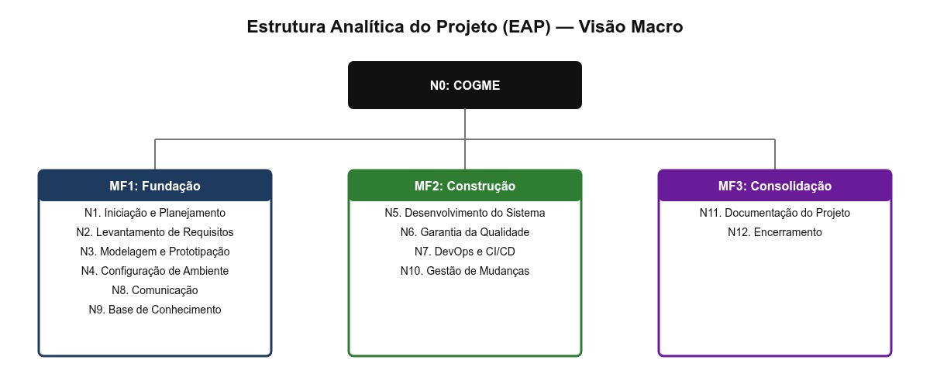
Nota: Representação da linha de base estrutural do escopo, canônica conforme o TAP. O diagrama fracionado em camadas substitui a EAP tradicional de página única, que sofreria com sobreposições e ilegibilidade devido aos 12 níveis de fase e 37 pacotes de trabalho. A visualização hierárquica agrupa os pacotes nas três Macro-Fases (MF1: Fundação, MF2: Construção, MF3: Consolidação), garantindo rastreabilidade imediata entre a raiz do projeto (N0) e os entregáveis de valor. Fonte: Elaborado pelos autores (2026).
Figura 2 — Detalhamento da Macro-Fase 1 (MF1) — Fundação
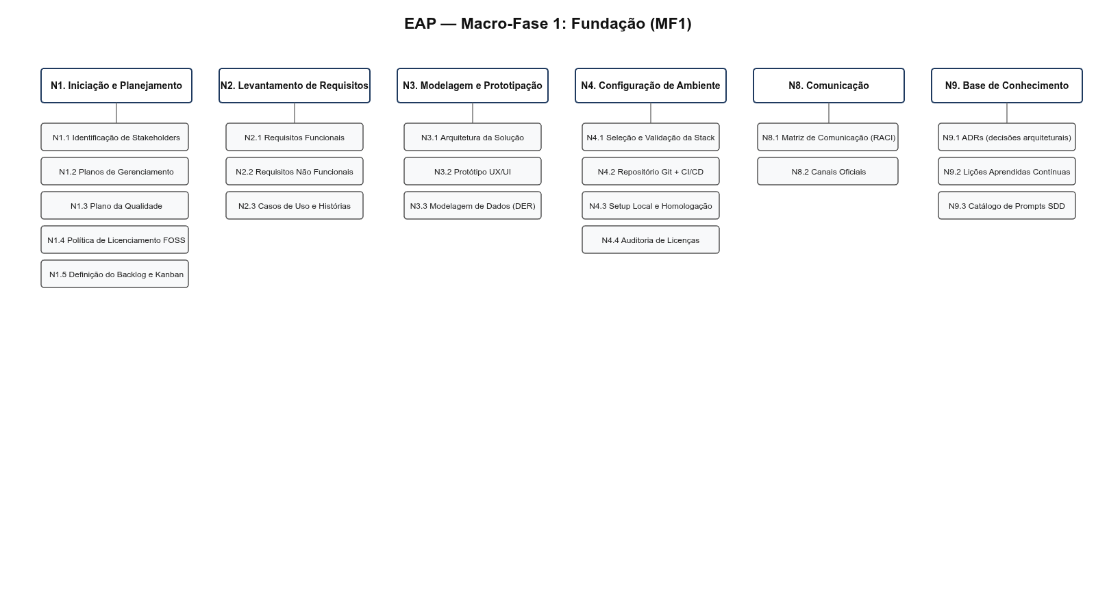
Nota: Decomposição dos pacotes de trabalho de Nível 2 referentes à iniciação, planejamento, levantamento de requisitos, modelagem, configuração de ambiente, comunicação e base de conhecimento. Esta camada sustenta os entregáveis do Marco M1 (22/09/2026), incluindo os 5 planos de gerenciamento iniciais e a configuração do SSOT (GitHub Projects), em conformidade com o Domínio de Planejamento do PMBOK® 7ª edição. Fonte: Elaborado pelos autores (2026).
Figura 3 — Detalhamento da Macro-Fase 2 (MF2) — Construção
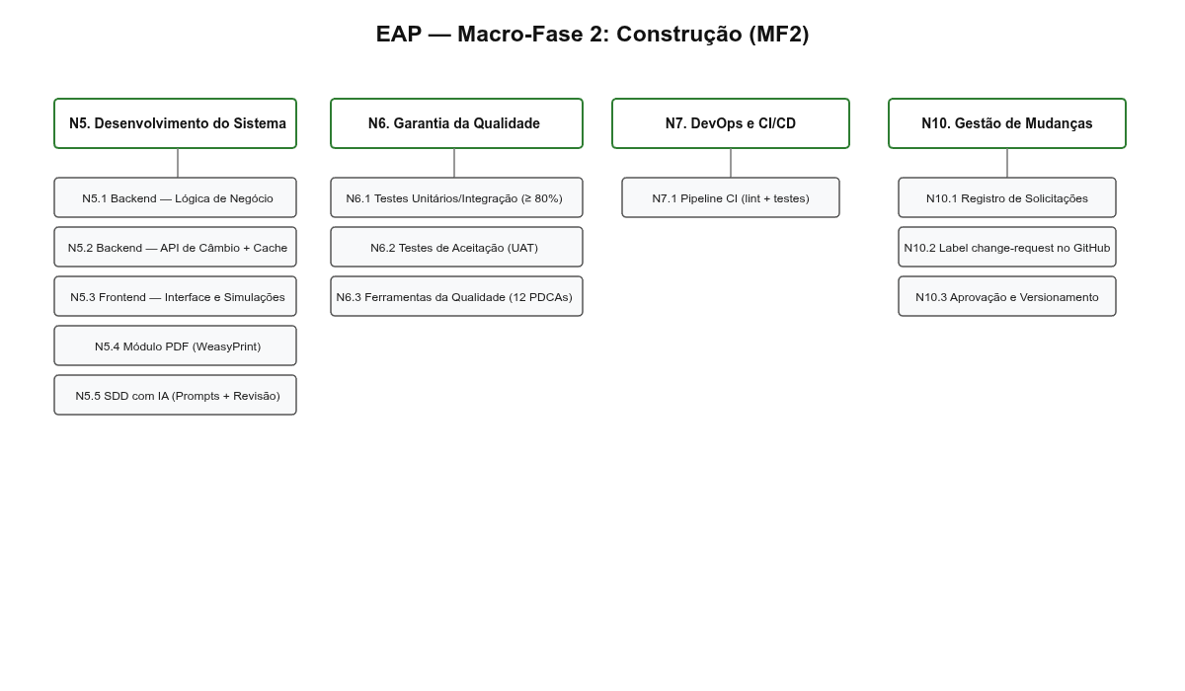
Nota: Decomposição dos pacotes de trabalho focados na execução técnica:
desenvolvimento do sistema (incluindo SDD com IA), garantia da qualidade (meta de coverage ≥ 80%), DevOps/CI/CD e gestão de mudanças. Esta camada materializa o Domínio de Entrega e sustenta o Marco M3 (15/11/2026), onde o MVP funcional deve estar operacional e validado em UAT. Fonte: Elaborado pelos autores (2026).
Figura 4 — Detalhamento da Macro-Fase 3 (MF3) — Consolidação
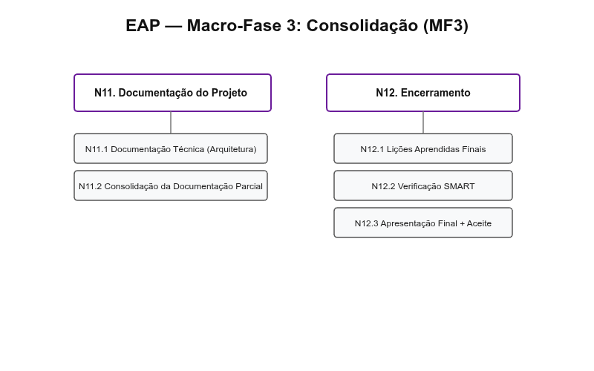
Nota: Decomposição dos pacotes de trabalho finais, abrangendo a consolidação da documentação técnica e o encerramento formal do projeto. Esta camada garante a rastreabilidade dos critérios de aceite do Marco M4 (15/12/2026), incluindo a verificação SMART e a validação acadêmica final, alinhada ao Domínio de Entrega do PMBOK® 7ª edição. Fonte: Elaborado pelos autores (2026).
Figura 5 — Estrutura Analítica do Projeto (EAP) — Visão Executiva Consolidada
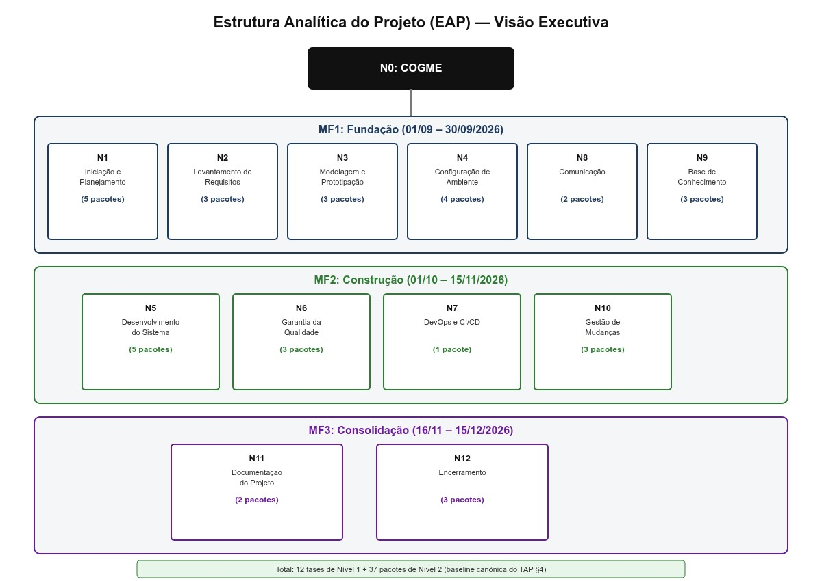
Nota: A representação visual da EAP em visão executiva materializa o Processo 5.4 (Criar EAP/WBS) do PMBOK® 6ª edição (dicionário) e o Domínio de Planejamento do PMBOK® 7ª edição. A estrutura hierárquica apresenta a raiz N0 (COGME) no topo, decomposta em 12 fases de Nível 1 (N1 a N12) agrupadas em três Macro-Fases temporais: MF1 — Fundação (6 fases, 20 pacotes), MF2 — Construção (4 fases, 12 pacotes) e MF3 — Consolidação (2 fases, 5 pacotes), totalizando 37 pacotes de trabalho de Nível 2, conforme a baseline canônica aprovada. A opção pela não abertura dos 37 pacotes nesta visão executiva preserva a legibilidade em documentos A4 e evita poluição visual, em conformidade com o princípio de Governança Mínima Viável (GMV).
Fonte: Elaborado pelos autores (2026).

Principais requisitos das principais entregas/produtos
Esta seção documenta os requisitos fundamentais dos produtos e entregas identificados na Estrutura Analítica do Projeto (EAP), conforme o Processo 5.2 (Coletar Requisitos) do PMBOK® 6ª edição e o Domínio de Entrega do PMBOK® 7ª edição. Cada requisito é mensurável, rastreável aos Objetivos SMART e vinculado a um pacote de trabalho específico da EAP.
Regra de consistência: Todo requisito deve possuir critério de aceite quantificável, rastreabilidade ao Objetivo SMART do TAP, mapeamento ao pacote da EAP e domínio PMBOK 7ª associado.
Tabela 6 — Requisitos Principais das Entregas
ID | Requisito | Critério de Aceite | Rastreabilidade
REQ-01 | Simulação de conversão cambial em tempo real  (USD/EUR → BRL) | Cotação obtida via API externa com latência ≤ 2s | Produto + N5.2
REQ-02 | Suporte a 5 regimes de contratação (hora, dia, semana, mês, valor fixo) | 100% dos regimes operacionais em UAT | Produto + N5.1
REQ-03 | Aplicação de encargos financeiros simulados (spread + IOF) | Cálculo auditável com precisão de 2 casas  decimais | Produto + N5.1
REQ-04 | Emissão de invoice em formato PDF | Geração via WeasyPrint em ≤ 3s por documento | Produto + N5.4
REQ-05 | Tempo de resposta da aplicação | ≤ 3s em 95% das requisições (ambiente homologação) | Produto + N5.1
REQ-06 | Interface web responsiva (FOSS) | Compatível com  Chrome/Firefox/Edge  (últimas 2 versões) | Inovação + N5.3
REQ-07 | Cache de cotações (SQLite) | Redução de ≥ 50% das chamadas à API externa | Decisão arquitetural + N5.2
REQ-08 | Cobertura de testes automatizados | ≥ 80% do código  (unitários + integração via pytest + coverage.py) | Qualidade + N6.1
REQ-09 | Testes de aceitação (UAT) | 100% dos fluxos críticos passing, zero defeitos críticos/bloqueantes | Qualidade + N6.2
REQ-10 | Aplicação de ferramentas da qualidade (PDCA + Ishikawa 6M) | 12 PDCAs consolidados + diagrama de causa e efeito documentado no Plano de Qualidade | Qualidade + N6.3
REQ-11 | Pipeline CI funcional | Lint + testes rodando em ≤ 5 min por push | Integração contínua + N7.1
REQ-12 | ADRs para decisões arquiteturais críticas | Mínimo 3 ADRs  registrados (stack, Kanban, métricas) | Documentação técnica + N9.1
REQ-13 | Rastreabilidade de prompts SDD | 100% dos prompts catalogados em .ai/handoffs/ | Rastreabilidade de prompts + N9.3
REQ-14 | Documentação técnica consolidada | Arquitetura + APIs (OpenAPI) revisadas e aprovadas | Produto + N11.1
REQ-15 | Licenciamento 100% | Todas dependências | Inovação + N1.5 + N4.4
ID | Requisito | Critério de Aceite | Rastreabilidade
 | FOSS | com licenças OSIapproved (MIT, Apache  2.0, BSD, GPL)

Fonte: Elaborado pelos autores (2026).

Matriz de Rastreabilidade Consolidada (Objetivos SMART → EAP → Requisitos)
Tabela 7 — Matriz de rastreabilidade consolidada (Objetivos SMART → EAP → Requisitos)
Objetivo SMART | Fases EAP Associadas | Requisitos Cobertos | Domínio PMBOK 7ª
Produto (Escopo) — MVP funcional com simulação cambial, 5 regimes, invoice PDF, ≤  3s | N5 (Desenvolvimento) | REQ-01 a REQ-07 | Entrega
Qualidade e Testes — ≥  80% coverage, UAT 100% fluxos críticos, zero defeitos críticos | N6 (Garantia da Qualidade) | REQ-08, REQ-09, REQ-10 | Medição
Cronograma (Marcos)  — 22/09 (parcial) +  Nov/2026 (final) | Macro-fases  MF1/MF2/MF3 | Todos (indiretamente) | Abordagem de  Desenvolvimento
Métricas e Indicadores  — Cycle Time +  Throughput via GitHub  Insights | N7 (DevOps) + N9  (Base de Conhecimento) | REQ-11 | Medição
Inovação e Ferramentas  — FOSS + SDD com  IA auditável | N1.5, N4.4, N5.5, N9.1, N9.3 | REQ-12, REQ-13, REQ-15 | Trabalho do Projeto

Fonte: Elaborado pelos autores (2026). Verificação de completude: 100% dos Objetivos SMART possuem ao menos um requisito associado.

Marcos
Esta seção define os pontos de verificação temporal críticos (milestones) do projeto COGME, conforme o Processo 6.5 (Desenvolver o Cronograma) do PMBOK® 6ª edição e o
Domínio de Medição do PMBOK® 7ª edição. Os marcos estão diretamente vinculados às MacroFases (MF) da Estrutura Analítica do Projeto (EAP) e servem como gatilhos para entregas de valor e validação pelo stakeholder.
Regra de consistência: Todo marco deve possuir data alvo realista, descrição clara do entregável de valor, vínculo com a Macro-Fase da EAP e critério de aceite objetivo.
Tabela 8 — Marcos Principais
ID | Macro-Fase (EAP) | Descrição do  Marco (Entrega de  Valor) | Data Alvo | Critério de Aceite
M1 | MF1: Fundação | Entrega Parcial Documental:  Aprovação do  TAP + Planos de Gerenciamento das Áreas 1 a 5  (Integração,  Escopo,  Cronograma,  Custos,  Qualidade) + 12 PDCAs  consolidados + Diagrama de Ishikawa. | 22/09/2026 | Documentação submetida via GitHub e validada pelo Prof. Ms. Nivaldo Carleto sem achados críticos.
M2 | MF1: Fundação | Ambiente e  Modelagem  Concluídos: Stack FOSS definida e validada, ambiente local/CI configurado, DER e Protótipo UX/UI aprovados. | 30/09/2026 | Pipeline CI "verde" e artefatos de modelagem versionados no repositório.
M3 | MF2: Construção | MVP Funcional (Beta): Códigofonte full-stack operacional (Backend,  Frontend, PDF, SDD com IA), com cobertura de testes ≥ 80% e validado em UAT local. | 15/11/2026 | Zero defeitos críticos/bloqueantes; métricas de fluxo  (Cycle  Time/Throughput) dentro da baseline.
M4 | MF3:  Consolidação | Encerramento e Aceite Final: Documentação técnica consolidada, lições aprendidas, verificação dos critérios SMART e apresentação final com aceite formal. | 15/12/2026 | Validação acadêmica pelo Prof. Ms. Nivaldo Carleto no marco M4 e repositório com tag de release final.

Fonte: Elaborado pelos autores (2026).

Premissas Temporais e Riscos Associados
- Janela de Entrega Parcial: O marco M1 (22/09/2026) é inegociável para fins de avaliação acadêmica intermediária. Qualquer desvio superior a 3 dias úteis acionará o processo de Gestão de Mudanças (Fase N10 da EAP).
- Paralelismo via Kanban: As datas representam o target de conclusão da Macro-Fase. Dentro de cada MF, as fases da EAP não são estritamente sequenciais; o paralelismo é gerenciado via pull system e WIP limits no GitHub Projects.
- Risco de Atraso (R1 e R8): A sobrecarga da equipe ou a indefinição da stack podem impactar os marcos M2 e M3. A mitigação depende da aplicação rigorosa do princípio de Governança Mínima Viável (GMV) e do fallback para modelos LLM mais leves (Qwen 14B) se necessário.

Declaração de Rastreabilidade (Marcos → EAP → Objetivos SMART)
Tabela 9 — Rastreabilidade Marcos → EAP → Objetivos SMART
Marco | Fases da EAP Abrangidas | Objetivo SMART Atendido
M1 | N1, N2, N3, N4, N9, N10 (parcial) | Cronograma (Marcos) e Inovação (FOSS/SDD)
M2 | N4 (conclusão), N3 (conclusão) | Produto (Escopo) e Inovação (Ferramentas)
M3 | N5, N6, N7 | Produto (Escopo) e Qualidade e Testes
M4 | N11, N12 | Qualidade e Testes e Cronograma (Marcos)

Fonte: Elaborado pelos autores (2026).
Figura 6 — Roadmap Macro do Cronograma (Macro-Fases e Marcos)
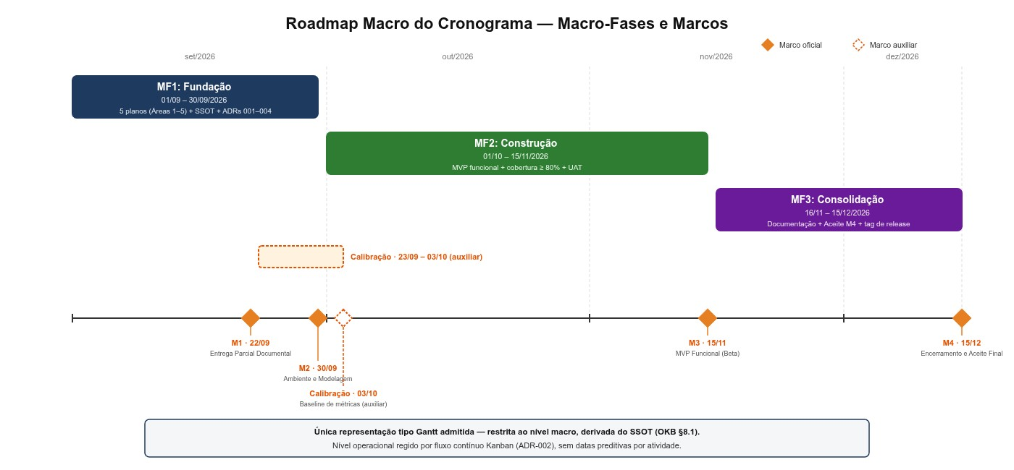
Nota: Representação temporal de nível macro com três faixas horizontais — MF1 (01/09– 30/09), MF2 (01/10–15/11) e MF3 (16/11–15/12) — e cinco marcadores de milestone (M1, M2, Calibração, M3, M4), com a Calibração graficamente distinguida como auxiliar. Constitui a única representação tipo Gantt admitida, restrita ao nível macro e derivada do SSOT (OKB); o nível operacional é regido por fluxo contínuo Kanban (ADR-002). Fonte: Elaborado pelos autores (2026).

Partes interessadas do projeto
Tabela 10 — Partes Interessadas
Empresa | Participante | Função
FATEC | Prof. Ms. Nivaldo Carleto | Avaliador Acadêmico (Cliente simulado)
COGME | Leonardo David Silva Setti,  Fabricio de Lima Cabral, Edson  Luis Silva | Desenvolvedores do projeto

Fonte: Elaborado pelos autores (2026).
Restrições

Contexto Aplicado
O presente projeto está sujeito a um conjunto de limitações concretas que condicionam sua execução, decorrentes de seu ambiente acadêmico, da infraestrutura disponível e das premissas tecnológicas adotadas. Estas restrições não podem ser desconsideradas ou violadas sob pena de inviabilização parcial ou total do empreendimento. Elas atuam como parâmetros fixos dentro dos quais a equipe deve planejar, executar e monitorar todas as atividades, exigindo uma gestão de escopo rigorosa, priorização constante e tomada de decisão orientada à mitigação de impactos. A seguir, as restrições são detalhadas conforme as categorias fundamentais do PMBOK® 6ª edição, aplicadas diretamente à realidade do projeto.
Tabela 11 — Restrições de Escopo
Restrição | Descrição e Impacto
Escopo restrito ao MVP | O projeto entregará um Produto Mínimo Viável (MVP) em regime acadêmico. Funcionalidades não  essenciais (ex: múltiplas plataformas de transferência, cadastro de múltiplos usuários, relatórios gerenciais avançados) ficarão para versões futuras, salvo aprovação formal em mudança de escopo.
Desenvolvimento do zero | Não haverá reaproveitamento de código ou sistemas legados. Toda a construção ocorrerá a partir de requisitos originais, demandando esforço integral de modelagem, codificação e testes no período letivo.

Fonte: Elaborado pelos autores (2026).
Tabela 12 — Restrições de Cronograma
Restrição | Descrição e Impacto
Prazo letivo inegociável | Dois bimestres acadêmicos, com marco intermediário obrigatório em 22/09/2026 (entrega documental até o plano de Gerenciamento da Qualidade). Cerca de 25% do tempo total já transcorreu, restando aproximadamente 3 meses para execução plena.
Disponibilidade reduzida | O curso é noturno, limitando a carga horária semanal dedicada ao projeto. A equipe (3 pessoas) concilia as atividades com outras disciplinas e compromissos profissionais, exigindo planejamento granular e produtividade otimizada.

Fonte: Elaborado pelos autores (2026).
Tabela 13 — Restrições de Custo (Orçamento)
Restrição | Descrição e Impacto
Orçamento nulo | Não há verba institucional ou patrocínio. Todos os custos operacionais (hospedagem, ferramentas, serviços) serão absorvidos pela equipe ou obtidos via planos gratuitos.
Restrição | Descrição e Impacto
Proibição de aquisições pagas | Nenhuma ferramenta, biblioteca ou serviço oneroso poderá ser utilizado. A seleção da stack tecnológica fica restrita a soluções gratuitas e de código aberto (FOSS) ou com planos gratuitos suficientes para o escopo acadêmico.

Fonte: Elaborado pelos autores (2026).
Tabela 14 — Restrições de Recursos (Peopleware)
Restrição | Descrição e Impacto
Equipe reduzida (3 pessoas) | A equipe é composta por apenas três membros, que acumularão múltiplos papéis: gerência, análise, desenvolvimento, testes, documentação e DevOps. A paralelização é limitada e a dependência de cada membro é alta.
Hardware modesto | Os equipamentos pessoais dos integrantes possuem capacidade computacional limitada, impactando tempos de build, execução de testes pesados e simulações.
Dependência de serviços externos gratuitos | APIs de câmbio e hospedagem dependem de provedores terceiros sem garantia de estabilidade, disponibilidade ou continuidade, sujeitos a limites de requisição e mudanças em suas políticas.

Fonte: Elaborado pelos autores (2026).
Tabela 15 — Restrições de Qualidade
Restrição | Descrição e Impacto
Tempo restrito para testes | Com prazo reduzido, os testes deverão ser priorizados nos fluxos críticos (cálculo de câmbio, configuração de regimes, geração de PDF). A meta de 80% de cobertura é desafiadora, mas factível com uso de ferramentas automatizadas FOSS.
Ambiente de validação acadêmico | Os testes de aceitação e usabilidade serão conduzidos com um número limitado de usuáriospiloto (colegas e professores), não refletindo plenamente a diversidade do público-alvo real.

Fonte: Elaborado pelos autores (2026).
Tabela 16 — Restrições de Riscos
Restrição | Descrição e Impacto
Sem contingência formal | A equipe não dispõe de recursos extras (financeiros, humanos ou tecnológicos) para planos de contingência estruturados. A gestão de riscos dependerá de ações preventivas e adaptações rápidas.
Dependência crítica de APIs gratuitas | O consumo de cotação cambial em tempo real é função central; a eventual indisponibilidade ou
Restrição | Descrição e Impacto
 | limitação da API escolhida pode bloquear o MVP.

Fonte: Elaborado pelos autores (2026).
Tabela 17 — Restrições Tecnológicas e Operacionais
Restrição | Descrição e Impacto
Stack exclusivamente FOSS/gratuita | Todo o ciclo de vida (gerenciamento, desenvolvimento, testes, documentação, CI/CD, hospedagem) utilizará ferramentas gratuitas, preferencialmente open source. Isso restringe o leque de opções e exige pesquisa de compatibilidade.
Abordagem experimental (SDD com IA) | O uso de Specification-Driven Development com suporte de LLMs é inovador e não garantido. Os artefatos gerados por IA demandam revisão humana rigorosa, sob risco de erros lógicos ou de segurança.
Licenciamento do produto final | O software entregue deverá ser licenciado como open source (ex: MIT, GPLv3), condição imposta pelo uso de ferramentas FOSS e pelo caráter acadêmico, restringindo futura comercialização.

Fonte: Elaborado pelos autores (2026).
Tabela 18 — Síntese Consolidada das Restrições
Categoria PMBOK | Restrições Aplicáveis
Escopo | 22/09/2026; curso noturno
Cronograma
Custo | Orçamento zero; proibição de ferramentas pagas
Recursos | Equipe de 3 pessoas (múltiplos papéis); hardware modesto; dependência externa
Qualidade | Testes com tempo limitado; ambiente de validação restrito
Riscos | Sem plano de contingência formal; APIs gratuitas instáveis
Tecnológicas | FOSS/gratuito obrigatório; SDD experimental; licença open source final

Fonte: Elaborado pelos autores (2026).

Premissas
Esta seção documenta os fatores considerados verdadeiros, reais ou certos para fins de planejamento do projeto COGME, conforme o Processo 4.1 (Desenvolver o Termo de Abertura do Projeto) do PMBOK®. Premissas são declarações de alto nível que, caso se provem falsas durante a execução, exigirão reavaliação imediata do escopo, cronograma ou custos do projeto, podendo acionar o processo formal de gestão de mudanças.
Tabela 19 — Premissas Estratégicas e Operacionais Fundamentais
# | Premissa | Justificativa de Alto Nível | Impacto se Invalidada
P1 | A governança do projeto seguirá o modelo híbrido: PMBOK 7ª como base de princípios e domínios, com PMBOK 6ª atuando como dicionário de processos  complementares, e Kanban como método de execução. | Alinhamento com as diretrizes acadêmicas da disciplina e necessidade de adaptação a equipes enxutas. | Exigência de retrabalho massivo na documentação para adequação a um modelo puramente preditivo (cascata), inviabilizando o prazo.
P2 | O projeto será desenvolvido e entregue  utilizando exclusivamente tecnologias de Software Livre e Código Aberto (FOSS). | Premissa pedagógica e  de valor social, garantindo auditabilidade, gratuidade e sustentabilidade do artefato final. | Necessidade de aquisição de licenças, violando a restrição de orçamento zero e inviabilizando a entrega.
P3 | O uso de Inteligência  Artificial Generativa  (LLMs) como ferramenta de apoio ao desenvolvimento (SDD) é autorizado e esperado, desde que com rastreabilidade e revisão humana. | Reconhecimento das diretrizes acadêmicas atuais que permitem o uso ético e auditável de IA para potencializar a produtividade. | Perda de produtividade da equipe e necessidade de reescrita manual de  artefatos e código, comprometendo o cronograma.
P4 | O código-fonte funcional (MVP fullstack) constitui um deliverable formal e parte integrante da documentação de sucesso do projeto, não apenas os artefatos textuais. | Alinhamento com a natureza prática do curso de Análise e Desenvolvimento de Sistemas. | O projeto seria considerado incompleto academicamente, mesmo com toda a documentação de gerenciamento perfeita.
P5 | A equipe do projeto (3 membros) manterá uma disponibilidade média de até 20 horas semanais dedicadas ao projeto, conciliando com as demais atividades | Capacidade realística de alocação de recursos humanos para um projeto acadêmico noturno. | Atraso crônico nas entregas, burnout da equipe e necessidade de redução drástica do escopo do MVP.
# | Premissa | Justificativa de Alto Nível | Impacto se Invalidada
 | acadêmicas.
P6 | O hardware local disponível para a equipe é adequado e suficiente para as tarefas de desenvolvimento, modelagem, testes e execução do MVP em ambiente local. | Condição base para que o desenvolvimento ocorra sem dependência de infraestrutura de nuvem paga. | Necessidade de migrar para ambientes de desenvolvimento em nuvem, gerando custos não previstos ou inviabilizando o trabalho.
P7 | O Professor Orientador atua como stakeholderavaliador único nos marcos de entrega (M1 a M4), sem ingerência em decisões operacionais diárias. A autoridade de aprovação de mudanças (CCB) é delegada ao Gerente de Projeto. | Premissa de simplificação pedagógica e autonomia do GP, focando o esforço de gerenciamento no valor entregue e evitando gargalos de decisão incompatíveis com o prazo acadêmico. | Necessidade de envolver o avaliador em decisões operacionais, gerando gargalo e comprometendo a autonomia do GP.
P8 | As áreas de conhecimento de "Aquisições" e  "Gerenciamento das Partes Interessadas" serão tratadas com simplificação pedagógica, conforme permitido pelo escopo acadêmico. | Foco do projeto nas 8 áreas de conhecimento restantes, otimizando o tempo da equipe para o desenvolvimento do produto. | Exigência de planos de aquisição complexos para um projeto de orçamento zero, desviando o foco do produto.

Fonte: Elaborado pelos autores (2026).

Declaração de Rastreabilidade das Premissas
Tabela 20 — Rastreabilidade das premissas do projeto
Premissa | Domínio de Desempenho (PMBOK 7ª) | Artefato de Detalhamento (PósTAP)
P1, P7, P8 | Abordagem de Desenvolvimento / Stakeholders | Plano de Integração (Papéis de  Governança e Autoridade de  Mudança) / Plano de  Comunicações
P2, P6 | Abordagem de Desenvolvimento / Recursos | Plano de Recursos Tecnológicos
P3, P4 | Trabalho do Projeto / Entrega | Base de Conhecimento (ADRs e Prompts)
P5 | Equipe | Plano de Recursos (RACI simplificado)

Fonte: Elaborado pelos autores (2026).

Riscos
Esta seção documenta os principais riscos de alto nível identificados no projeto COGME, conforme o Processo 11.1 (Identificar Riscos) do PMBOK® 6ª edição e o Domínio de Incerteza do PMBOK® 7ª edição. Riscos são eventos ou condições incertas que, caso ocorram, podem impactar positiva ou negativamente os objetivos do projeto. Esta seção apresenta uma visão estratégica dos riscos; o detalhamento operacional (matriz completa, planos de contingência, gatilhos de resposta) será tratado no Plano de Riscos.
Regra de consistência: Todo risco deve possuir descrição clara do evento incerto, probabilidade e impacto estimados, severidade consolidada, estratégia de resposta de alto nível e rastreabilidade aos Objetivos SMART.
Tabela 21 — Principais Riscos de Alto Nível
ID | Risco | Probabilidade | Impacto | Severidade | Estratégia de Resposta
R1 | Entrega parcial (22/09/2026) não concluída no prazo, comprometendo o  marco de avaliação acadêmica e a  transição para a  MF2  (Construção). | Média (40%) | Alto | ALTA | Mitigar: Aplicar princípio  GMV  (governança mínima viável) para priorizar artefatos obrigatórios; monitorar progresso semanalmente via GitHub Projects; acionar plano de contingência (redução de escopo nãocrítico) se desvio > 15%.
R2 | Stack tecnológica FOSS selecionada  apresentar instabilidade, incompatibilidade ou curva de | Baixa (25%) | Alto | ALTA | Mitigar: Validar stack com protótipo "Hello World" antes da Fase  N5 (Fase

ID | Risco | Probabilidade | Impacto | Severidade | Estratégia de Resposta
 | aprendizado superior ao previsto, impactando a  Fase N5  (Desenvolvimento do Sistema) e o cronograma da MF2. |  |  |  | N4.1); manter  alternativas  FOSS  equivalentes  identificadas; documentar decisão em registro formal de arquitetura.
R3 | Sobrecarga da equipe (burnout) devido à acumulação de múltiplos papéis (gerência, desenvolvimento,  testes,  documentação) e conciliação com outras disciplinas, resultando em queda de produtividade ou afastamento temporário. | Média (50%) | Médio | ALTA | Mitigar: Respeitar limite de  20h/semana por membro (Domínio de  Equipe PMBOK 7ª); aplicar WIP limits no Kanban (máx. 3 cards em progresso por pessoa); monitorar métrica de burnout via self-report semanal.
R4 | Cobertura de testes automatizados ficar abaixo da meta de 80%,  comprometendo o  Critério de Qualidade e a confiabilidade do MVP entregue. | Média (45%) | Alto | ALTA | Mitigar: Adotar abordagem TDD (Test-  Driven  Development) desde a Fase N5; integrar pipeline CI (Fase N7.1) com  verificação automática de coverage; priorizar testes nos fluxos críticos (cálculo cambial, geração de PDF).
ID | Risco | Probabilidade | Impacto | Severidade | Estratégia de Resposta
R5 | API externa de cotação cambial apresentar indisponibilidade, instabilidade ou alteração de política de uso, bloqueando a funcionalidade  central de simulação em tempo real (REQ01). | Baixa (20%) | Alto | MÉDIAALTA | Mitigar:  Implementar adapter pattern para permitir troca de provedor; manter cache local de cotações (Fase N5.2) como fallback; documentar provedor selecionado em registro formal de arquitetura.

Fonte: Elaborado pelos autores (2026).

Declaração de Rastreabilidade (Riscos → Objetivos SMART → EAP)
Tabela 22 — Rastreabilidade Riscos → Objetivos SMART → EAP
Risco | Objetivo SMART Afetado | Fases EAP Relacionadas | Domínio PMBOK 7ª
R1 (Entrega parcial) | Cronograma (Marcos) — 22/09/2026 | Macro-fase MF1 (todas as fases) | Abordagem de  Desenvolvimento
R2 (Stack instável) | Produto (Escopo) — MVP funcional ≤ 3s | N4.1 (Seleção da Stack), N5 (Desenvolvimento) | Abordagem de  Desenvolvimento
R3 (Burnout) | Inovação e Ferramentas  — FOSS + SDD com  IA | Todas as fases (transversal) | Equipe
R4 (Coverage < 80%) | Qualidade e Testes — ≥ 80% coverage | N6.1 (Testes), N7.1 (Pipeline CI) | Medição
R5 (API externa) | Produto (Escopo) — Simulação em tempo  real | N5.2 (Backend — API de Câmbio + Cache) | Incerteza

Fonte: Elaborado pelos autores (2026). Verificação de completude: 100% dos Objetivos SMART possuem ao menos um risco associado.

Observações sobre a Gestão de Riscos
- Riscos positivos (oportunidades): O projeto identifica como oportunidade o uso de IA generativa (SDD) para acelerar a produção de artefatos e código-fonte, desde que com rastreabilidade adequada (Critério de Inovação Controlada).
- Reserva de contingência: Dada a restrição de orçamento zero, não há reserva financeira para contingências. A gestão de riscos depende de ações preventivas e adaptações rápidas, conforme princípio GMV.
- Monitoramento contínuo: Os riscos serão monitorados quinzenalmente via GitHub Projects (label risk ou blocked), com revisão formal no Plano de Riscos.
- Gatilhos de reavaliação: Caso algum risco se materialize ou novos riscos sejam identificados com severidade CRÍTICA, o processo formal de gestão de mudanças (Fase N10 da EAP) será acionado.

Orçamento do Projeto
Esta seção estabelece a estimativa preliminar de custos para o projeto COGME, conforme o Processo 4.1 (Desenvolver o Termo de Abertura do Projeto) do PMBOK® 6ª edição e o Domínio de Planejamento do PMBOK® 7ª edição. Dada a natureza acadêmica e simulada do projeto, aliada ao compromisso institucional com o Software Livre, o orçamento aprovado para a linha de base de custos é nulo.
Tabela 23 — Linha de Base de Custos (Preliminar)
Categoria de Custo | Estimativa Preliminar | Justificativa e Premissa Associada
Recursos Humanos | R$ 0,00 | Esforço acadêmico dos membros da equipe (3 pessoas). Não há folha de pagamento, terceirização ou horas extras remuneradas.
Software e Ferramentas | R$ 0,00 | Adoção estrita de tecnologias  100% FOSS (Free and Open  Source Software). Ex: Python, FastAPI, SQLite, WeasyPrint, GitHub (Free Tier).
Infraestrutura e Hospedagem | R$ 0,00 | O MVP será desenvolvido, testado e validado em ambiente local (homologação). Não há contratação de serviços de cloud paga ou domínios comerciais.
Reserva de Contingência | R$ 0,00 | Não há verba financeira para absorver imprevistos. A mitigação de riscos dependerá exclusivamente de flexibilidade de escopo, alternativas FOSS e gestão de tempo.
Reserva de Gerenciamento | R$ 0,00 | Inaplicável em projetos sem
Categoria de Custo | Estimativa Preliminar | Justificativa e Premissa Associada
 |  | patrocínio financeiro ou margem de lucro.
TOTAL DO ORÇAMENTO | R$ 0,00 | Linha de base de custos aprovada para o ciclo de vida do projeto.

Fonte: Elaborado pelos autores (2026).

Implicações Estratégicas do Orçamento Zero
A ausência de recursos financeiros impõe condições específicas à gestão do projeto, que devem ser rigorosamente observadas:
- Mitigação de Riscos sem Custo: Qualquer risco materializado (ex: instabilidade de uma API gratuita de câmbio) deve ser resolvido com alternativas técnicas gratuitas (ex: adapter pattern para outra API FOSS) ou ajuste de escopo, nunca com a aquisição de serviços pagos.
- Plano de Recursos Tecnológicos: A seleção de todas as ferramentas (Fase N4.1 da EAP) está condicionada à existência de licenças compatíveis (MIT, Apache 2.0, GPL) e planos gratuitos que suportem a carga do MVP acadêmico.
- Foco em Valor, não em Despesa: Conforme o Domínio de Medição do PMBOK 7ª, o sucesso do projeto será mensurado pela entrega de funcionalidades (Throughput, Cycle Time, cobertura de testes), e não por métricas financeiras tradicionais (como CPI ou SPI, que são inaplicáveis neste contexto).

Rastreabilidade
Tabela 24 — Rastreabilidade do orçamento do projeto
Origem no TAP | Vínculo com o Orçamento
Objetivo: Inovação e Ferramentas | Exige que 100% do ciclo de vida utilize ferramentas FOSS, sustentando o custo zero.
Restrições de Custo | Estabelece a proibição formal de aquisições pagas e a inexistência de verba institucional.
Premissas | Assume que o hardware local da equipe é suficiente e que serviços externos gratuitos estarão disponíveis.

Fonte: Elaborado pelos autores (2026).
Nota: O detalhamento de qualquer eventual custo indireto (ex: consumo marginal de energia elétrica ou internet) é considerado absorvido pelos recursos pessoais da equipe e não compõe a linha de base formal do projeto.

Aprovações
Tabela 25 — Aprovações
Participantes | Assinaturas | Datas
COGME — Leonardo David  Silva Setti, Fabricio de Lima  Cabral, Edson Luis Silva | — | 16/09/2026
Gerente do Projeto — Leonardo David Silva Setti | — | —
Cliente — Nivaldo Carleto | — | —
Patrocinador | N/A | —
Fornecedor | N/A | —
Investidor | N/A | —
Faculdade Parceira — FATEC Taquaritinga | — | —
Empresa Parceira | N/A | —

Fonte: Elaborado pelos autores (2026).

2 DESENVOLVIMENTO DAS ÁREAS DE CONHECIMENTO

2.1 GERENCIAMENTO DA INTEGRAÇÃO DO PROJETO
Este Plano de Gerenciamento da Integração coordena a execução integrada do projeto COGME, garantindo que os sete planos de área subsequentes — quatro entregues no marco M1
(Escopo, Cronograma, Custos, Qualidade) e três diferidos para o marco M2 (Recursos, Comunicações, Riscos), conforme a estratégia de entrega faseada da seção 1.4.1 —, o códigofonte e os artefatos de governança permaneçam coerentes com os Objetivos SMART aprovados no TAP.
Função ontológica: O TAP autoriza; este plano coordena. Ele não duplica conteúdo do TAP — define os mecanismos de coerência entre todos os artefatos do ciclo de vida.
Domínio PMBOK 7ª: Abordagem de Desenvolvimento. Processo PMBOK 6ª (dicionário, obsolescência assumida): 4.2 — Desenvolver o Plano de Gerenciamento do Projeto.

Modelo de Governança Híbrida
O projeto adota um modelo trifásico de governança, declarado no TAP:
Tabela 26 — Modelo trifásico de governança do projeto
Camada | Fonte Normativa | Função no COGME
Governança primária | PMBOK® 7ª edição — 12  Princípios + 8 Domínios de  Desempenho | Define por que e para quê; orienta decisões por valor
Dicionário complementar | PMBOK® 6ª edição — processos  citados apenas para rastreabilidade acadêmica | Fornece vocabulário estrutural quando necessário
Método de execução | Manifesto Ágil (4 valores) + Kanban (fluxo contínuo) | Define como o trabalho é executado diariamente
Fonte: Elaborado pelos autores (2026).

Figura 7 — Modelo de Governança Híbrida Trifásico
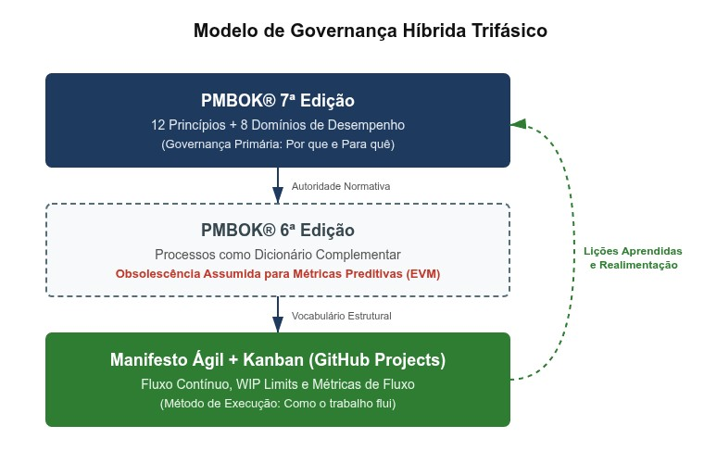
Nota: Ilustração da hierarquia normativa que rege o projeto COGME. A camada superior (PMBOK® 7ª) define os princípios e domínios de desempenho ("por que" e "para quê"); a camada intermediária (PMBOK® 6ª) atua estritamente como dicionário de processos, com obsolescência formalmente declarada para métricas preditivas (EVM); e a camada inferior (Kanban/Manifesto Ágil) define o método de execução operacional ("como"). A seta de realimentação representa o ciclo contínuo de lições aprendidas, blindando o projeto contra questionamentos de falta de estrutura formal. Fonte: Elaborado pelos autores (2026).

Hierarquia de Resolução de Conflitos
Em caso de conflito entre fontes normativas, aplica-se a seguinte ordem de precedência:
- Valor entregue ao usuário final (Domínio de Entrega — PMBOK 7ª)
- Ementa da disciplina + orientação do Prof. Ms. Nivaldo Carleto
- PMBOK® 7ª edição (princípios e domínios)
- Manifesto Ágil + Kanban (método de execução)
- PMBOK® 6ª edição (dicionário de processos)
Trade-off declarado: Esta hierarquia favorece velocidade de entrega sobre completude documental, alinhada ao Princípio "Foco em Valor" (PMBOK 7ª) e ao Valor Ágil "Software funcionando sobre documentação abrangente".

Papéis de Governança
Tabela 27 — Papéis de governança do projeto
Papel | Titular | Responsabilidade
Gerente de Projeto (GP) | Leonardo David Silva Setti | Decisor operacional único; CCB de membro único; autoridade para aprovações, rejeições e controle de mudanças
Desenvolvedores | Fabricio de Lima Cabral, Edson Luis Silva | Execução técnica; revisão em pares; self-report de carga horária
Stakeholder-Avaliador | Prof. Ms. Nivaldo Carleto | Avaliação acadêmica nos marcos M1–M4; sem ingerência em decisões operacionais
Fonte: Elaborado pelos autores (2026).

Governança Mínima Viável (GMV)
Todo artefato de governança deve justificar sua existência pelo teste GMV:
Tabela 28 — Teste de Governança Mínima Viável (GMV)
Pergunta | Se SIM | Se NÃO
Pergunta | Se SIM | Se NÃO
O Prof. Ms. Nivaldo Carleto exigirá este artefato na avaliação? | Produzir completo | Simplificar ou eliminar
Este artefato evita retrabalho futuro? | Produzir | Avaliar custo-benefício
Este artefato é útil para a equipe (não apenas para avaliação)? | Produzir | Eliminar
Fonte: Elaborado pelos autores (2026).

Se ≥ 2 respostas forem NÃO, o artefato é candidato a simplificação ou eliminação.
Decisão final do GP.

Obsolescência do PMBOK 6ª (Declaração Formal)
O PMBOK® 6ª edição (2017) é tratado exclusivamente como dicionário de processos. Processos preditivos são citados apenas para rastreabilidade acadêmica e blindagem terminológica. Métricas EVM (SPI/CPI) são declaradas LEGADO — NÃO APLICÁVEIS, substituídas por métricas de fluxo Kanban conforme ADR-003.

GitHub Projects como Fonte Única de Verdade (SSOT)
O repositório GitHub e seu módulo GitHub Projects constituem o artefato primário de integração, cronograma e monitoramento, conforme ADR-002. Esta decisão substitui qualquer ferramenta preditiva de planejamento como instrumento ativo.
Justificativa: Para uma equipe de 3 pessoas com fluxo contínuo, ferramentas preditivas impõem overhead de manutenção desproporcional ao valor gerado. O Kanban via GitHub Projects fornece visibilidade em tempo real, métricas nativas de fluxo e rastreabilidade automática via commits.
Domínio PMBOK 7ª: Medição + Trabalho do Projeto. Valor Ágil: "Indivíduos e
interações sobre processos e ferramentas."

Mapeamento Kanban ↔ Processos PMBOK 6ª
Tabela 29 — Mapeamento Kanban ↔ processos do PMBOK 6ª edição
Coluna Kanban (ADR002) | Processo PMBOK 6ª | Domínio PMBOK 7ª | Regra Operacional
Coluna Kanban (ADR002) | Processo PMBOK 6ª | Domínio PMBOK 7ª | Regra Operacional
Backlog | 5.2 Coletar Requisitos | Planejamento | Card criado com DoR pendente
Ready (DoR) | 4.3 Orientar Trabalho  (preparação) | Trabalho | DoR atendido; aguardando capacidade
In Progress | 4.3 Orientar e Gerenciar  Trabalho | Trabalho | WIP limit: máx. 3 cards/pessoa
Code Review | 4.5 Monitorar e  Controlar | Medição | Revisão em pares obrigatória
Done (DoD) | 5.4 Criar EAP (aceite do pacote) | Entrega | DoD atendido; commit mergeado
Fonte: Elaborado pelos autores (2026).

Figura 8 — Fluxo Kanban Oficial com Gates de Qualidade e WIP Limits
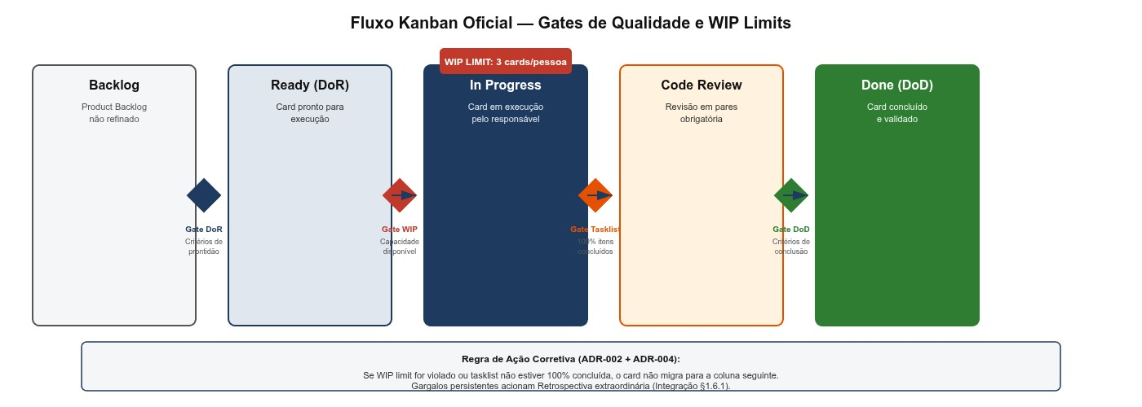
Nota: O diagrama materializa operacionalmente a ADR-002 (Kanban como método de execução) e a ADR-004 (tasklists Markdown como substituto de subissues). As cinco colunas representam o fluxo contínuo do trabalho (Backlog → Ready → In Progress → Code Review → Done), com quatro gates de qualidade intermediários: (i) Gate DoR na entrada de Ready, exigindo critérios de prontidão atendidos; (ii) Gate WIP na entrada de In Progress, respeitando o limite de 3 cards por pessoa (prevenção de burnout, Domínio de Equipe PMBOK 7ª); (iii) Gate Tasklist na entrada de Code Review, exigindo 100% dos itens da tasklist Markdown concluídos (ADR-004); e (iv) Gate DoD na entrada de Done, exigindo critérios de conclusão atendidos (coverage ≥ 80%, revisão de pares aprovada, commit mergeado). O destaque vermelho sobre a coluna In Progress evidencia o WIP limit como mecanismo de controle de capacidade. A regra de ação corretiva inferior demonstra que violações de gates bloqueiam o fluxo e gargalos persistentes acionam Retrospectiva extraordinária, em conformidade com o Domínio de Medição do PMBOK® 7ª edição. Fonte: Elaborado pelos autores (2026).

Regras de Fluxo e Rituais
Regras de fluxo (ADR-002 e ADR-004):
- Pull system: Cards migram para "In Progress" somente quando há capacidade disponível (WIP limit respeitado).
- WIP limit: 3 cards em "In Progress" por pessoa (Domínio de Equipe — prevenção de burnout, risco R3).
- Tasklists Markdown (ADR-004): Cards com estimativa ≥ 6h ou múltiplos entregáveis devem possuir tasklist no corpo da Issue (mínimo 3, máximo 7 itens; último item obrigatoriamente "Validação final"). Subissues reais são formalmente rejeitadas — a unidade atômica de métrica e de backlog permanece o card pai. O card só migra para Code Review com 100% dos itens concluídos.
- SDD com LLM: Código gerado com apoio de IA passa por revisão humana obrigatória antes do merge. Commits declaram co-autoria. Rituais (ADR-002):
Tabela 30 — Rituais de gestão do projeto (ADR-002)
Ritual | Formato | Cadência | Duração
Daily assíncrona | GitHub Issues | Diária | 15 min
Refinement | Reunião presencial em sala de aula + Product Backlog (GitHub Projects) | Semanal (terças-feiras) | 50 min (20h50–21h40)
Retrospectiva | Na reunião presencial de terça: risk backlog + lições aprendidas | Quinzenal (terças-feiras) | Dentro da reunião semanal
Fonte: Elaborado pelos autores (2026).
Nota: desde a terceira semana de agosto de 2026 (18/08/2026), o refinement e a retrospectiva acontecem na reunião presencial da equipe em sala de aula, às terças-feiras, das 20h50 às 21h40, conforme descrito na seção 2.7.1.0 (Gerenciamento das Comunicações).

Nota: Sprints time-boxed NÃO são utilizadas. O fluxo é contínuo (ADR-002).

Milestones e Identificação de Cards
O SSOT opera sobre três mecanismos complementares de organização:
Milestones GitHub: 5 milestones — M1 (22/09), M2 (30/09), Calibração (03/10, auxiliar), M3 (15/11), M4 (15/12). Cada Issue vincula-se a exatamente uma milestone; Issues sem milestone são backlog não planejado. Milestone não é fechada enquanto houver Issues abertas com label change-request ou blocked.
Sistema de tags: Todo card porta no mínimo 3 labels (1 tipo + 1 macro-fase + 1 área de conhecimento), habilitando filtragem, métricas de fluxo por categoria (ADR-003) e rastreabilidade TAP → EAP → Card. A taxonomia completa (27 labels em 5 categorias) reside na configuração do repositório e não é replicada neste plano (GMV).
Padrão de redação (Card Ubíquo): Todo card é autossuficiente — declara o quê, por quê, como será aceito e a quem pertence, sem exigir leitura de outro artefato. Cards documentais seguem o Padrão A (título N{X}.{Y} — Descrição, contexto ubíquo, critérios de aceite binários, rastreabilidade dupla); cards de produto seguem o Padrão B (User Story com critérios Given/When/Then), com aplicação efetiva a partir de M2. A prioridade temporal P0–P3 complementa a classificação MoSCoW (P0 = caminho crítico do marco; P3 = postergável).

Desenvolvimento e Manutenção do Plano de Gerenciamento
Processo PMBOK 6ª (dicionário): 4.2 — Desenvolver o Plano de Gerenciamento do Projeto.
Os oito planos de área são versionados no repositório GitHub sob /docs/. Cada plano:
- Inicia com frase de rastreabilidade ao TAP (Premissa + Restrição + Domínio PMBOK 7ª).
- Possui extensão máxima de 4 páginas (princípio GMV).
- É versionado via Conventional Commits: docs(plano-integracao): atualização §X.
- Passa por revisão em pares antes de ser considerado "Done".
Regra de coerência cruzada: Nenhum plano pode contradizer datas de marcos (M1–M4), premissas (P1–P8) ou restrições do TAP. Inconsistências detectadas em revisão acionam correção imediata antes do merge. A hierarquia de autoridade entre artefatos é: TAP > base de conhecimento operacional > Glossário > ADRs.

Estratégia de Entrega Faseada dos Planos
Conforme o princípio de Elaboração Progressiva (PMBOK 6ª, dicionário) e a Personalização/Tailoring da Abordagem de Desenvolvimento (PMBOK 7ª), a entrega dos planos de gerenciamento é faseada:
Tabela 31 — Estratégia de entrega faseada dos planos de gerenciamento
Marco | Planos Entregues | Justificativa
Marco | Planos Entregues | Justificativa
M1 (22/09/2026) | Integração, Escopo, Cronograma, Custos, Qualidade (Áreas 1–5) | Fundação documental mínima viável; atendimento integral ao  critério de aceite do TAP para o  M1
M2 (30/09/2026) | Recursos, Comunicações, Riscos (Áreas 6–8) | Redigidos após a calibração do fluxo Kanban (23/09–03/10), com dados empíricos de capacidade da equipe
Fonte: Elaborado pelos autores (2026).

Trade-off declarado: Redução de ~30% da carga documental do M1, permitindo foco na qualidade dos cinco planos fundamentais e na configuração do SSOT. Decisão alinhada ao Domínio de Abordagem de Desenvolvimento e Ciclo de Vida (PMBOK 7ª) e ao princípio GMV
(§1.2.3).

Orientação e Gestão do Trabalho do Projeto
Processo PMBOK 6ª (dicionário): 4.3 — Orientar e Gerenciar o Trabalho do Projeto.
Domínio PMBOK 7ª: Trabalho do Projeto.

Execução Diária
- Trabalho puxado do backlog conforme capacidade (pull system), respeitando a prioridade temporal P0–P3 e o WIP limit.
- Cada card segue o padrão de redação ubíquo (§1.3.3): título padronizado (ex: N5.1 — Backend: Lógica de Negócio), labels obrigatórias, milestone vinculada, responsável e critérios de aceite binários.
- Cards ≥ 6h portam tasklist Markdown conforme ADR-004 (§1.3.2).
- Commits seguem Conventional Commits (feat, fix, docs, test, ci, chore).

Gestão do Conhecimento
Processo PMBOK 6ª (dicionário): 4.4 — Gerenciar o Conhecimento do Projeto.
- Estrutura de conhecimento: /docs/ no repositório (planos, diagramas, lições aprendidas,
catálogo de prompts SDD).
- Lições aprendidas registradas ao final de cada macro-fase (MF1, MF2, MF3).
- Decisões que afetam ≥ 2 fases da EAP, envolvem troca de tecnologia ou seriam questionadas pelo Prof. Ms. Nivaldo Carleto em avaliação são formalmente registradas via ADR (Architecture Decision Record), conforme REQ-12 e fase N9.1 da EAP.
Decisões menores ficam em commit messages.

Monitoramento e Controle Integrado
Processo PMBOK 6ª (dicionário): 4.5 — Monitorar e Controlar o Trabalho do Projeto.
Domínio PMBOK 7ª: Medição.

Métricas de Fluxo Kanban (Oficiais — ADR-003)
Dada a restrição de orçamento zero (TAP), o Earned Value Management é inaplicável. As métricas de desempenho são exclusivamente baseadas no fluxo Kanban:
Tabela 32 — Métricas de fluxo Kanban oficiais (ADR-003)
Métrica | Definição | Meta (pós-calibração) | Frequência
Cycle Time | Tempo médio de um card do "In Progress" ao "Done" | ≤ 3 dias | Semanal
Throughput | Cards concluídos por semana | ≥ 5 cards/semana | Semanal
CFD (Cumulative Flow Diagram) | Visualização de gargalos no fluxo | Sem bandas largas | Semanal
WIP em fluxo | Cards ativos em "In Progress" | ≤ 9 (3 × 3 pessoas) | Contínuo
Coverage | Linhas testadas / linhas totais | ≥ 80% | Por push (CI)
Burnout (self-report) | Carga horária semanal declarada | ≤ 20h/pessoa | Semanal
Fonte: Elaborado pelos autores (2026).

Definição canônica do CFD (referência para os Planos de Cronograma e Comunicações): O Cumulative Flow Diagram é a visualização gráfica do fluxo de trabalho acumulado no tempo, onde cada banda horizontal representa uma coluna do quadro Kanban e sua largura instantânea indica a quantidade de cards naquela etapa. Fonte de dados: GitHub Insights. Responsável pela publicação semanal: GP. CFD saudável: bandas paralelas de largura constante. CFD com gargalo: bandas que se alargam progressivamente. Ação corretiva: banda com largura superior a 2× a média das demais por 2 semanas consecutivas aciona Retrospectiva extraordinária (ADR002).
Figura 9 — Cumulative Flow Diagram (CFD) — Padrão Saudável vs. Padrão com Gargalo
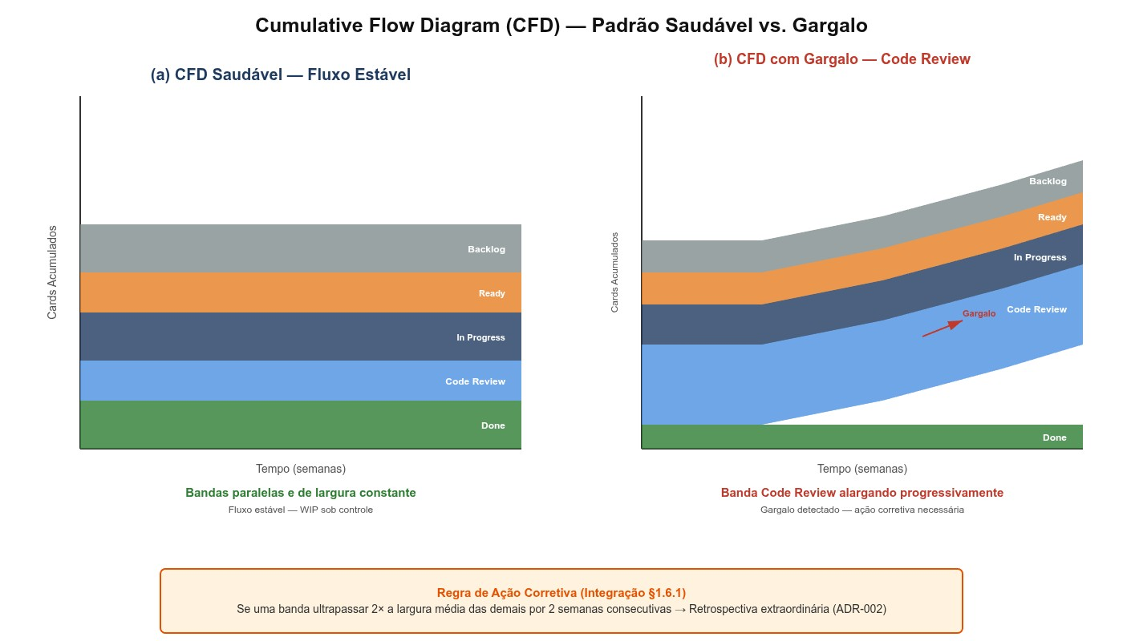
Nota: Ferramenta visual de monitoramento temporal que substitui formalmente o Gráfico de Gantt e o Earned Value Management (EVM), declarados inaplicáveis devido ao orçamento zero e ao escopo emergente (ADR-003). O painel (a) demonstra o estado ideal de fluxo estável (bandas paralelas); o painel (b) ilustra a detecção empírica de gargalos (alargamento progressivo de uma banda). Conforme a regra de ação corretiva, se uma banda ultrapassar 2× a largura média das demais por 2 semanas consecutivas, aciona-se uma Retrospectiva extraordinária, atendendo ao Domínio de Medição do PMBOK® 7ª edição. Fonte: Elaborado pelos autores (2026).

Métricas Legado (Não Aplicáveis — ADR-003)
Tabela 33 — Métricas legado não aplicáveis (ADR-003)
Métrica | Status | Justificativa
SPI (Schedule Performance Index) | ❌ LEGADO | Inaplicável — fluxo contínuo sem linha de base preditiva
CPI (Cost Performance Index) | ❌ LEGADO | Inaplicável — orçamento zero (AC = 0)
EVM (Earned Value | ❌ LEGADO | Inaplicável — escopo emergente
Métrica | Status | Justificativa
Management) |  | + orçamento nulo
Fonte: Elaborado pelos autores (2026).

Período de Calibração
De 23/09/2026 a 03/10/2026, as métricas são coletadas sem meta fixa, estabelecendo a baseline empírica de desempenho real da equipe. Após calibração, metas são ajustadas com base na média observada ± 20% e formalizadas via ADR. A milestone auxiliar "Calibração" (03/10) rastreia este período no SSOT sem substituir o M2.
Trade-off declarado: Abre-se mão da formalidade EVM em favor de métricas acionáveis e nativas do método, conforme Domínio de Medição (PMBOK 7ª) e ADR-003.

Controle Integrado de Mudanças
Processo PMBOK 6ª (dicionário): 4.6 — Realizar o Controle Integrado de Mudanças.
Domínio PMBOK 7ª: Incerteza.

Autoridade de Mudança (CCB)
O Gerente de Projeto (Leonardo David Silva Setti) atua como Change Control Board (CCB) de membro único, com autoridade formal delegada pelo TAP. O Prof. Ms. Nivaldo Carleto não participa do fluxo de aprovação de mudanças; sua atuação restringe-se à avaliação acadêmica nos marcos M1–M4.

Fluxo de Solicitação de Mudança
Tabela 34 — Fluxo de solicitação de mudança
Etapa | Ação | Responsável | Prazo
1 | Abertura de GitHub Issue com label changerequest | Qualquer membro da equipe | Imediato
2 | Análise de impacto (escopo, prazo, qualidade) | GP (Leonardo) | ≤ 48h
Etapa | Ação | Responsável | Prazo
3 | Aprovação ou rejeição via comentário na Issue | GP (Leonardo) | ≤ 24h após análise
4 | Atualização do backlog + planos afetados + commit | Equipe | ≤ 24h após aprovação
Fonte: Elaborado pelos autores (2026).

Figura 10 — Fluxo de Controle Integrado de Mudanças
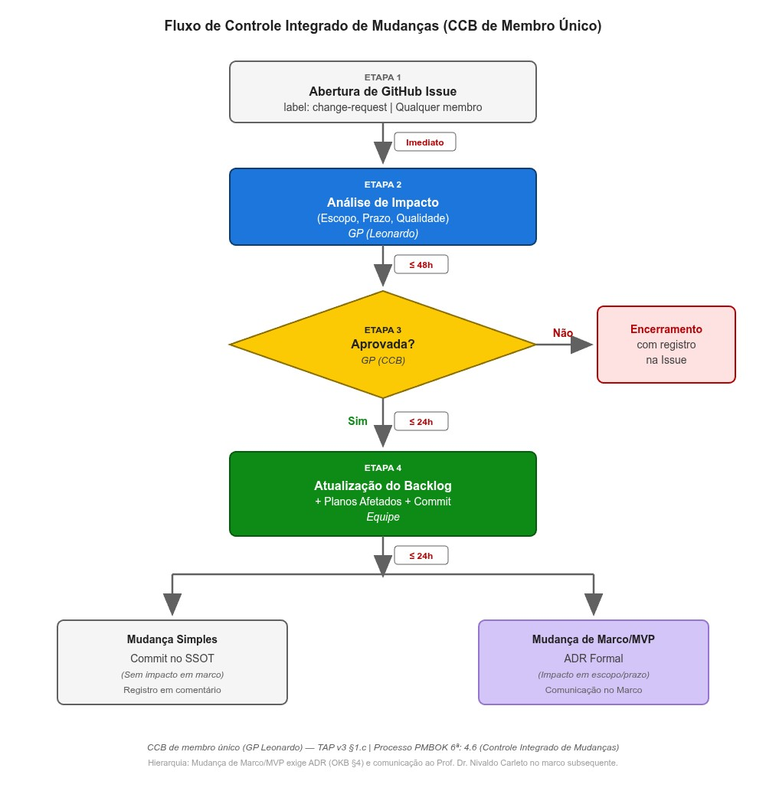

Nota: Materialização do Processo 4.6 do PMBOK® 6ª (dicionário) adaptado ao fluxo contínuo Kanban. O diagrama evidencia o CCB de membro único (Gerente de Projeto), os SLAs de resposta (≤ 48h para análise, ≤ 24h para decisão) e a bifurcação de tratamento: mudanças simples são resolvidas via commit e atualização do backlog, enquanto alterações de marco ou escopo do MVP exigem registro formal via ADR e comunicação ao avaliador no marco subsequente. Fonte: Elaborado pelos autores (2026).

Limiar de Formalidade
- Mudanças que NÃO alteram marcos (M1–M4) nem escopo do MVP: Aprovadas pelo GP com registro em commit e comentário na Issue.
- Mudanças que ALTERAM marcos ou escopo do MVP: Aprovadas pelo GP com registro formal via ADR e comunicação ao Prof. Ms. Nivaldo Carleto no marco de avaliação subsequente.
Valor Ágil aplicado: "Responder a mudanças sobre seguir um plano." O processo é leve, mas auditável.

Encerramento do Projeto ou Fase
Processo PMBOK 6ª (dicionário): 4.7 — Encerrar o Projeto ou Fase. Domínio PMBOK 7ª: Entrega.

Critérios de Encerramento por Macro-Fase
Tabela 35 — Critérios de encerramento por macro-fase
Macro-Fase | Período | Critério de Encerramento
MF1: Fundação | 01/09 – 30/09/2026 | TAP aprovado + 5 planos (Áreas 1–5) submetidos no M1 + 3 planos (Áreas 6–8) até o M2 + EAP sincronizada + Stack definida (ADR-001) + Ambiente e CI configurados
MF2: Construção | 01/10 – 15/11/2026 | MVP funcional + ≥ 80% coverage + UAT aprovado +  Pipeline CI verde + baseline de métricas calibrada
MF3: Consolidação | 16/11 – 15/12/2026 | Documentação consolidada + Apresentação final + Validação acadêmica no marco M4 + Tag  de release
Fonte: Elaborado pelos autores (2026).

Encerramento Formal do Projeto
- Tag de release final no repositório GitHub.
- Lições aprendidas finais consolidadas.
- Verificação dos cinco Objetivos SMART do TAP.
- Validação acadêmica pelo Prof. Ms. Nivaldo Carleto no marco M4.

Condições de Fracasso e Escalation
Derivado das Condições de Fracasso do TAP, os seguintes gatilhos acionam ação corretiva imediata pelo GP:
Tabela 36 — Gatilhos de fracasso e escalation do Plano de Integração
Gatilho | Ação
Desvio > 3 dias úteis em qualquer marco (M1–M4) | Issue change-request + proposta de replanejamento  + ADR
Coverage < 70% por 2 semanas consecutivas | Revisão de prioridade de testes + ajuste de escopo
Burnout detectado (> 20h/semana por 2 semanas) | Redução de WIP + redistribuição de cards
Scope creep > 15% do backlog original | Congelamento de novas features + CCB (GP)
Throughput < 3 cards/semana por 2 semanas consecutivas | Revisão de WIP limits (fallback ADR-002) + reavaliação do escopo do MVP (fallback ADR-003)
MVP não funcional em homologação até M3 | Contingência técnica: redução de escopo nãocrítico
Fonte: Elaborado pelos autores (2026).

Nota: Escalation ao Prof. Ms. Nivaldo Carleto ocorre apenas nos marcos de avaliação ou quando o GP identificar risco de não cumprimento dos critérios SMART do TAP.

Declaração de Rastreabilidade
Tabela 37 — Rastreabilidade interna do Plano de Integração
Seção | Origem no TAP | Domínio PMBOK 7ª | Processo PMBOK 6ª
1.2 (Governança) | Governança híbrida + Premissa P1 | Abordagem de  Desenvolvimento | 4.1, 4.2
1.3 (SSOT + Milestones  + Cards) | Premissa P1 + Métricas | Medição + Trabalho | 4.3, 4.5
Seção | Origem no TAP | Domínio PMBOK 7ª | Processo PMBOK 6ª
1.4.1 (Entrega Faseada) | Marcos M1/M2 | Abordagem de  Desenvolvimento | 4.2
1.5 (Orientação) | Premissas P3, P4, P5 | Trabalho do Projeto | 4.3, 4.4
1.6 (Monitoramento) | Métricas + Orçamento zero | Medição | 4.5
1.7 (Mudanças) | Fracasso + Premissa P7 | Incerteza | 4.6
1.8 (Encerramento) | Marcos M1–M4 | Entrega | 4.7
1.9 (Escalation) | Fracasso + Riscos | Incerteza | 4.5, 4.6
Fonte: Elaborado pelos autores (2026).

Verificação: 100% das seções possuem rastreabilidade a ao menos uma premissa, restrição ou objetivo SMART do TAP.

Premissas e Restrições Aplicáveis
Tabela 38 — Premissas e restrições aplicáveis ao Plano de Integração
Tipo | Referência TAP | Impacto neste Plano
Premissa P1 | Governança híbrida | Fundamenta 1.2
Premissa P3 | SDD com LLM autorizado | Fundamenta 1.3.2 e 1.5.2
Premissa P5 | ≤ 20h/semana por membro | Fundamenta 1.3.2 e 1.9
Premissa P6 | Hardware adequado e suficiente | Fundamenta 1.3 (viabilidade local)
Premissa P7 | Stakeholder-avaliador único nos marcos | Fundamenta 1.2.2 e 1.7.1
Restrição Cronograma | Prazo letivo inegociável | Fundamenta 1.4.1 e 1.9
Restrição Custo | Orçamento zero | Fundamenta 1.6.2  (inaplicabilidade EVM)
Fonte: Elaborado pelos autores (2026).

Controle de Versões — Seção 2.1
Tabela 39 — Controle de versões do Plano de Gerenciamento da Integração
Versão | Data | Alteração | Responsável
1.0 | 19/09/2026 | Emissão inicial | Leonardo D. S. Setti
2.0 | 20/09/2026 | Entrega faseada dos planos (§1.4.1);  incorporação da ADR-  004 (tasklists, §1.3.2); milestones, labels e padrão de cards ubíquos (§1.3.3); definição canônica do CFD (§1.6.1); gatilho de | Leonardo D. S. Setti
Versão | Data | Alteração | Responsável
 |  | throughput (§1.9); critérios MF1 corrigidos (§1.8.1); 4 diagramas incorporados
Fonte: Elaborado pelos autores (2026).

2.2 GERENCIAMENTO DO ESCOPO DO PROJETO
Este Plano de Gerenciamento do Escopo define os mecanismos pelos quais o escopo do COGME é coletado, declarado, decomposto, validado e controlado ao longo do ciclo de vida. Sua função ontológica é complementar e subordinada ao TAP: o TAP autoriza o escopo de alto nível, a Estrutura Analítica do Projeto (EAP) o decompõe estruturalmente e este plano governa a evolução de ambos, garantindo coerência com os Objetivos SMART aprovados. Em conformidade com a Premissa P9, o TAP não integra a EAP nem é objeto de ciclos PDCA; este plano e a EAP, por sua vez, integram a estrutura de execução e melhoria contínua do projeto.
O plano ancora-se em dois referenciais normativos: o Domínio de Planejamento e o Domínio de Entrega do PMBOK® 7ª edição (PROJECT MANAGEMENT INSTITUTE, 2021), que orientam a evolução progressiva do escopo e a geração de valor; e, como dicionário complementar com obsolescência formalmente declarada, os processos 5.1 a 5.6 do PMBOK® 6ª edição (PROJECT MANAGEMENT INSTITUTE, 2017). Este documento é entregável do marco M1, conforme a estratégia de entrega faseada dos planos de gerenciamento (Plano de Integração, seção 1.4.1).

Abordagem Híbrida de Gerenciamento do Escopo
Conforme a Premissa P1 e a ADR-002, o escopo é gerenciado em duas camadas complementares. A primeira, denominada linha de base estrutural, é materializada pela EAP aprovada no TAP e define o escopo obrigatório do MVP acadêmico. A segunda, denominada fluxo emergente, é operacionalizada pelo backlog Kanban no GitHub Projects, que define a ordem de execução e permite evolução progressiva sem sprints time-boxed.
O trade-off declarado privilegia a completude acadêmica, garantida pela EAP, em detrimento da rigidez preditiva, e assegura adaptabilidade por meio do fluxo contínuo, em conformidade com o valor ágil "responder a mudanças sobre seguir um plano". Qualquer alteração fora da linha de base aciona o controle integrado de mudanças do Plano de Integração, seção 1.7.
Coleta e Gestão de Requisitos

Métodos de Levantamento
Os requisitos foram coletados por duas técnicas complementares, em conformidade com o processo 5.2 do PMBOK® 6ª: análise de domínio, conduzida a partir da dor do público-alvo — profissionais brasileiros que prestam serviços ao exterior em moeda estrangeira — e do mapeamento das ferramentas dispersas hoje utilizadas para simulação cambial; e brainstorm estruturado da equipe, do qual derivaram as quinze necessidades consolidadas como requisitos. A combinação é justificável pelo contexto acadêmico, que dispensa técnicas de maior formalidade, como grupos focais ou prototipação de requisitos, em conformidade com o princípio de Governança Mínima Viável (GMV) declarado no Plano de Integração, seção 1.2.3.

Inventário e Documentação de Requisitos
Os quinze requisitos encontram-se consolidados no TAP, que exerce provisoriamente a função de documentação de requisitos até a publicação do artefato canônico em /docs/requisitos/requisitos.md, prevista para o marco M2. Distribuem-se em seis entregas principais, cada uma rastreável a um Objetivo SMART e a uma fase da EAP:
- MVP Web Funcional (Fase N5): REQ-01 a REQ-07 — simulação cambial em tempo real, cinco regimes de contratação, spread e IOF, invoice em PDF, tempo de resposta inferior a três segundos, interface responsiva e cache de cotações;
- Garantia da Qualidade (Fase N6): REQ-08 a REQ-10 — cobertura de testes superior a oitenta por cento, UAT com cem por cento dos fluxos críticos e ferramentas da qualidade;
- DevOps e CI/CD (Fase N7): REQ-11 — pipeline de integração contínua;
- Base de Conhecimento (Fase N9): REQ-12 e REQ-13 — ADRs e rastreabilidade de prompts SDD;
- Documentação Técnica (Fase N11): REQ-14 — arquitetura e APIs consolidadas;
- Conformidade FOSS (Fases N1 e N4): REQ-15 — licenciamento integralmente aberto.

Formato dos Requisitos e Conversão a Posteriori
Os requisitos REQ-01 a REQ-15 foram formalizados com critério de aceite mensurável, rastreabilidade ao TAP e vínculo à fase da EAP, formato suficiente para o marco M1. A conversão para o formato canônico de User Story — "Como [papel], quero [ação], para [benefício]" com critérios de aceite Given/When/Then — será realizada a posteriori, até o marco M2 (30/09/2026), conforme fase N2.3 da EAP, utilizando o Padrão B de redação de cards. A decisão é justificada pela restrição de prazo letivo e pelo princípio GMV.

Abordagem Specification-Driven Development (SDD)
O escopo inclui, como requisito formal (REQ-12 e REQ-13), a utilização de Specification-Driven Development com apoio de Inteligência Artificial Generativa, conforme a Premissa P3 e o Objetivo SMART de Inovação do TAP. A abordagem SDD opera sobre a stack local canônica do projeto — llama.cpp como motor de inferência, modelo Qwen 32B e OpenCode como interface de desenvolvimento —, garantindo custo zero e conformidade FOSS em aderência à Premissa P2. A formalização da stack na ADR-001 encontra-se em avaliação e poderá sofrer atualizações de impacto relevante; a inclusão, a exclusão ou a troca de ferramentas, modelos ou motores em todo o contexto da stack exigirá ADR específica, conforme a política de ADRs do projeto (gatilhos de impacto transversal e de irreversibilidade prática) e o fluxo de mudanças da seção 2.8. O detalhamento operacional — prompts, personas e handoffs — reside no Catálogo de Prompts SDD (fase N9.3, diretório .ai/handoffs/) e nas ADRs (fase N9.1). A política de co-autoria em commits e a rastreabilidade integral dos prompts constituem critérios de aceite dos requisitos REQ-12 e REQ-13.

Priorização de Requisitos e de Cards
A priorização opera em duas camadas distintas e complementares. A classificação de valor de escopo aplica o método MoSCoW aos requisitos: a classe Must compreende REQ-01 a REQ-09, REQ-11 e REQ-15; a classe Should compreende REQ-10, REQ-12, REQ-13 e REQ-14; as classes Could e Won't encontram-se vazias, registrando a última as exclusões da seção 2.4. A classificação de urgência temporal aplica a escala P0–P3 aos cards do backlog, sendo P0 o caminho crítico do marco e P3 o item postergável. Ambas as classificações são aplicadas e revisadas no Refinement semanal, cuja primeira sessão ocorre em 23/09/2026.

Declaração de Escopo do Projeto
Em respeito ao princípio GMV e para evitar proliferação documental, a Declaração de Escopo é consolidada neste plano, em vez de constituir artefato separado.

Fronteira do Escopo
A fronteira do escopo é apresentada na Tabela 40. A coluna de exclusões é fundamentada no princípio YAGNI (You Aren't Gonna Need It), em conformidade com a restrição de escopo do TAP: funcionalidades não essenciais ao MVP acadêmico são explicitamente excluídas do ciclo atual, podendo ser reconsideradas apenas mediante solicitação formal de mudança (Plano de Integração, seção 1.7). Esta exclusão explícita operacionaliza a restrição de MVP e previne scope creep por acréscimo incremental não autorizado.
Tabela 40 — Fronteira do Escopo (IN / OUT)
Escopo aprovado (IN) | Escopo excluído (OUT)
Simulação cambial USD/EUR → BRL em tempo real | Suporte a outras moedas (GBP, JPY, CHF)
Cinco regimes de contratação (hora, dia, semana, mês, valor fixo) | Cadastro multiusuário ou autenticação
Cálculo de spread e IOF com precisão de duas casas decimais | Integração com plataformas de transferência
Emissão de invoice em PDF via WeasyPrint em até três segundos | Emissão de notas fiscais brasileiras (NF-e, NFS-e)
Interface web responsiva FOSS | Aplicativo mobile nativo
Cache SQLite de cotações | Banco relacional multiusuário (PostgreSQL)
Cobertura de testes ≥ 80% e UAT com 100% dos fluxos críticos | Testes de carga ou estresse
Pipeline CI com lint e testes em até cinco minutos | Continuous deployment para produção
ADRs e catálogo de prompts SDD | Documentação de usuário final em PDF
Stack 100% FOSS auditável | Bibliotecas proprietárias ou serviços pagos

Fonte: Elaborado pelos autores (2026), com base no TAP.

Critérios de Aceite do Escopo
O escopo será considerado aceito quando todos os requisitos da classe Must estiverem operacionais em UAT; quando a cobertura de testes atingir oitenta por cento, validada via integração contínua; quando não houver defeitos críticos ou bloqueantes; quando cem por cento das dependências possuírem licenças aprovadas pela Open Source Initiative; e quando houver validação acadêmica pelo Prof. Ms. Nivaldo Carleto no marco M4.

Artefatos Técnicos Não Abrangidos por Este Plano
Para prevenir invasão de contexto, declara-se que não compõem o escopo deste plano: a) diagramas UML completos, sendo a arquitetura da solução (fase N3.1) documentada por diagrama de componentes em Markdown ou PlantUML; b) o Diagrama Entidade-
Relacionamento, produzido na fase N3.3 e versionado no repositório; c) a estrutura de diretórios do repositório, documentada no arquivo README.md na fase N5; e d) os arquivos de configuração do pipeline, versionados em .github/workflows/ na fase N7.1.

Estrutura Analítica do Projeto
A EAP aprovada no TAP constitui a linha de base estrutural do escopo: nível 0 (raiz COGME), doze fases de nível 1 (N1 a N12), trinta e sete pacotes de trabalho de nível 2 e três macro-fases (MF1 Fundação, MF2 Construção, MF3 Consolidação), conforme representado na Figura 11.
Figura 11 — EAP do COGME — Visão Executiva
Nota: Raiz N0 no topo; doze caixas de nível 1 agrupadas em três faixas horizontais rotuladas MF1, MF2 e MF3; cada caixa de fase exibindo o identificador (N1…N12), o nome da fase e a contagem de pacotes de nível 2; sem abertura dos 37 pacotes, para preservar legibilidade. A EAP é o artefato nuclear do processo 5.4 (Criar EAP/WBS). Fonte: Elaborado pelos autores (2026).
Nota de canonicidade (decisão do GP, 20/09/2026): a linha de base da EAP é canônica no TAP. O TAP e o Plano de Integração constituem as fontes canônicas de autorização e de coordenação do projeto. O Glossário é artefato terminológico volátil, atualizado a cada rodada de redação dos planos, e não constitui linha de base: eventuais divergências de contagem de fases ou pacotes são resolvidas pela prevalência do TAP, sem necessidade de solicitação de mudança.
Três regras de governança aplicam-se à decomposição. Primeira: nenhum pacote de trabalho pode ser adicionado, removido ou renomeado sem aprovação formal via change-request. Segunda: cada pacote de nível 2 decompõe-se em cards Kanban com esforço estimado inferior ou igual a oito horas, redigidos conforme os Padrões A (documental) ou B (User Story GWT).
Terceira: quando necessário à execução, o card decompõe-se em atividades derivadas — ações verbais que detalham a entrega substantiva, em conformidade com o processo 6.2 do PMBOK®
6ª (dicionário) — materializadas como tasklist Markdown no corpo da Issue, conforme a ADR004, que rejeita formalmente subissues. A cadeia completa é representada na Figura 12.
Figura 12 — Cadeia de Decomposição do Escopo e Gates de Qualidade
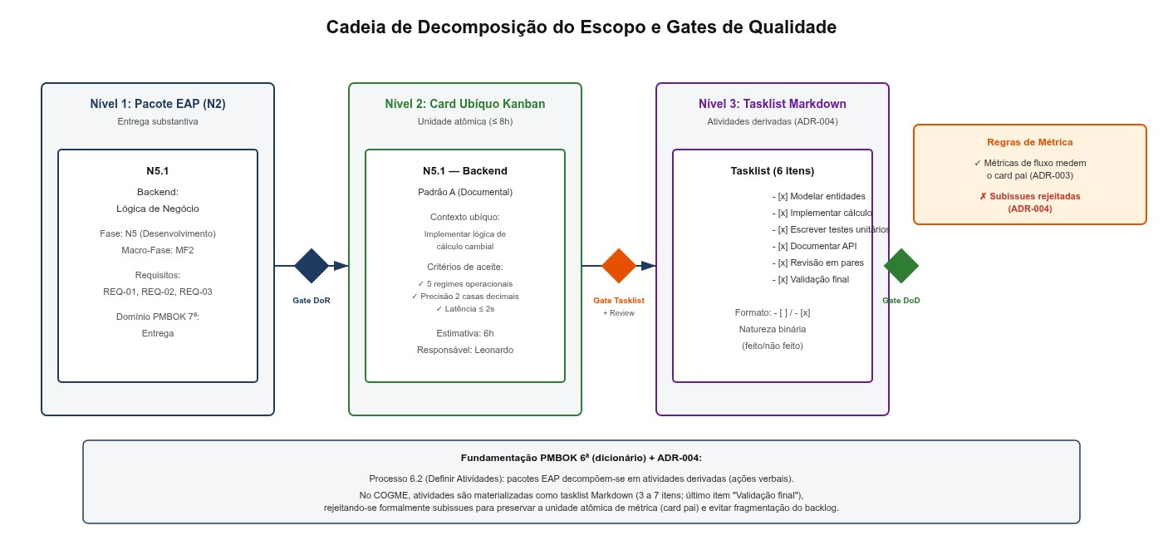
Nota: Três níveis encadeados da esquerda para a direita — (i) pacote de trabalho EAP nível 2 (entrega substantiva, ex.: "N5.1 — Backend: Lógica de Negócio"); (ii) card ubíquo Kanban (unidade atômica de backlog e de métrica, ≤ 8h, Padrão A ou B); (iii) atividades derivadas como tasklist Markdown (3 a 7 itens verbais, último item "Validação final", ADR004); gates anotados entre colunas: DoR na entrada de Ready, tasklist 100% + revisão de pares na entrada de Code Review, DoD na entrada de Done; anotação lateral: "métricas de fluxo medem o card pai (ADR-003); subissues rejeitadas (ADR-004)". Materializa a operacionalização do processo 6.2 do PMBOK 6ª no método Kanban. Fonte: Elaborado pelos autores (2026).
Em conformidade com a Premissa P9, a EAP e seus pacotes integram a estrutura de ciclos PDCA do projeto (doze ciclos, um por fase), enquanto o TAP permanece como documento de autorização, não gerenciado.
Em conformidade com o Domínio de Entrega e o Domínio de Medição do PMBOK® 7ª, formalizam-se os gates de qualidade do fluxo Kanban.
O DoR, gate de entrada, exige que o card possua: título padronizado no formato N{X}.{Y} — Descrição; contexto ubíquo autocontido; critério de aceite mensurável; rastreabilidade à fase da EAP e ao requisito do TAP; estimativa de esforço inferior ou igual a oito horas; dependências identificadas; responsável atribuído; no mínimo três labels (tipo, macro-fase e área de conhecimento); milestone vinculada; e revisão no Refinement semanal. Cards documentais seguem o Padrão A e cards de produto seguem o Padrão B.
O DoD, gate de saída, exige que: 1) o código esteja implementado e commitado em feature branch; 2) os testes unitários estejam escritos com cobertura do módulo superior ou igual a oitenta por cento; 3) o pipeline de integração contínua esteja verde; 4) o Code Review tenha sido aprovado por pelo menos um par; 5) a documentação esteja atualizada, quando aplicável; 6) o card tenha sido movido para Done com data registrada; 7) se o código foi gerado com apoio de SDD, o commit declare co-autoria, conforme o Critério de Inovação Controlada do TAP; e 8) se o card possuir tasklist Markdown no corpo da Issue (conforme ADR-004), cem por cento dos itens estejam marcados como concluídos. Artefatos em status pair-review ou in-review não satisfazem o DoD e permanecem na coluna Code Review até a conclusão da revisão.
Nota (ADR-004): cards documentais seguem o Padrão A de redação (título N{X}.{Y} — Descrição, contexto ubíquo, critérios de aceite binários, rastreabilidade dupla); cards de produto seguem o Padrão B (User Story com critérios Given/When/Then), com aplicação efetiva a partir do marco M2 (30/09/2026). O gate de tasklist (item 8) é definido canonicamente neste plano e referenciado pelo Plano de Integração, seção 1.3.2, como regra de migração de fluxo — a Integração sinaliza o ponto de controle sem duplicar o conteúdo do DoD, em conformidade com a fronteira de escopo entre as duas áreas.

Validação e Controle de Escopo
Os processos 5.5 (Validar o Escopo) e 5.6 (Controlar o Escopo) do PMBOK® 6ª são operacionalizados por rituais Kanban, conforme a ADR-002. A validação ocorre por Code Review e por User Acceptance Testing no marco M3, com evidência em Pull Request aprovado e relatório de UAT. O controle ocorre por Refinement semanal e por análise do Cumulative Flow Diagram, cuja definição formal, cadência e regra de ação corretiva residem no Plano de Integração, seção 1.6.1, com evidência no GitHub Projects e no GitHub Insights.
A prevenção de scope creep aciona alerta quando o backlog cresce superior a quinze por cento em relação à linha de base de trinta e sete pacotes da EAP. Nesse caso, o GP congela novas features, analisa o impacto via change-request e decide em até quarenta e oito horas. A métrica de controle é o Throughput semanal superior ou igual a cinco cards; se inferior a três cards por semana durante duas semanas consecutivas, o escopo é revisado conforme o fallback da ADR003.

Gestão de Mudanças de Escopo
Qualquer alteração de escopo segue o fluxo do Plano de Integração, seção 1.7: abertura de Issue com label change-request, análise de impacto pelo GP em até quarenta e oito horas, aprovação ou rejeição em até vinte e quatro horas e atualização do backlog, da EAP quando aplicável, e commit. Mudanças que alterem marcos (M1–M4) ou o escopo do MVP exigem registro formal via ADR e comunicação ao Prof. Ms. Nivaldo Carleto no marco de avaliação subsequente. A inclusão, exclusão ou renomeação de pacotes da EAP enquadra-se sempre neste limiar de formalidade. Mudanças na stack tecnológica — incluindo a stack SDD, conforme seção 2.3.4 — seguem o mesmo fluxo e exigem ADR específica quando atendidos os gatilhos da política de ADRs do projeto.

Critérios de Aceite e Condições de Fracasso
Esta seção consolida, em respeito ao princípio GMV, os critérios positivos de aceite e os gatilhos negativos de fracasso do escopo.

Critérios de Aceite
Remetem-se aos critérios da seção 2.4.2, acrescidos da verificação de que cem por cento dos requisitos da classe Must possuam rastreabilidade documentada a Objetivo SMART, fase da EAP e card do backlog.

Condições de Fracasso e Escalation
Derivados do TAP, os seguintes gatilhos específicos acionam ação corretiva: a) requisito Must não implementado até M3, com contingência de redução de escopo Should; b) EAP com mais de quinze por cento de pacotes não iniciados até M2, com replanejamento e ADR; c) UAT com defeito crítico ou bloqueante, com retrabalho imediato e congelamento de novas features; d) scope creep superior a quinze por cento, com congelamento e decisão do CCB; e e) cobertura de requisitos inferior a cem por cento dos Must, com bloqueio do M3.

Declaração de Rastreabilidade
A Tabela 41 apresenta a rastreabilidade de cada seção deste plano ao TAP, ao domínio de desempenho do PMBOK® 7ª correspondente e ao processo do PMBOK® 6ª utilizado como dicionário.
Tabela 41 — Rastreabilidade interna do Plano de Escopo
Seção | Origem | Domínio PMBOK 7ª | Processo PMBOK 6ª
2.2 (Abordagem híbrida) | Governança híbrida + Premissa P1 | Planejamento + Entrega | 5.1
2.3 (Requisitos) | Objetivos + Requisitos + Premissa P3 | Entrega | 5.2
2.3.4 (Stack SDD local  + regra de ADR) | Premissa P3 + REQ12/13 + Política de  ADRs | Trabalho do Projeto | 5.2
2.4 (Declaração de  Escopo) | Objetivos + Restrições + Premissa P2 | Entrega | 5.3
2.5 (EAP e decomposição; canonicidade) | EAP + Premissa P9 | Planejamento | 5.4 + 6.2 (dicionário)
2.6 (DoR/DoD) | Qualidade + Inovação Controlada | Entrega + Medição | 5.5
2.6 — DoD item 8  (tasklist) | ADR-004 + Integração §1.3.2 | Trabalho do Projeto | 4.3 (dicionário)
2.6 — Padrões de redação | Padrões A/B + ADR002 | Entrega | 5.2
2.7  (Validação/Controle) | Métricas | Medição | 5.5, 5.6
2.8 (Mudanças) | Fracasso + Premissa P7 | Incerteza | 4.6
2.9 (Aceite/Fracasso) | Objetivos SMART +  Fracasso + Riscos | Incerteza + Entrega | 5.5, 5.6

Fonte: Elaborado pelos autores (2026).
Verificação: cem por cento das seções possuem rastreabilidade a ao menos um objetivo SMART, premissa ou restrição do TAP; a fronteira OUT da seção 2.4.1 é adicionalmente fundamentada no princípio YAGNI; o gate de tasklist e os padrões de redação possuem rastreabilidade cruzada com a ADR-004 e o Plano de Integração §1.3.2.

Premissas e Restrições Aplicáveis
As premissas aplicáveis a este plano são: P1 (governança híbrida), que fundamenta a seção 2.2; P2 (FOSS absoluto), que fundamenta a fronteira OUT da seção 2.4.1 e a stack SDD local da seção 2.3.4; P3 (SDD com IA auditável), que fundamenta a seção 2.3.4; P4 (código como deliverable), que fundamenta o DoD da seção 2.6; P8 (simplificação de Aquisições e Partes Interessadas), que fundamenta o escopo enxuto; e P9 (separação ontológica TAP ≠ EAP ≠ PDCA), que fundamenta a seção 2.5.
As restrições aplicáveis são: restrição de escopo (MVP acadêmico), que fundamenta a fronteira IN/OUT e a aplicação do princípio YAGNI na seção 2.4.1; restrição de cronograma (prazo letivo inegociável), que fundamenta a conversão a posteriori da seção 2.3.3 e os gatilhos da seção 2.9; e restrição de qualidade (tempo restrito para testes), que fundamenta o DoD com cobertura da seção 2.6.

Controle de Versões — Seção 2.2
Tabela 42 — Controle de versões do Plano de Gerenciamento do Escopo
Versão | Data | Alteração | Responsável
0.0 | 19/09/2026 | Emissão para análise prévia | Leonardo D. S. Setti
0.1 | 19/09/2026 | Inserção do princípio  YAGNI na fronteira  OUT | Leonardo D. S. Setti
0.2 | 19/09/2026 | Remoção de versões internas; Premissa P3; Tabelas 1 e 2; fusão de aceite e fracasso | Leonardo D. S. Setti
1.0 | 20/09/2026 | Incorporação da ADR004 (DoD item 8);  Padrões A/B e P0–P3; Premissa P9 e  Atividades Derivadas;  Figuras 1 e 2; otimização ABNT | Leonardo D. S. Setti
1.1 | 20/09/2026 | Resoluções do GP: Nota de Canonicidade no §2.5; §2.3.4 com stack  SDD local canônica; §2.6 com nota de canonicidade do  DoD/Padrões e Tabela 6 expandida | Leonardo D. S. Setti
Fonte: Elaborado pelos autores (2026).

2.3 GERENCIAMENTO DOS CUSTOS DO PROJETO
Este Plano de Gerenciamento de Custos estabelece os mecanismos de governança para assegurar que o projeto COGME seja executado dentro da linha de base de custos aprovada: R$ 0,00 (zero reais).
Fundamentação: Deriva diretamente das Premissas P2 (FOSS absoluto), P6 (hardware adequado) e P9 (separação ontológica TAP ≠ EAP ≠ PDCA), e das Restrições de Custo do TAP, respeitando os Domínios de Planejamento, Medição e Entrega do PMBOK® 7ª edição.
Função ontológica: O plano não duplica a auditoria de licenças (EAP N4.4) nem a seleção de stack (EAP N4.1) — estabelece a governança sobre esses artefatos, garantindo que 100% das ferramentas, bibliotecas e serviços permaneçam dentro do perímetro FOSS/Free Tier ao longo de todo o ciclo de vida.
Domínios PMBOK 7ª: Planejamento (prevenção de desvios de conformidade), Medição (métricas de conformidade como substituição de EVM) e Entrega (garantia de sustentabilidade econômica do produto).
Processo PMBOK 6ª (dicionário, obsolescência assumida conforme Integração §1.2.4): 7.1 Planejar o Gerenciamento de Custos. Os processos 7.2 (Estimar Custos), 7.3 (Determinar Orçamento) e 7.4 (Controlar Custos) são inaplicáveis no sentido tradicional, pois:
- Estimativa: não há custos a estimar (todos os recursos são gratuitos)
- Orçamento: linha de base = R$ 0,00
- Controle: métricas EVM (CPI, VAC) são matematicamente indeterminadas (AC = 0), conforme ADR-003
Trade-off declarado: Abre-se mão da formalidade de estimativa/orçamento em favor de auditoria contínua de conformidade FOSS, alinhado ao Princípio "Foco em Valor" (PMBOK 7ª) e à Restrição de orçamento zero do TAP.

Abordagem de Gerenciamento de Custos
O gerenciamento de custos do COGME opera em três camadas de prevenção:
Tabela 43 — Camadas de prevenção do gerenciamento de custos
Camada | Objeto | Mecanismo de Controle | Fonte Canônica
Preventiva | Seleção de stack e ferramentas | ADR-001 + Fase N4.1  (Seleção e Validação da  Stack FOSS) | ADR-001; EAP N4.1
Normativa | Política de licenciamento | Whitelist/blacklist de licenças (§4.5.1) | EAP N1.4
Detectiva | Auditoria de licenças | Fase N4.4 (Auditoria de  Licenças) + checklist  OSI-approved | EAP N4.4
Fonte: Elaborado pelos autores (2026).

Regra de ouro: Nenhuma ferramenta, biblioteca, API ou serviço pode ser incorporado ao projeto sem:
- Verificação de licença OSI-approved (whitelist §4.5.1)
- Confirmação de plano gratuito suficiente para o MVP acadêmico
- Registro na ADR-001 ou em ADR específica (se mudança de stack) Hierarquia de resolução de conflitos (aplicada a custos):
- Conformidade FOSS (restrição do TAP)
- Funcionalidade do MVP (TAP — Produto)
- Conveniência técnica (preferência do desenvolvedor)
Figura 13 — Fluxo de Prevenção de Custos — Conformidade FOSS
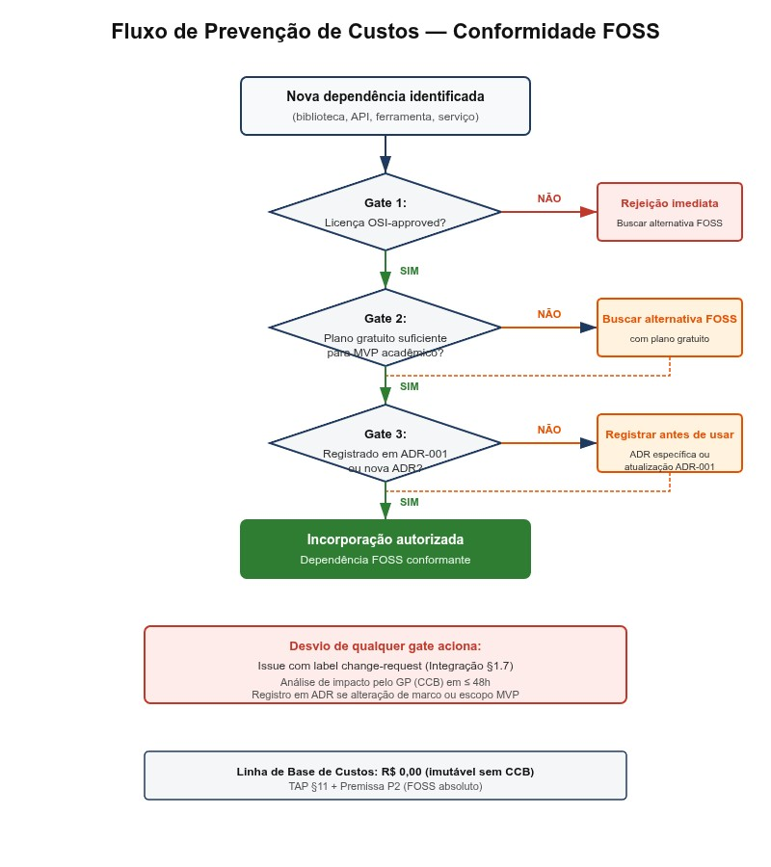
Nota: O diagrama materializa operacionalmente a governança de custo zero, demonstrando que "orçamento nulo" não constitui ausência de controle, mas governança rigorosa sobre conformidade de licenciamento. Os três gates sequenciais (Gate 1: licença OSI-approved; Gate 2: plano gratuito suficiente para MVP; Gate 3: registro em ADR-001 ou nova ADR) garantem que nenhuma dependência seja incorporada sem auditoria prévia. Desvios de qualquer gate acionam o fluxo de controle integrado de mudanças (Integração §1.7), com análise de impacto pelo GP (CCB de membro único) em ≤ 48h e registro formal via ADR quando a alteração impactar marcos ou escopo do MVP. A linha de base de custos (R$ 0,00) é imutável sem aprovação do CCB, em conformidade com a Premissa P2 (FOSS absoluto). Fonte:
Elaborado pelos autores (2026).

Linha de Base de Custos
Conforme o Orçamento do Projeto do TAP, a linha de base de custos é:
Tabela 44 — Linha de base de custos do projeto
Categoria | Valor Aprovado | Justificativa
Recursos Humanos | R$ 0,00 | Esforço acadêmico voluntário (3 membros)
Software e Ferramentas | R$ 0,00 | 100% FOSS ou Free Tier (TAP  — Inovação)
Infraestrutura e Hospedagem | R$ 0,00 | Ambiente local/homologação (sem cloud paga)
Reserva de Contingência | R$ 0,00 | Inaplicável — linha de base zero inviabiliza reserva financeira; riscos de custo mitigados por substituição FOSS (Plano de  Riscos, M2)
Reserva de Gerenciamento | R$ 0,00 | Inaplicável — mesma razão
TOTAL | R$ 0,00 | Linha de base imutável sem CCB
Fonte: Elaborado pelos autores (2026).

Regra de imutabilidade: A linha de base só pode ser alterada via change-request + aprovação do CCB (GP como membro único) + ADR + comunicação ao Prof. Ms. Nivaldo Carleto no marco subsequente (Integração §1.7.3).
Premissa crítica (P2): A disponibilidade contínua de ferramentas FOSS e Free Tier é assumida como verdadeira. Caso uma ferramenta essencial migre para modelo pago durante o projeto, aciona-se:
- Busca imediata de alternativa FOSS equivalente
- Se inexistente, redução de escopo (remoção da funcionalidade dependente)
- Registro em ADR + lição aprendida

Estratégias de Medição e Controle
Dada a inaplicabilidade de EVM (Earned Value Management) — formalmente declarada como LEGADO na ADR-003 e na Integração §1.6.2, pois AC = 0 torna CPI e VAC matematicamente indeterminados —, o controle de custos opera por métricas de conformidade:
Tabela 45 — Estratégias de medição e controle de custos
Métrica | Fórmula/Definição | Meta | Frequência | Responsável
% Dependências  Auditadas | (Dependências com licença verificada / Total de dependências) ×  100 | 100% | Por commit (CI, conforme pipeline definido no Plano de Integração) | Pipeline + GP
Desvios de  Licenciamento | Número de dependências com licença não-OSI ou incompatível | 0 | Contínuo | GP
Custo Financeiro Acumulado | Soma de todos os gastos realizados | R$ 0,00 | Semanal | GP (self-report)
Alternativas FOSS Mapeadas | Número de ferramentas críticas com ≥ 1 alternativa FOSS identificada | ≥ 2 por ferramenta crítica | M2 | Equipe
Fonte: Elaborado pelos autores (2026).

Gatilhos de ação corretiva:
- Se % Dependências Auditadas < 100% → bloqueio de merge até auditoria concluída
- Se Desvios de Licenciamento > 0 → remoção imediata da dependência + change-request
- Se Custo Financeiro Acumulado > R$ 0,00 → reembolso imediato pela equipe + lição aprendida
Nota sobre visibilidade de conformidade: O GitHub Dependency Graph fornece nativamente visibilidade de licenças, vulnerabilidades e dependências sem overhead documental adicional; a evidência visual será capturada diretamente do GitHub Insights quando solicitada pelo Prof. Ms. Nivaldo Carleto em avaliação.
Regras de Conformidade FOSS

Licenças Aprovadas (Whitelist)
Apenas as seguintes licenças são permitidas no projeto COGME, conforme ADR-001 e EAP N1.4:
Tabela 46 — Licenças FOSS aprovadas (whitelist)
Licença | Família | Restrições
MIT | Permissiva | Nenhuma
Apache 2.0 | Permissiva | Nenhuma
BSD (2-clause, 3-clause) | Permissiva | Nenhuma
GPL v2/v3 | Copyleft | Exige que derivativos também sejam GPL (aceitável para MVP acadêmico)
LGPL | Copyleft fraco | Incluída para completude da whitelist FOSS acadêmica; sem uso previsto no MVP
ISC | Permissiva | Equivalente à MIT
PSF (Python Software Foundation) | Permissiva | Adicionada para Python 3.11 (ADR-001)
Public Domain | Domínio público | Adicionada para SQLite (ADR-  001)
Fonte: Elaborado pelos autores (2026).

Licenças proibidas (Blacklist):
- ❌ Proprietárias / Comerciais
- ❌ Shareware / Freeware (sem código-fonte)
- ❌ Creative Commons (não é licença de software)
- ❌ Licenças "Source Available" não-OSI (ex: SSPL, BSL)
- ❌ Licenças com restrições de uso comercial (violam definição OSI)

Governança da Auditoria de Licenças
Delimitação de fronteiras (Área 4 vs Área 5): Este plano estabelece a governança sobre conformidade FOSS (prevenção de custos ocultos por licenciamento inadequado), enquanto o Plano de Qualidade (Área 5) governa testes automatizados, coverage ≥ 80% e UAT (REQ-08 a
REQ-10). A auditoria de licenças é compartilhada operacionalmente, mas a definição de whitelist/blacklist e os gatilhos de conformidade pertencem exclusivamente a esta Área de Custos, por derivação direta da Restrição de orçamento zero do TAP.
A execução operacional da auditoria de licenças é realizada pela Fase N4.4 da EAP (conforme Plano de Escopo §2.5), fundamentada na Política de Licenciamento da Fase N1.4. Este plano não duplica procedimentos operacionais de auditoria — estabelece a governança sobre N1.4 e N4.4:
Tabela 47 — Governança da auditoria de licenças
Aspecto de Governança | Definição
Responsável pela execução | Equipe técnica (conforme EAP N4.4)
Responsável pela supervisão | GP
Frequência mínima | Por marco (M1–M4) + revalidação a cada nova dependência
Artefato de saída | /docs/dependencias/registro.md (conforme EAP  N4.4)
Critério de aceite | 100% das dependências com licença OSI-approved verificada
Gatilho de escalation | Qualquer dependência não-conforme → changerequest imediato (Integração §1.7)
Fonte: Elaborado pelos autores (2026).

Figura 14 — Matriz de Rastreabilidade de Dependências — Stack FOSS Canônica
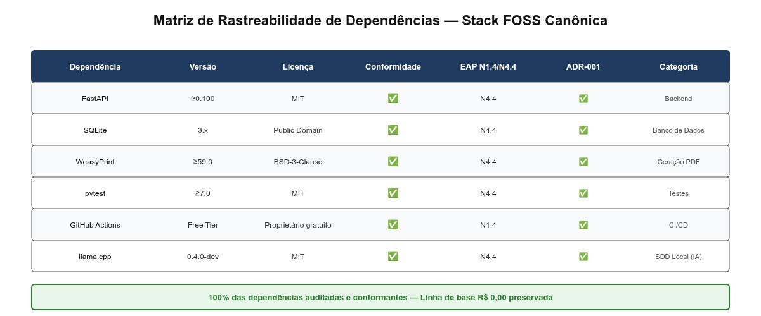
Nota: A tabela apresenta seis exemplos reais de dependências da stack canônica (FastAPI
≥ 0.100, MIT; SQLite 3.x, Public Domain; WeasyPrint ≥ 59.0, BSD-3-Clause; pytest ≥ 7.0, MIT; GitHub Actions Free Tier, proprietário gratuito; llama.cpp 0.4.0-dev, MIT), usando ícones de conformidade, com colunas: Dependência, Versão, Licença, Conformidade, EAP N1.4/N4.4, ADR-001. Demonstra ao avaliador que "custo zero" é auditável e rastreável, não apenas declarado. Fonte: Elaborado pelos autores (2026).

Gestão de Mudanças de Custos
Qualquer alteração que possa impactar a linha de base de custos (mesmo que o impacto seja R$ 0,00) segue o fluxo do Plano de Integração §1.7:
Tabela 48 — Gestão de mudanças de custos
Tipo de Mudança | Exemplo | Nível de Formalidade
Adição de dependência FOSS | Incluir biblioteca httpx para chamadas HTTP assíncronas | Registro em commit +  atualização de  /docs/dependencias/registro.md
Troca de ferramenta FOSS | Substituir FastAPI por Flask | ADR específica (gatilho G2 — irreversibilidade prática)
Mudança de licença de dependência existente | Biblioteca X migra de MIT para licença proprietária | change-request + substituição imediata + ADR
Violação acidental de conformidade | Dependência com licença não-  OSI incorporada sem auditoria | change-request + remoção + lição aprendida
Fonte: Elaborado pelos autores (2026).

Regra de escalation: Se uma dependência crítica (ex: FastAPI, SQLite) mudar de licença para não-FOSS durante o projeto, e não houver alternativa viável:
- GP aciona change-request imediato
- Avalia redução de escopo (remoção da funcionalidade dependente)
- Comunica ao Prof. Ms. Nivaldo Carleto no marco subsequente
- Registra como risco materializado (Plano de Riscos, M2)

Premissas e Restrições Aplicáveis
Premissas:
- P2 (FOSS absoluto): Todas as ferramentas necessárias estão disponíveis sob licenças OSIapproved
- P6 (Hardware adequado): Não há necessidade de infraestrutura de nuvem paga
- P9 (Separação ontológica): O TAP é referência autorizativa congelada; este plano é
leitura operacional que pode divergir textualmente sem constituir correção do TAP
- PA-C1 (Free Tier sustentável): APIs e serviços gratuitos (ex: GitHub Actions Free Tier) permanecem disponíveis durante todo o ciclo de vida Restrições:
- Proibição absoluta de aquisições pagas
- Linha de base de custos = R$ 0,00 (imutável sem CCB)
- 100% das ferramentas devem ser FOSS ou Free Tier

Condições de Fracasso e Escalation
Derivadas do TAP, com distinção entre gatilhos de alerta preventivo (internos) e condições formais de fracasso (TAP):
Tabela 49 — Gatilhos de alerta e condições de fracasso de custos
Tipo | Gatilho | Limiar | Ação | Base
Alerta preventivo | Dependências nãoOSI detectadas | > 5% | Auditoria emergencial + substituição ≤ 48h | GP (interno)
Fracasso formal | Dependências  incompatíveis com FOSS | > 30% | Condição de não sucesso do projeto | TAP — Critério de Conformidade
Alerta preventivo | Custo financeiro > R$ 0,00 | Qualquer valor | Reembolso imediato + lição aprendida | GP (interno)
Alerta preventivo | Dependência crítica sem alternativa FOSS | 1 ocorrência | Redução de escopo + ADR ≤ 72h | GP + CCB
Fracasso formal | Falha na auditoria em 2 marcos consecutivos | 2 marcos | Revisão de processo + treinamento | GP
Fonte: Elaborado pelos autores (2026).

Nota de reconciliação (NC-C2): O limiar de 5% é um gatilho de alerta preventivo interno, mais restritivo que a condição formal de fracasso do TAP (30%). A intenção é detectar desvios precocemente, permitindo ação corretiva antes que o limiar formal seja atingido. Trade-off: maior rigor operacional em troca de margem de segurança.

Declaração de Rastreabilidade
Tabela 50 — Rastreabilidade interna do Plano de Custos
Seção | Origem no TAP | Domínio PMBOK 7ª | Processo PMBOK 6ª
4.1 (Propósito; freeze) | Orçamento + Restrições + Premissa P9 | Planejamento + Entrega | 7.1
4.2 (Abordagem) | Inovação + Restrições + EAP N1.4, N4.1 | Abordagem de  Desenvolvimento | 7.1
4.3 (Linha de Base) | Orçamento Zero | Planejamento | 7.3
4.4 (Métricas) | Métricas + Orçamento +  ADR-003 | Medição | 7.4 (substituição)
4.5 (Conformidade  FOSS) | Inovação + Restrições +  ADR-001 | Entrega | 8.3 (controle aplicado)
4.6 (Mudanças) | Fracasso + Riscos + Integração §1.7 | Incerteza | 4.6 + 7.4
4.8 (Fracasso) | Critério de  Conformidade | Incerteza + Entrega | 7.4
Fonte: Elaborado pelos autores (2026).

Verificação: 100% das seções possuem rastreabilidade a ao menos uma premissa, restrição ou objetivo SMART do TAP.

Notas de Contexto e Registro de Saneamento dos Artefatos Vivos
NC-C1 — Inaplicabilidade de Processos 7.2–7.4 do PMBOK 6ª: Este plano declara formalmente que os processos "Estimar Custos" (7.2), "Determinar Orçamento" (7.3) e "Controlar Custos" (7.4) são inaplicáveis no sentido tradicional, pois a linha de base é R$ 0,00. O plano substitui estes processos por: (a) governança sobre conformidade FOSS (N1.4 + N4.4), (b) prevenção de desvios de licenciamento, (c) métricas de conformidade (§4.4). Esta substituição é fundamentada na ADR-003 (EVM LEGADO) e é defensável academicamente pelo Domínio de Medição do PMBOK 7ª (métricas adaptadas ao contexto) e pela Restrição de orçamento zero.
NC-C2 — Delimitação de Fronteiras (Área 4 vs Área 5 vs Escopo): A Fase N1.4 (Política de Licenciamento FOSS) e a Fase N4.4 (Auditoria de Licenças) são os artefatos canônicos de execução da conformidade FOSS. Este plano de custos estabelece exclusivamente a governança sobre N1.4 e N4.4 (whitelist/blacklist, gatilhos, métricas, escalation), sem duplicar procedimentos operacionais. Invasão de escopo prevenida por referência cruzada. O Plano de Qualidade (Área 5) governa critérios de aceite de testes (coverage ≥ 80%, UAT), não conformidade de licenças.
NC-C3 — Numeração de Processos no Glossário: A numeração canônica é: Área 7 (Custos), Processo 7.2 (Estimar Custos). Inconsistências registradas para saneamento na próxima revisão do Glossário (pós-M1).
NC-C4 — Regime de Freeze do TAP: O TAP é referência autorizativa congelada. Divergências textuais entre este plano e o TAP são leituras operacionais, não correções do termo autorizativo. Toda divergência é registrada como Nota de Contexto nesta seção.

Controle de Versões — Seção 2.3
Tabela 51 — Controle de versões do Plano de Gerenciamento dos Custos
Versão | Data | Alteração | Responsável
1.0 | 21/09/2026 | Emissão inicial:  abordagem de custo zero, conformidade FOSS, métricas de substituição de EVM | Leonardo D. S. Setti
1.1 | 21/09/2026 | Revisão crítica: P9 e Domínio de Medição incluídos; §4.5.2 reescrita como governança sobre N4.4; NC-C4 (freeze do TAP) adicionada; reservas rejustificadas; ADR-003 referenciada; LGPL rejustificada; CCB com fonte TAP | Leonardo D. S. Setti
1.2 | 21/09/2026 | Refinamento final: N1.4 adicionada como fonte canônica junto a N4.4; whitelist expandida com PSF e Public Domain (ADR-001); delimitação de fronteiras com Qualidade inserida; NC-  C2 aprimorada; seção 4.8 reestruturada com distinção alerta/fracasso;  Matriz de  Rastreabilidade com exemplos reais da stack | Leonardo D. S. Setti
Fonte: Elaborado pelos autores (2026).
2.4 GERENCIAMENTO DO CRONOGRAMA DO PROJETO

Abordagem de Gerenciamento do Cronograma (processo 6.1)
O cronograma é gerenciado em três camadas temporais distintas, materializando a Personalização da Abordagem de Desenvolvimento (PMBOK 7ª) e a ADR-002:
Tabela 52 — Camadas temporais do gerenciamento do cronograma
Camada | Objeto | Mecanismo de controle | Estabilidade
Macro | Marcos M1–M4 | Datas fixas do TAP; alteração somente via change-request + ADR + comunicação  (Integração §1.7.3) | Inegociável sem CCB
Meso | Macro-fases MF1–MF3  + milestone auxiliar  Calibração | Períodos declarados (Integração §1.8.1); gates de fechamento entre macro-fases | Ajustável apenas via  CCB
Operacional | Cards Kanban (≤ 8h) | Fluxo contínuo pull, WIP de 3 cards/pessoa, sem sprints e sem datas por atividade (ADR002) | Emergente, refinado semanalmente
Fonte: Elaborado pelos autores (2026).

Aplica-se o planejamento em ondas sucessivas (elaboração progressiva, PMBOK 6ª como dicionário): o detalhe operacional emerge no Refinement semanal (ADR-002), enquanto apenas as camadas macro e meso são objeto de controle formal de mudanças. Não existe linha de base preditiva de datas por pacote: a única linha de base temporal formal é o conjunto {marcos M1– M4 + macro-fases MF1–MF3 + milestone auxiliar Calibração}.
Trade-off declarado: abre-se mão da previsibilidade preditiva por atividade em favor de confiabilidade empírica no nível do marco, alinhado ao Domínio de Medição (PMBOK 7ª), à ADR-003 e ao valor ágil "Responder a mudanças sobre seguir um plano".

Definição das Atividades (processo 6.2)
A cadeia de decomposição temporal é idêntica à cadeia de decomposição do escopo, canonicamente representada na Figura 12 do Plano de Escopo (§2.5): os 37 pacotes de trabalho de nível 2 da EAP decompõem-se em cards Kanban com esforço ≤ 8h, e estes, quando ≥ 6h ou com múltiplos entregáveis, decompõem-se em atividades derivadas materializadas como tasklist Markdown (3 a 7 itens; último item obrigatoriamente "Validação final"), conforme ADR-004, que rejeita formalmente subissues.
Regras operacionais desta seção: (i) a unidade atômica de cronograma e de métrica temporal é o card pai (ADR-003 e ADR-004); itens de tasklist não geram previsão nem métrica própria; (ii) nenhum card migra para Ready sem estimativa de esforço e dependências identificadas (DoR, Escopo §2.6); (iii) cards estimados acima de 8h são obrigatoriamente divididos antes de entrar no fluxo.

Sequenciamento e Dependências (processo 6.3)
Conforme a ADR-003, não se constrói rede de precedências CPM no nível operacional:
em fluxo contínuo com escopo emergente, uma rede de atividades ficaria obsoleta em dias, violando o princípio GMV. O sequenciamento opera por quatro mecanismos nativos do SSOT:
a) campo "Dependências" dos Padrões A e B de redação de cards; b) gate DoR "dependências identificadas" (Escopo §2.6); c) label blocked com registro obrigatório da dependência no corpo da Issue; d) regra P0: card que, ausente, impede o marco ou bloqueia ≥ 2 outros cards integra o caminho crítico empírico.
O caminho crítico é identificado empiricamente pela combinação de cards P0, alargamentos de banda no CFD e desvios de Cycle Time — definição formal, cadência e regra corretiva canonicamente na Integração §1.6.1 —, revisada a cada Refinement semanal e a cada Retrospectiva quinzenal.
No nível macro, o sequenciamento é finish-to-start entre macro-fases, com gates explícitos: o M2 encerra a MF1; a milestone auxiliar Calibração (03/10/2026) libera a baseline empírica que autoriza metas na MF2; o M3 encerra a MF2; o M4 encerra a MF3. Dentro de cada macro-fase, o paralelismo é integral, gerenciado por pull system e WIP limits.
Figura 15 — Sequenciamento Macro e Caminho Crítico Empírico
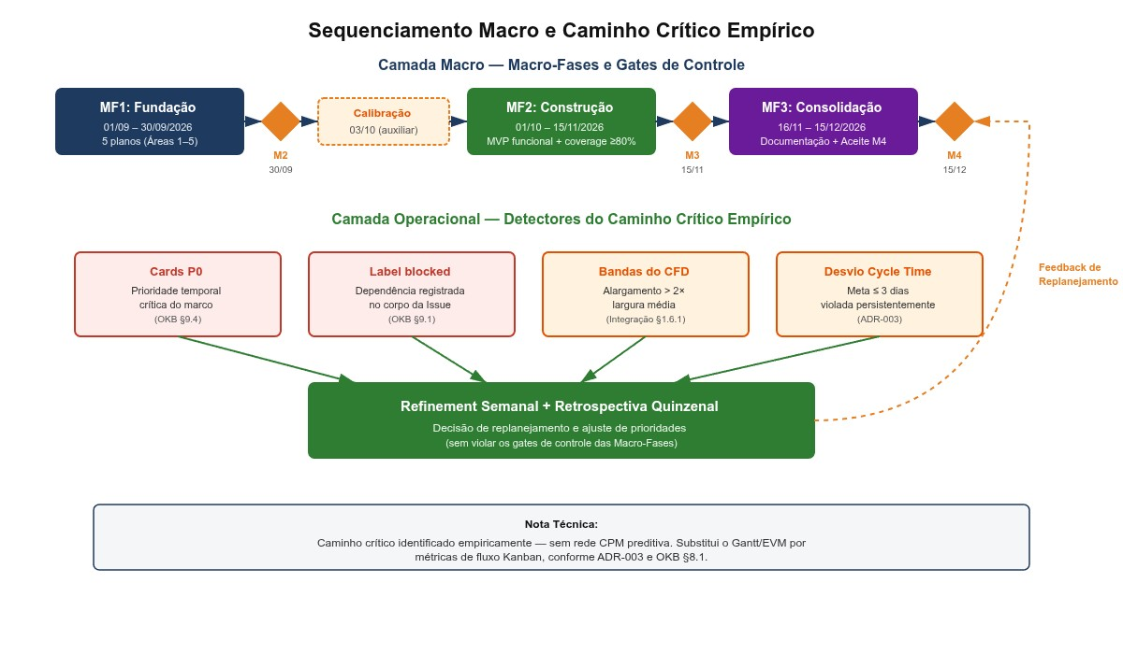
Nota: Faixa superior com as três macro-fases encadeadas por gates (MF1 → gate M2/Calibração → MF2 → gate M3 → MF3 → gate M4); faixa inferior com a camada operacional mostrando os quatro detectores do caminho crítico empírico (cards P0, label blocked, bandas do CFD, desvio de Cycle Time) alimentando a decisão de replanejamento no Refinement. Substitui visualmente a rede CPM rejeitada, demonstrando como o sequenciamento é controlado sem preditividade artificial. Fonte: Elaborado pelos autores (2026).

Rede do Projeto (Diagrama de Precedências)
A rede do projeto representa a sequência lógica das atividades e permite calcular, pelo Método do Caminho Crítico (CPM), as datas mais cedo e mais tarde de cada atividade, as folgas e o caminho crítico. Pelo PMBOK® 6ª (dicionário), ela resulta do processo 6.3 (Sequenciar as Atividades) e alimenta o 6.5 (Desenvolver o Cronograma). No PMBOK® 7ª, apoia o Domínio de Planejamento e o Domínio de Medição. A rede é construída no nível dos cards de marco (MF1) e dos pacotes de trabalho da EAP (MF2 e MF3). Ela complementa, e não substitui, o sequenciamento operacional por fluxo descrito acima (ADR-003): serve para validar a viabilidade dos marcos e mostrar ao avaliador a lógica de precedências do projeto.
Para manter a legibilidade, a rede foi dividida em seis partes: (1) rede macro, com as macro-fases e os marcos; (2) MF1 — Parte 1, planejamento e governança; (3) MF1 — Parte 2, requisitos e modelagem; (4) MF1 — Parte 3, ambiente e encerramento da fase; (5) MF2 — Construção; e (6) MF3 — Consolidação. As ligações entre partes aparecem como conectores tracejados.
Convenções adotadas:
• Diagrama de precedências com atividade no nó (AON) e relações término-início (TI).
• Duração (D) em dias úteis = esforço estimado ÷ 4 h por dia (Premissa P5: até 20 h por semana por membro), arredondada para cima; marcos têm duração zero.
• MF1: atividades, esforço e predecessoras extraídos dos campos "Atribuição" e "Dependências" dos cards M1-01 a M1-21 no GitHub Projects. A dependência "TAP aprovado" é representada pelo marco inicial T0.
• MF2 e MF3: esforço estimado por julgamento de especialista, com base na classificação T-shirt do Plano de Cronograma. Os valores foram validados pela equipe em 25/10/2026 e servem de base para os cards de M3 e M4.
• ES/EF: início e término mais cedo; LS/LF: início e término mais tarde; Folga = LS − ES. Atividades com folga zero formam o caminho crítico e aparecem em vermelho e em negrito.
Figura 16 — Rede macro do projeto: macro-fases e marcos.
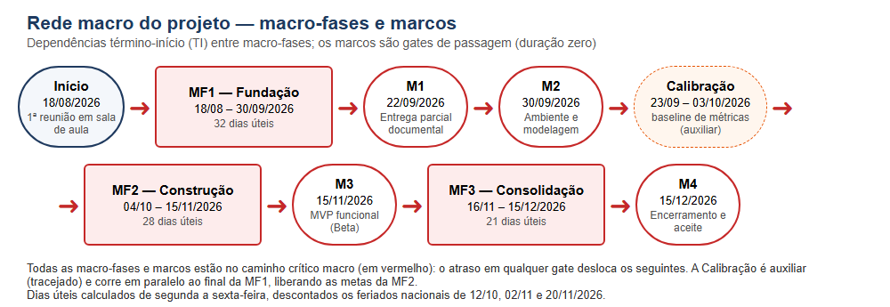
Fonte: Elaborado pelos autores (2026).
MF1 — Fundação
Figura 17 — Rede do projeto da MF1, Parte 1: planejamento e governança.
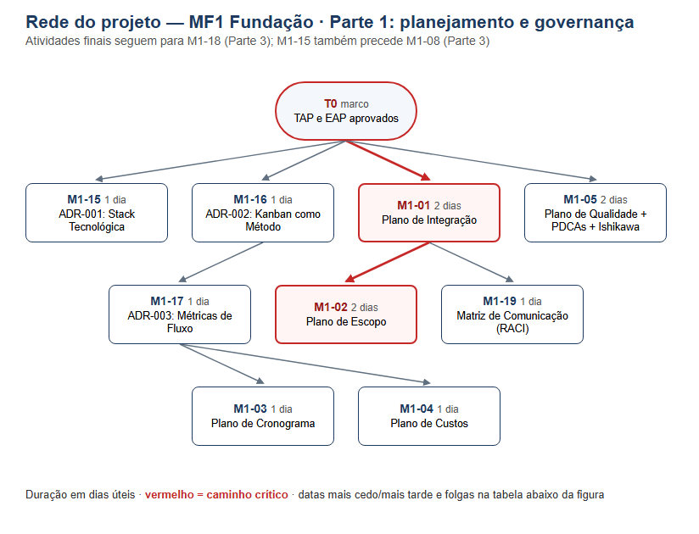
Fonte: Elaborado pelos autores (2026), com base nos cards do GitHub Projects.
Tabela 53 — Cálculo do caminho crítico — MF1, Parte 1 (planejamento e governança)
Atividade | Descrição | Responsável | Esforço (h) | D (dias úteis) | Predecessoras | ES | EF | LS | LF | Folga Janela no GitHub Projects
T0 | TAP e EAP aprovados | Equipe | — | 0 | — | 0 | 0 | 0 | 0 | 0 | 20/08–26/08
M1-15 | ADR-001: Stack Tecnológica | Leonardo | 2 | 1 | T0 | 0 | 1 | 1 | 2 | 1 | 31/08–19/09
M1-16 | ADR-002: Kanban como Método | Leonardo | 2 | 1 | T0 | 0 | 1 | 1 | 2 | 1 | 28/08–19/09
M1-17 | ADR-003: Métricas de Fluxo | Leonardo | 2 | 1 | M1-16 | 1 | 2 | 2 | 3 | 1 | 01/09–21/09
M1-01 | Plano de Integração | Leonardo | 6 | 2 | T0 | 0 | 2 | 0 | 2 | 0 | 07/09–19/09
M1-02 | Plano de Escopo | Fabricio | 6 | 2 | T0, M1-01 | 2 | 4 | 2 | 4 | 0 | 16/09–19/09
M1-03 | Plano de Cronograma | Fabricio | 4 | 1 | T0, M1-17 | 2 | 3 | 3 | 4 | 1 | 19/09–19/09
M1-04 | Plano de Custos | Fabricio | 3 | 1 | T0, M1-17 | 2 | 3 | 3 | 4 | 1 | 19/09–19/09
M1-05 | Plano de Qualidade + PDCAs + Ishikawa | Edson | 8 | 2 | T0 | 0 | 2 | 2 | 4 | 2 | 19/09–20/09
M1-19 | Matriz de Comunicação (RACI) | Edson | 3 | 1 | M1-01 | 2 | 3 | 3 | 4 | 1 | 19/09–20/09
Fonte: Elaborado pelos autores (2026), com base nos cards do GitHub Projects.
Figura 18 — Rede do projeto da MF1, Parte 2: requisitos e modelagem.
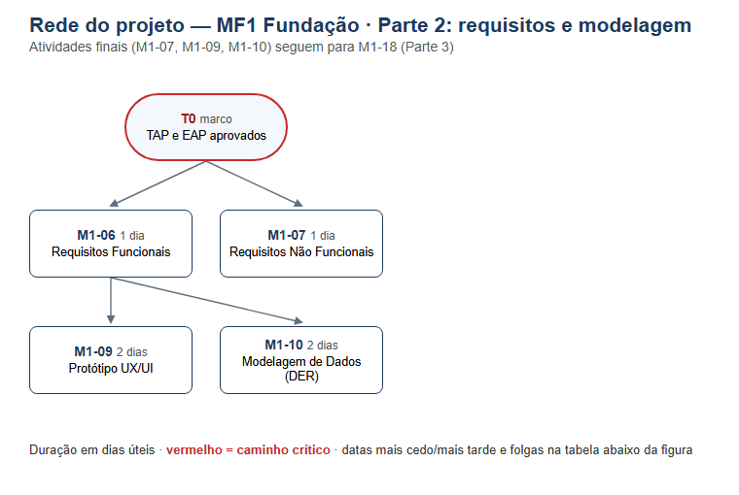
Fonte: Elaborado pelos autores (2026), com base nos cards do GitHub Projects.
Tabela 54 — Cálculo do caminho crítico — MF1, Parte 2 (requisitos e modelagem)
Atividade | Descrição | Responsável | Esforço (h) | D (dias úteis) | Predecessoras | ES | EF | LS | LF | Folga Janela no GitHub Projects
M1-06 | Requisitos Funcionais | Fabricio | 4 | 1 | T0 | 0 | 1 | 1 | 2 | 1 | 31/08–19/09
M1-07 | Requisitos Não Funcionais | Edson | 4 | 1 | T0 | 0 | 1 | 3 | 4 | 3 | 01/09–19/09
M1-09 | Protótipo UX/UI | Edson | 8 | 2 | M1-06 | 1 | 3 | 2 | 4 | 1 | 18/09–30/09
M1-10 | Modelagem de Dados (DER) | Edson | 8 | 2 | M1-06 | 1 | 3 | 2 | 4 | 1 | 18/09–30/09
Fonte: Elaborado pelos autores (2026), com base nos cards do GitHub Projects.
Figura 19 — Rede do projeto da MF1, Parte 3: ambiente e encerramento da fase.
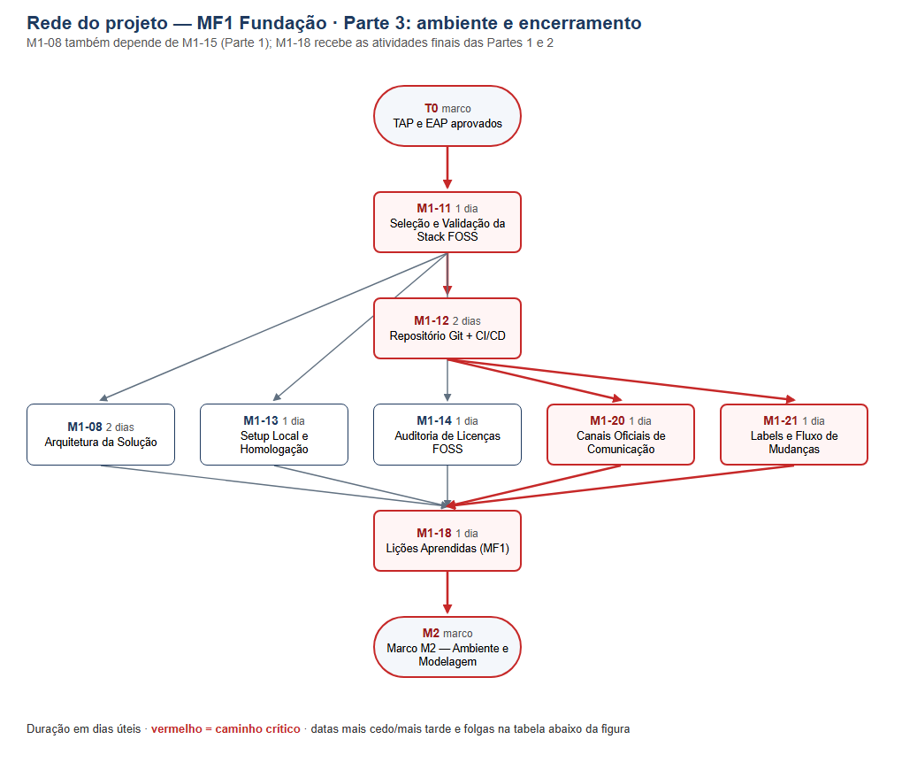
Fonte: Elaborado pelos autores (2026), com base nos cards do GitHub Projects.
Tabela 55 — Cálculo do caminho crítico — MF1, Parte 3 (ambiente e encerramento)
Atividade | Descrição | Responsável | Esforço (h) | D (dias úteis) | Predecessoras | ES | EF | LS | LF | Folga Janela no GitHub Projects
M1-11 | Seleção e Validação da Stack FOSS | Leonardo | 4 | 1 | T0 | 0 | 1 | 0 | 1 | 0 | 28/08–30/09
M1-08 | Arquitetura da Solução | Leonardo | 6 | 2 | M1-15, M1-11 | 1 | 3 | 2 | 4 | 1 | 08/09–30/09
M1-12 | Repositório Git + CI/CD | Leonardo | 6 | 2 | M1-11 | 1 | 3 | 1 | 3 | 0 | 14/09–19/09
M1-13 | Setup Local e Homologação | Fabricio | 4 | 1 | M1-11 | 1 | 2 | 3 | 4 | 2 | 19/09–21/09
M1-14 | Auditoria de Licenças FOSS | Edson | 3 | 1 | M1-11 | 1 | 2 | 3 | 4 | 2 | 18/09–30/09
M1-20 | Canais Oficiais de Comunicação | Leonardo | 2 | 1 | M1-12 | 3 | 4 | 3 | 4 | 0 | 18/08–19/09
M1-21 | Labels e Fluxo de Mudanças | Leonardo | 2 | 1 | M1-12 | 3 | 4 | 3 | 4 | 0 | 19/09–19/09
M1-18 | Lições Aprendidas (MF1) | Leonardo | 2 | 1 | M1-02, M1-03, M1-04, M1-05, M1-19, M1-07, M1-09, M1-10, M1-08, M1-13, M1-14, M1-20, M1-21 | 4 | 5 | 4 | 5 | 0 | 18/09–30/09
M2 | Marco M2 — Ambiente e Modelagem | — | — | 0 | M1-18 | 5 | 5 | 5 | 5 | 0 | 30/09
Fonte: Elaborado pelos autores (2026), com base nos cards do GitHub Projects.
A rede da MF1 tem duração lógica mínima de 5 dias úteis, com 3 caminhos críticos de mesma duração: T0 → M1-01 → M1-02 → M1-18 → M2; T0 → M1-11 → M1-12 → M1-20 → M1-18 → M2; T0 → M1-11 → M1-12 → M1-21 → M1-18 → M2. A janela real da MF1, porém, foi de 32 dias úteis (18/08 a 30/09/2026). A diferença mostra que a duração da fase foi determinada pela disponibilidade da equipe (curso noturno, outras disciplinas), e não pela lógica de precedências. Essa conclusão é coerente com o atraso registrado na questão Q-04 e com a opção do projeto pelo controle por fluxo (ADR-003).
MF2 — Construção
Figura 20 — Rede do projeto da MF2 (Construção).
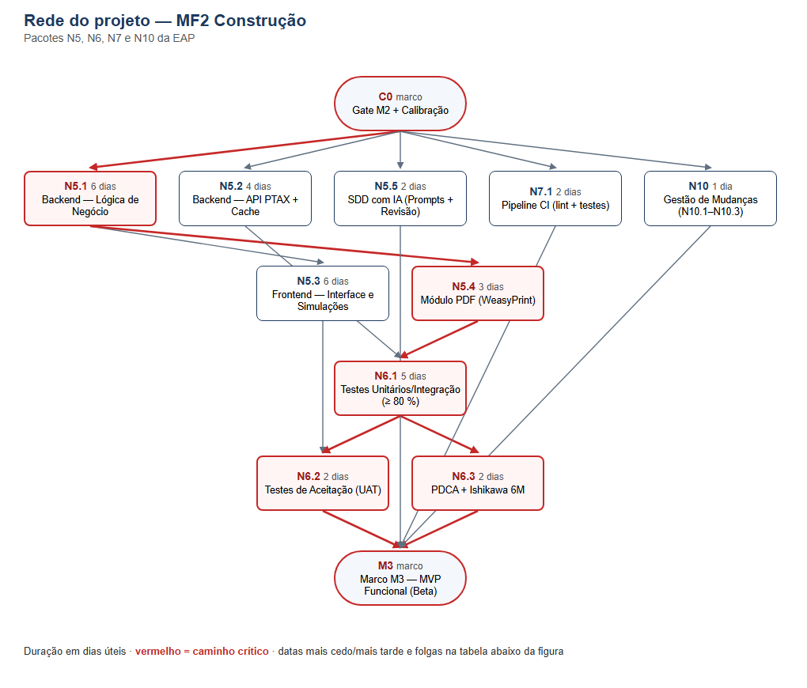
Fonte: Elaborado pelos autores (2026).
Tabela 56 — Cálculo do caminho crítico — MF2 (Construção)
Atividade | Descrição | Responsável | Esforço (h) | D (dias úteis) | Predecessoras | ES | EF | LS | LF | Folga
C0 | Gate M2 + Calibração | — | — | 0 | — | 0 | 0 | 0 | 0 | 0
N5.1 | Backend — Lógica de Negócio | Fabricio | 24 | 6 | C0 | 0 | 6 | 0 | 6 | 0
N5.2 | Backend — API PTAX + Cache | Fabricio | 16 | 4 | C0 | 0 | 4 | 5 | 9 | 5
N5.3 | Frontend — Interface e Simulações | Leonardo | 24 | 6 | N5.1 | 6 | 12 | 8 | 14 | 2
N5.4 | Módulo PDF (WeasyPrint) | Fabricio | 12 | 3 | N5.1 | 6 | 9 | 6 | 9 | 0
N5.5 | SDD com IA (Prompts + Revisão) | Leonardo | 8 | 2 | C0 | 0 | 2 | 14 | 16 | 14
N7.1 | Pipeline CI (lint + testes) | Leonardo | 6 | 2 | C0 | 0 | 2 | 14 | 16 | 14
N10 | Gestão de Mudanças (N10.1–N10.3) | Leonardo | 4 | 1 | C0 | 0 | 1 | 15 | 16 | 15
N6.1 | Testes Unitários/Integração (≥ 80 %) | Edson | 20 | 5 | N5.1, N5.2, N5.4 | 9 | 14 | 9 | 14 | 0
N6.2 | Testes de Aceitação (UAT) | Edson | 8 | 2 | N5.3, N6.1 | 14 | 16 | 14 | 16 | 0
N6.3 | PDCA + Ishikawa 6M | Edson | 6 | 2 | N6.1 | 14 | 16 | 14 | 16 | 0
M3 | Marco M3 — MVP Funcional (Beta) | — | — | 0 | N6.2, N6.3, N7.1, N5.5, N10 | 16 | 16 | 16 | 16 | 0
Fonte: Elaborado pelos autores (2026).
A MF2 tem duração lógica de 16 dias úteis, com os caminhos críticos C0 → N5.1 → N5.4 → N6.1 → N6.2 → M3; C0 → N5.1 → N5.4 → N6.1 → N6.3 → M3. O CPM não considera a limitação de recursos: N5.1, N5.2 e N5.4 têm o mesmo responsável (Fabricio de Lima Cabral) e, executados em sequência, somam 13 dias úteis. Com esse nivelamento de recursos, a duração da MF2 passa a 20 dias úteis. De 26/10 a 13/11/2026 restam 14 dias úteis até o marco M3. Se os pacotes de backend ainda não estiverem concluídos, a folga do marco é negativa. Esse resultado reforça as questões Q-02 e Q-05 do Plano de Riscos e recomenda priorizar N5.1 e N5.4, além de redistribuir o N5.2 ou antecipar os testes (N6.1) de forma incremental.
MF3 — Consolidação
Figura 21 — Rede do projeto da MF3 (Consolidação).
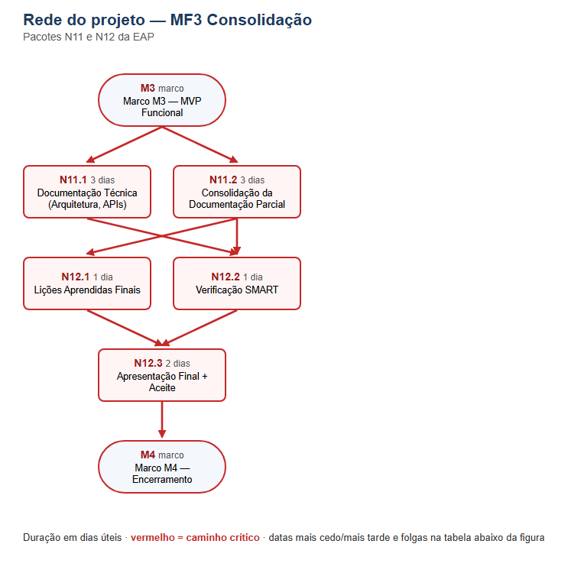
Fonte: Elaborado pelos autores (2026).
Tabela 57 — Cálculo do caminho crítico — MF3 (Consolidação)
Atividade | Descrição | Responsável | Esforço (h) | D (dias úteis) | Predecessoras | ES | EF | LS | LF | Folga
M3 | Marco M3 — MVP Funcional | — | — | 0 | — | 0 | 0 | 0 | 0 | 0
N11.1 | Documentação Técnica (Arquitetura, APIs) | Fabricio e Edson | 12 | 3 | M3 | 0 | 3 | 0 | 3 | 0
N11.2 | Consolidação da Documentação Parcial | Fabricio e Edson | 12 | 3 | M3 | 0 | 3 | 0 | 3 | 0
N12.1 | Lições Aprendidas Finais | Equipe | 4 | 1 | N11.2 | 3 | 4 | 3 | 4 | 0
N12.2 | Verificação SMART | Equipe | 4 | 1 | N11.1, N11.2 | 3 | 4 | 3 | 4 | 0
N12.3 | Apresentação Final + Aceite | Equipe | 8 | 2 | N12.1, N12.2 | 4 | 6 | 4 | 6 | 0
M4 | Marco M4 — Encerramento | — | — | 0 | N12.3 | 6 | 6 | 6 | 6 | 0
Fonte: Elaborado pelos autores (2026).
A MF3 tem duração lógica de 6 dias úteis, com os caminhos críticos M3 → N11.1 → N12.2 → N12.3 → M4; M3 → N11.2 → N12.1 → N12.3 → M4; M3 → N11.2 → N12.2 → N12.3 → M4, bem abaixo dos 21 dias úteis da janela de 16/11 a 15/12/2026. A folga disponível absorve eventuais atrasos herdados da MF2.
Tabela 58 — Síntese dos caminhos críticos por parte da rede
Parte da rede | Caminho(s) crítico(s) | Duração lógica (dias úteis) | Janela disponível (dias úteis)
MF1 — Fundação | T0 → M1-01 → M1-02 → M1-18 → M2; T0 → M1-11 → M1-12 → M1-20 → M1-18 → M2; T0 → M1-11 → M1-12 → M1-21 → M1-18 → M2 | 5 | 32 (18/08–30/09)
MF2 — Construção | C0 → N5.1 → N5.4 → N6.1 → N6.2 → M3; C0 → N5.1 → N5.4 → N6.1 → N6.3 → M3 | 16 (com nivelamento: 20) | 28 (04/10–13/11); restantes em 26/10: 14
MF3 — Consolidação | M3 → N11.1 → N12.2 → N12.3 → M4; M3 → N11.2 → N12.1 → N12.3 → M4; M3 → N11.2 → N12.2 → N12.3 → M4 | 6 | 21 (16/11–15/12)
Fonte: Elaborado pelos autores (2026).

Estimativa de Esforço e Duração (processo 6.4)
Esforço é estimado em horas pelo responsável técnico (julgamento de especialista), com classificação relativa T-shirt (PP ≤ 2h, P ≤ 4h, M ≤ 6h, G = 8h) como verificação cruzada. As faixas são binárias quanto à governança: cards ≤ 4h são atômicos e não portam tasklist; cards ≥ 6h portam tasklist obrigatória; o teto absoluto é 8h (ADR-004; Escopo §2.5).
Capacidade semanal nominal: 3 membros × 20h/semana (Premissa P5) = 60h/semana, regulada pelo WIP limit de 3 cards em In Progress por pessoa (ADR-002), e não por taxa de utilização fixa. O overhead dos rituais (daily assíncrona, Refinement semanal, Retrospectiva quinzenal — ADR-002) é estimado em ≤ 1h/semana por membro e absorvido pela capacidade nominal (premissa PA-3). Verificação de capacidade do marco corrente: a distribuição de trabalho do backlog M1 registra ~14h (Leonardo), ~13h (Fabricio) e ~11h (Edson), todos dentro do limite da Premissa P5 — evidência verificável de aderência (NC-06).
Duração calendarizada não é estimada por atividade: emerge do fluxo. O Cycle Time (definição operacional da ADR-003: In Progress → Done) possui meta de ≤ 3 dias após a calibração; a projeção de conclusão de cada marco é obtida dividindo-se o backlog ordenado por prioridade (P0 → P3) pelo Throughput empírico (meta ≥ 5 cards/semana pós-calibração; baseline em /docs/metricas/baseline.md após 03/10/2026, conforme ADR-003).
Convenção de dias (NC-03): métricas de fluxo (Cycle Time, CFD) são medidas em dias corridos, por serem nativas do GitHub Insights e não exigirem recálculo; marcos, desvios de marco e capacidade são tratados em dias úteis, refletindo a disponibilidade real da equipe e coerente com o gatilho de escalation da Integração §1.9 ("desvio > 3 dias úteis").
Trade-off declarado: perde-se a previsão determinística por atividade e ganha-se previsão empírica por marco com overhead zero de estimativa, conforme Domínio de Planejamento (PMBOK 7ª) e princípio GMV.

Desenvolvimento do Cronograma (processo 6.5)
O cronograma do COGME é materializado por três artefatos complementares: (i) o roadmap macro de marcos (Figura 6), única representação tipo Gantt admitida, restrita ao nível macro e derivada do SSOT; (ii) o backlog ordenado por P0–P3 e MoSCoW no GitHub Projects, que constitui o cronograma operacional vivo; e (iii) a linha de base temporal formal {M1–M4 + MF1–MF3 + Calibração}, única sujeita a controle integrado de mudanças.
O período de calibração (23/09 a 03/10/2026) é um artefato de cronograma: converte métricas de fluxo em capacidade de previsão. Até seu encerramento, as metas permanecem suspensas (Integração §1.6.3); após, metas ajustadas pela média observada ± 20% são formalizadas via ADR (ADR-003).
Tabela 59 — Marcos, janelas e entregáveis de valor
Marco | Abertura SSOT | Data alvo | Entregável de valor | Critério de aceite
M1 — Entrega  Parcial  Documental | 01/09/2026 | 22/09/2026 | TAP aprovado + 5 planos (Áreas 1–5, incluindo 12 PDCAs e Ishikawa no Plano de Qualidade) + | Submissão via GitHub validada pelo Prof. Ms. Nivaldo Carleto sem achados críticos
Marco | Abertura SSOT | Data alvo | Entregável de valor | Critério de aceite
ADRs 001–004 +
SSOT configurado
M2 —  Ambiente e  Modelagem | 23/09/2026 | 30/09/2026 | Stack FOSS definida e validada por protótipo (fase N4.1); ambiente local + CI verdes;  DER e Protótipo  UX/UI  versionados; planos das Áreas 6–8 (Ressalva NC-04) | Pipeline CI verde; artefatos de modelagem no repositório
Calibração (auxiliar) | 23/09/2026 | 03/10/2026 | Baseline empírica de fluxo + ADR de metas | Baseline publicada em  /docs/metricas/baseline.md
M3 — MVP  Funcional  (Beta) | 04/10/2026 | 15/11/2026 | MVP full-stack operacional, coverage ≥ 80%, UAT sem defeitos críticos/bloqueantes | Métricas de fluxo dentro da baseline calibrada
M4 —  Encerramento | 16/11/2026 | 15/12/2026 | Documentação técnica consolidada, lições aprendidas, verificação  SMART,  apresentação final, tag de release | Validação acadêmica pelo Prof. Ms. Nivaldo Carleto e tag de release final

Fonte: Elaborado pelos autores (2026). Datas idênticas em todos os artefatos.
Nota de Contexto (NC-01): o objetivo SMART de Cronograma registra "documentação consolidada" em novembro/2026, enquanto o TAP e o critério de sucesso alocam consolidação e aceite no M4 (15/12/2026). Pela regra de precedência intra-TAP (NC-00), este plano operacionaliza a leitura da seção de Marcos, sem alteração de datas: a entrega do MVP funcional que satisfaz o SMART na dimensão produto ocorre no M3 (15/11/2026, novembro); a consolidação documental acadêmica ocorre no M4. A leitura é assimilada à luz da seção de Marcos, em conformidade com o regime de freeze.
Gantt operacional via ProjectLibre: não produzido proativamente (GMV); será derivado do Kanban somente se exigido formalmente pelo Prof. Ms. Nivaldo Carleto em avaliação.

Controle do Cronograma (processo 6.6)
O monitoramento temporal é contínuo e nativo do SSOT (Domínio de Medição): o CFD exerce, neste plano, a função de monitoramento temporal substituto do Gantt/EVM (definição formal, cadência semanal e regra corretiva de banda 2× canonicamente na Integração §1.6.1, aqui apenas referenciadas); Cycle Time e Throughput são publicados semanalmente via GitHub Insights; o WIP em fluxo é verificado continuamente (≤ 9 cards).
Gatilhos de ação corretiva com recorte temporal (derivados da Integração §1.9):
Tabela 60 — Gatilhos de ação corretiva do cronograma
Gatilho | Ação corretiva | Base temporal
Desvio > 3 dias úteis em qualquer marco M1–M4 | Issue change-request + proposta de replanejamento + ADR | Dias úteis
Throughput < 3 cards/semana por 2 semanas consecutivas | Revisão de WIP limits (fallback ADR-002) + reavaliação do escopo do MVP (fallback ADR003) | Semanas
Banda do CFD > 2× a largura média por 2 semanas | Retrospectiva extraordinária + replanejamento do gargalo (caminho crítico empírico, §3.4) | Semanas
Card P0 com label blocked por > 48h | Intervenção direta do GP + resolução ou substituição da dependência | Horas corridas (NC-05)
Fonte: Elaborado pelos autores (2026).

Fechamento de milestones: uma milestone não é fechada enquanto houver Issues abertas com label change-request ou blocked; o fechamento exige critérios atendidos, registro de lições aprendidas e comunicação ao Prof. Ms. Nivaldo Carleto quando aplicável (M1, M3, M4). Alteração de data de marco oficial exige change-request + aprovação do CCB (GP, membro único) + ADR + comunicação no marco subsequente (Integração §1.7.3); a milestone auxiliar Calibração pode ser reajustada pelo GP com registro em commit.

Notas de Contexto e Registro de Saneamento dos Artefatos Vivos
NC-00 — Regime de freeze do TAP e precedência intra-TAP (decisão do GP, 21/09/2026). O TAP encontra-se congelado desde o início do planejamento: não é revisado, reversionado ou corrigido ao longo do ciclo, em conformidade com seu status ontológico (Premissa P9; PMBOK® 6ª §4.1 como dicionário). Duas regras derivam: (i) precedência intraTAP — em divergência entre seções do TAP, a seção de Marcos é canônica para matéria temporal e de marcos; (ii) locus de contexto — este documento de Planejamento detém, com precedência, as Notas de Contexto que registram a leitura operacional vigente do TAP congelado; divergências jamais são tratadas como correções do TAP. Trade-off declarado: aceita-se divergência textual entre o termo autorizativo imutável e a leitura operacional, em favor da imutabilidade da referência de autorização e da trilha auditável de interpretações. A decisão atende aos gatilhos G1 (impacto transversal), G3 (questionabilidade acadêmica) e G4 (trade-off não óbvio) da Política de ADRs → ADR-005 encaminhada para emissão antes do M2.
NC-01 — Assimilação do SMART de Cronograma à seção de Marcos. Registro e resolução da divergência: prevalece a leitura da seção de Marcos — MVP funcional no M3 (novembro/2026) e consolidação documental acadêmica no M4 (15/12/2026). Aplicada em §3.6. Nenhuma revisão do TAP é prevista ou citada (regime de freeze).
NC-02 — Numeração canônica dos processos de cronograma. Este plano adota a numeração oficial do PMBOK® 6ª edição (6.1–6.6). Divergências registradas em artefatos vivos não são replicadas aqui e constam do registro de saneamento.
NC-03 — Convenção dupla de dias e definição operacional de Cycle Time. Métricas de fluxo em dias corridos (nativo GitHub Insights); marcos, desvios e capacidade em dias úteis. A definição operacional de Cycle Time aqui vigente é In Progress → Done (ADR-003), prevalecendo sobre redações divergentes em artefatos de origem.
NC-04 — Redação do critério M2 (stack). A expressão "Stack FOSS validada (ADR001)" foi substituída por "definida e validada por protótipo (fase N4.1)", com ressalva de que a formalização na ADR-001 está em avaliação e mudanças de stack exigem ADR específica (Escopo §2.3.4). Aplicada na Tabela 59.
NC-05 — Base temporal do gatilho de bloqueio P0. O limiar de 48h para cards P0 blocked é medido em horas corridas (evento de fluxo), distinguindo-se da base de dias úteis aplicada a desvios de marco. Aplicada em §3.7.
NC-06 — Verificação de capacidade do marco corrente. Registrada como evidência verificável a distribuição de carga do backlog M1, com todos os membros dentro do limite de 20h semanais (Premissa P5). Aplicada em §3.5.
Entendimentos sobre o TAP congelado (notas de contexto — sem saneamento):
Tabela 61 — Notas de contexto sobre o TAP congelado
Matéria | Seção do TAP (congelado) | Entendimento adotado neste plano
SMART Cronograma × consolidação no M4 | Objetivos × Marcos | NC-01: Marcos prevalecem; MVP funcional no M3, consolidação no M4
Cabeçalho "EAP v2.0" | Requisitos | EAP citada sem versão interna (regra já aplicada neste plano)
Subnumeração das restrições | Restrições | Restrições citadas por categoria nominal + orçamento; subnumeração não presumida
Cycle Time "To Do → Done" | Métricas | Definição operacional In Progress → Done (ADR-003), via NC-03
Fonte: Elaborado pelos autores (2026).

Registro de saneamento — artefatos vivos (não bloqueante):
Tabela 62 — Registro de saneamento dos artefatos vivos do Plano de Cronograma
Pendência | Artefato vivo | Momento previsto
Numeração 6.3/6.5 | Base de conhecimento operacional | Próxima revisão da base
"Processo 6.4 Estimar Custos" →  7.2 | Glossário | Próxima revisão do Glossário
Grafia do stakeholder | Glossário | Próxima revisão do Glossário
Cycle Time "To Do → Done" → "In Progress → Done" | Glossário | Próxima revisão do Glossário
Contagem EAP | Glossário | Próxima revisão do Glossário
Convenção dupla de dias | ADR-003 / Glossário / baseline | Formalização da baseline (após 03/10)
Cláusula NC-00 + ADR-005 | Integração / ADR-005 | Antes do M2
Fonte: Elaborado pelos autores (2026).

Declaração de Rastreabilidade

Tabela 63 — Rastreabilidade interna do Plano de Cronograma
Seção | Origem | Domínio PMBOK 7ª | Processo PMBOK 6ª
3.2 (Abordagem em 3 camadas) | Governança híbrida +  Marcos + Premissa P1 | Abordagem de  Desenvolvimento +  Planejamento | 6.1
3.3 (Definição de atividades) | EAP + Escopo §2.5 + ADR-004 | Planejamento +  Trabalho do Projeto | 6.2
3.4 (Sequenciamento e caminho crítico empírico) | Marcos + ADR-002 | Planejamento + Entrega | 6.3
3.5 (Estimativa; | Premissa P5 + | Planejamento + | 6.4
Seção | Origem | Domínio PMBOK 7ª | Processo PMBOK 6ª
verificação de capacidade NC-06) | Restrições + ADR-003 | Medição
3.6 (Roadmap, linha de base, calibração, NC01/NC-04) | Marcos + SMART  Cronograma + Escopo  §2.3.4 | Planejamento + Medição | 6.5
3.7 (Controle e gatilhos;  NC-05) | Fracasso + Métricas + Integração §1.9 | Medição + Incerteza | 6.6
3.8 (Notas de Contexto; regime de freeze) | Decisão do GP + Premissa P9 | Trabalho do Projeto + Incerteza | 4.6 (dicionário)
Fonte: Elaborado pelos autores (2026).

Verificação: 100% das seções possuem rastreabilidade a ao menos um objetivo SMART, premissa, restrição do TAP ou decisão formal do GP; referências cruzadas apontam exclusivamente para locais canônicos (Integração §1.6.1 para CFD; Escopo §2.5/§2.6 para decomposição e gates).

Premissas e Restrições Aplicáveis
Premissas do TAP: P1 (governança híbrida), fundamenta §3.2; P5 (20h/semana), fundamenta §3.5; P7 (avaliador nos marcos), fundamenta §3.7; P9 (separação ontológica TAP ≠ EAP ≠ PDCA), fundamenta o regime de freeze da §3.8.
Premissas específicas deste plano: PA-1 — datas de abertura e fechamento de milestones no GitHub são marcadores administrativos do SSOT, não dias trabalhados; PA-2 — convenção dupla de dias (NC-03); PA-3 — overhead de rituais ≤ 1h/semana por membro, absorvido pela capacidade nominal; PA-4 — GitHub Insights disponível e gratuito durante todo o ciclo (TAP).
Restrições: prazo letivo inegociável e curso noturno (Restrições de Cronograma e de Recursos), fundamentam §3.5 e §3.7; orçamento zero, veta ferramentas pagas de cronograma e fundamenta a rejeição de Gantt/CPM operacionais (ADR-003); equipe de 3 pessoas com múltiplos papéis (Restrições de Recursos), fundamenta o WIP limit como regulador de capacidade.

Controle de Versões — Seção 2.4
Tabela 64 — Controle de versões do Plano de Gerenciamento do Cronograma
Versão | Data | Alteração | Responsável
1.0 | 21/09/2026 | Emissão inicial para o M1: | Leonardo D. S. Setti
Versão | Data | Alteração | Responsável
 |  | abordagem em 3 camadas; caminho crítico empírico; convenção dupla de dias; FIG-1 e FIG-2
1.1 | 21/09/2026 | Revisão crítica: Notas de  Correção NC-00 a NC-06; M2 reescrito (NC-04); base temporal do gatilho P0 (NC-  05); verificação de capacidade (NC-06) | Leonardo D. S. Setti
1.2 | 21/09/2026 | Diretriz D3 do GP: regime de freeze do TAP formalizado (NC-00); precedência intra-TAP da seção de Marcos; §3.8 reconstituída como Notas de Contexto; supressão integral de referências a correção/revisão/saneamento do TAP; saneamento restrito a artefatos vivos; ADR-005 redefinida (regime de  freeze) e mantida antes do  M2 | Leonardo D. S. Setti
Fonte: Elaborado pelos autores (2026).

2.5 GERENCIAMENTO DA QUALIDADE DO PROJETO
Este Plano de Gerenciamento da Qualidade estabelece os mecanismos para garantir que o COGME atenda aos critérios de aceite técnicos: cobertura de testes ≥ 80%, UAT sem defeitos críticos/bloqueantes, e aplicação sistemática de ferramentas da qualidade (12 ciclos PDCA + 3 diagramas de Ishikawa 6M).
Função ontológica: O plano não duplica gates de qualidade do Escopo §2.6 (DoR/DoD) — operacionaliza critérios técnicos de qualidade específicos para código, testes e documentação, garantindo conformidade com REQ-08, REQ-09 e REQ-10.
Domínios PMBOK 7ª: Medição (métricas de qualidade), Entrega (critérios de aceite) e Melhoria (ciclos PDCA).
Processos PMBOK 6ª (dicionário, obsolescência declarada conforme Integração §1.2.4): 8.1 Planejar o Gerenciamento da Qualidade, 8.2 Gerenciar a Qualidade, 8.3 Controlar a Qualidade.
Trade-off declarado: Abre-se mão de burocracia documental em favor de automação (pipeline CI) e melhoria contínua (PDCA por fase), alinhado ao Princípio "Foco em Valor" (PMBOK 7ª) e ao Valor Ágil "Software funcionando sobre documentação abrangente".

Abordagem de Gerenciamento da Qualidade
A qualidade do COGME opera em três dimensões complementares:
Tabela 65 — Dimensões da qualidade do projeto
Dimensão | Objeto | Mecanismo de Controle | Fonte Canônica
Preventiva | Qualidade do código e arquitetura | Code Review + SDD com IA auditável + Clean Code | Escopo §2.6 + ADR004
Detectiva | Cobertura de testes e defeitos | Pipeline CI + pytest + coverage.py ≥ 80% | REQ-08 + N6.1
Corretiva | Melhoria contínua de processo | 12 ciclos PDCA (um por fase da EAP) + Ishikawa 6M | REQ-10 + N6.3
Fonte: Elaborado pelos autores (2026).

Regra de ouro: Nenhum card migra para Done sem: (i) pipeline CI verde, (ii) coverage ≥ 80% no módulo afetado, (iii) code review aprovado, (iv) tasklist 100% concluída (se aplicável, ADR-004).
Hierarquia de resolução de conflitos (aplicada à qualidade):
- Critérios de aceite do TAP (coverage ≥ 80%, UAT sem defeitos críticos)
- Clean Code e ACID (Premissa P5)
- Conveniência técnica (preferência do desenvolvedor)
Figura 22 — Fluxo de Garantia da Qualidade
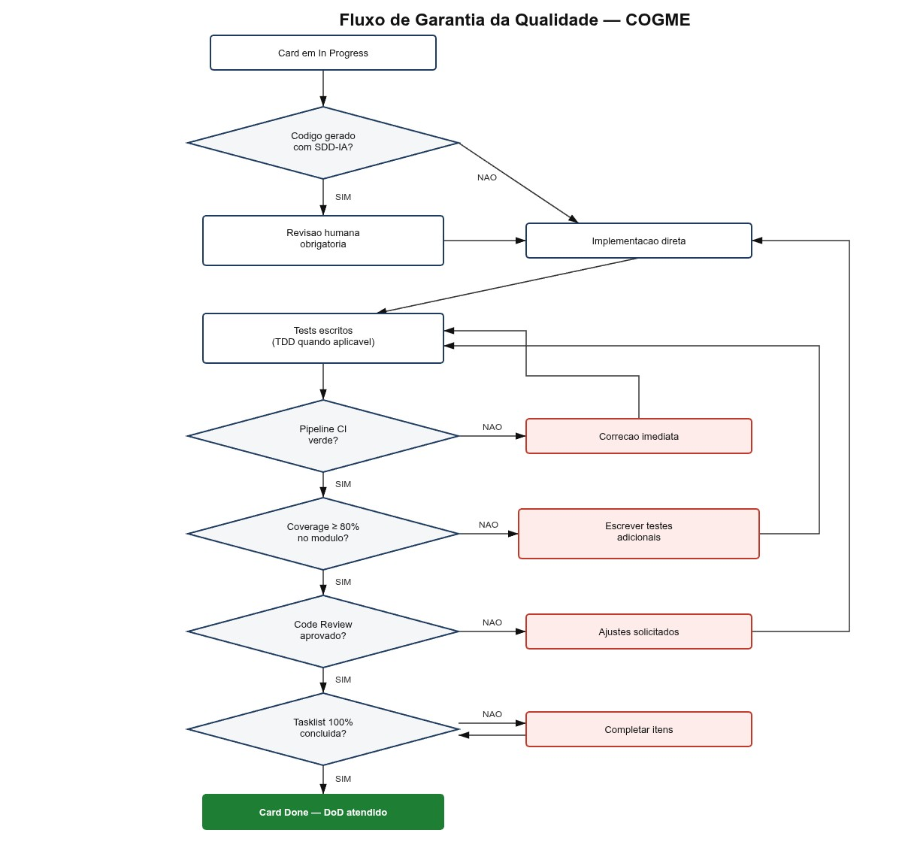
Nota: Fluxograma vertical com gates de qualidade sequenciais, destacando revisão humana para código SDD-IA e critérios binários de aprovação. Materializa visualmente o DoD técnico, demonstrando que qualidade não é inspeção final, mas processo contínuo com gates automáticos (CI) e manuais (revisão de pares). Fonte: Elaborado pelos autores (2026).

Métricas de Qualidade
Dada a inaplicabilidade de EVM (ADR-003, Integração §1.6.2), o controle de qualidade opera por métricas técnicas automatizadas:
Tabela 66 — Estratégias de medição e controle da qualidade
Métrica | Fórmula/Definição | Meta | Frequência | Responsável
Métrica | Fórmula/Definição | Meta | Frequência | Responsável
Coverage | (Linhas testadas /  Total de linhas) ×  100 | ≥ 80% | Por push (CI) | Pipeline + GP
Defeitos Críticos | Número de bugs  bloqueantes/críticos  em UAT | 0 | Por marco (M3, M4) | GP + UAT
Taxa de  Aprovação em  Review | (PRs aprovados /  Total de PRs) ×  100 | ≥ 90% | Semanal | GP
Technical Debt Ratio | (Dívida técnica / Custo total) — estimado via  SonarQube Free  Tier | < 5% | Por marco | GP
Tempo de Resposta | Latência p95 das requisições da API | ≤ 3s | M3 (homologação) | Pipeline + Edson
Fonte: Elaborado pelos autores (2026).

Nota (I5): SonarQube Free Tier é utilizado para análise estática de dívida técnica, em conformidade com o orçamento zero do TAP (proibição de ferramentas pagas). O Free Tier fornece análise básica sem custos.
Gatilhos de ação corretiva:
- Se Coverage < 80% por 2 commits consecutivos → bloqueio de merge até correção
- Se Defeitos Críticos > 0 em UAT → retrabalho imediato + congelamento de novas features
- Se Taxa de Aprovação em Review < 90% por 2 semanas → retrospectiva extraordinária + revisão de padrões de código
Nota sobre visibilidade de métricas: GitHub Insights + coverage.py + pytest já fornecem visibilidade nativa sem overhead documental; as evidências serão capturadas diretamente do GitHub Actions e relatórios de coverage quando solicitadas pelo Prof. Ms. Nivaldo Carleto em avaliação.
Critérios de Aceite Técnicos

Código-Fonte
Tabela 67 — Critérios de aceite técnicos — código-fonte
Critério | Descrição | Verificação
Critério | Descrição | Verificação
Clean Code | Nomes significativos, funções ≤ 20 linhas, sem duplicação > 3 linhas | Code Review + pylint/flake8
Type Safety | Type hints em 100% das funções públicas (Python 3.11+) | mypy --strict (ferramenta complementar de análise estática,  não parte da stack principal ADR-001)
Documentação Inline | Docstrings em todas as classes e funções públicas (padrão Google) | pydocstyle
SDD Auditável | Commits de código gerado por IA declaram co-autoria e link para prompt | Git log + .ai/handoffs/
Fonte: Elaborado pelos autores (2026).

Nota (I6): mypy é ferramenta complementar de análise estática de tipos, não listada na ADR-001 (stack principal). Sua utilização é opcional e recomendada para garantir type safety, sem impacto no orçamento (FOSS, MIT License).

Testes Automatizados
Tabela 68 — Critérios de aceite técnicos — testes automatizados
Critério | Descrição | Verificação
Cobertura Mínima | ≥ 80% de linhas testadas  (unitários + integração) | coverage.py report
Testes Críticos | 100% dos fluxos REQ-01 a REQ-  07 cobertos | coverage branch + UAT
Tempo de Execução | Suíte completa em ≤ 5 minutos | GitHub Actions CI (REQ-11)
Isolamento | Testes não dependem de ordem de execução ou estado global | pytest --random-order
Fonte: Elaborado pelos autores (2026).

Documentação
Tabela 69 — Critérios de aceite técnicos — documentação
Critério | Descrição | Verificação
Rastreabilidade | 100% dos requisitos (REQ-01 a REQ-15) mapeados a cards e testes | Matriz de rastreabilidade
Atualização | Documentação atualizada antes do merge (código + docs no mesmo PR) | Code Review
Critério | Descrição | Verificação
Consistência | Glossário e base de conhecimento atualizados quando novos termos/decisões surgirem | Refinement semanal
Fonte: Elaborado pelos autores (2026).

Ferramentas da Qualidade

Pipeline de Integração Contínua (CI)
Conforme N7.1 da EAP e REQ-11, o pipeline CI executa automaticamente a cada push:
# .github/workflows/ci.yml (resumo) name: CI Pipeline on: [push, pull_request] jobs: test:
runs-on: ubuntu-latest steps:
- uses: actions/checkout@v3
- name: Setup Python uses: actions/setup-python@v4 with:
python-version: '3.11' - name: Install dependencies run: pip install -r requirements.txt
- name: Lint
run: flake8 . && mypy --strict cogme/
- name: Test with pytest
run: pytest --cov=cogme --cov-report=xml --cov-fail-under=80
- name: Upload coverage uses: codecov/codecov-action@v3
Critérios de qualidade do pipeline:
- Execução completa em ≤ 5 minutos (REQ-11)
- Falha imediata se coverage < 80%
- Bloqueio de merge se pipeline vermelho

Ciclos PDCA por Fase da EAP
Fundamentação: Cada uma das 12 fases da EAP (N1–N12) possui um ciclo PDCA específico, garantindo melhoria contínua sem burocracia excessiva. O TAP não integra ciclos PDCA (Premissa P9).
Formato GMV: Cada PDCA é documentado em máximo 6 linhas: Problema → Ação → Responsável → Métrica → Verificação → Lição.
Ciclos PDCA Consolidados (12 Fases EAP)

PDCA-N1: Iniciação e Planejamento
Tabela 70 — Ciclo PDCA da fase N1 — Iniciação e Planejamento
Etapa | Descrição
Problema | Risco de escopo mal definido ou premissas inválidas no início do projeto
Ação | Revisão em pares do TAP e EAP antes da submissão no M1; validação de premissas P1–P9
Responsável | Leonardo (GP) + Fabricio (par)
Métrica | Zero inconsistências críticas identificadas pelo Prof. Ms. Nivaldo Carleto no M1
Verificação | Validação acadêmica no M1 (22/09/2026)
Lição | A ser registrada em /docs/conhecimento/licoesaprendidas/MF1-licoes.md
Fonte: Elaborado pelos autores (2026).

PDCA-N2: Levantamento de Requisitos
Tabela 71 — Ciclo PDCA da fase N2 — Levantamento de Requisitos
Etapa | Descrição
Problema | Requisitos ambíguos ou não rastreáveis a objetivos  SMART
Ação | Conversão de REQ-01 a REQ-15 para formato User Story GWT (Padrão B) até M2
Responsável | Edson + Leonardo (revisão)
Métrica | 100% dos requisitos Must (REQ-01 a REQ-09,  REQ-11, REQ-15) com critérios GWT
Verificação | Refinement semanal (23/09, 30/09)
Lição | A ser registrada em /docs/conhecimento/licoesaprendidas/MF1-licoes.md
Fonte: Elaborado pelos autores (2026).

PDCA-N3: Modelagem e Prototipação
Tabela 72 — Ciclo PDCA da fase N3 — Modelagem e Prototipação
Etapa | Descrição
Problema | Arquitetura ou DER não validados antes da implementação
Ação | Protótipo "Hello World" da stack (N4.1) + revisão de DER antes de N5 (Desenvolvimento)
Responsável | Fabricio (DER) + Edson (protótipo)
Métrica | Zero retrabalho de arquitetura após início de N5
Verificação | Marco M2 (30/09/2026) — pipeline CI verde + DER versionado
Lição | A ser registrada em /docs/conhecimento/licoesaprendidas/MF1-licoes.md
Fonte: Elaborado pelos autores (2026).

PDCA-N4: Configuração de Ambiente

Tabela 73 — Ciclo PDCA da fase N4 — Configuração de Ambiente
Etapa | Descrição
Problema | Incompatibilidade de ferramentas FOSS ou ambiente local instável
Ação | Validação de stack via protótipo funcional + auditoria de licenças (N4.4)
Responsável | Leonardo (stack) + Edson (auditoria)
Métrica | 100% das dependências com licença OSI-approved  (Custos §4.5)
Verificação | M2 (30/09/2026) —  /docs/dependencias/registro.md atualizado
Lição | A ser registrada em /docs/conhecimento/licoesaprendidas/MF1-licoes.md
Fonte: Elaborado pelos autores (2026).

PDCA-N5: Desenvolvimento do Sistema

Tabela 74 — Ciclo PDCA da fase N5 — Desenvolvimento do Sistema
Etapa | Descrição
Problema | Código sem testes, coverage insuficiente ou SDDIA sem revisão
Ação | TDD quando aplicável + code review obrigatório + tasklists Markdown (ADR-004)
Responsável | Todos (desenvolvedores) + GP (supervisão)
Etapa | Descrição
Métrica | Coverage ≥ 80% por módulo; 100% dos commits SDD-IA com co-autoria declarada
Verificação | Pipeline CI verde a cada push; Code Review antes de merge
Lição | A ser registrada em /docs/conhecimento/licoesaprendidas/MF2-licoes.md
Fonte: Elaborado pelos autores (2026).

PDCA-N6: Garantia da Qualidade

Tabela 75 — Ciclo PDCA da fase N6 — Garantia da Qualidade
Etapa | Descrição
Problema | Defeitos críticos em UAT ou coverage abaixo da meta
Ação | UAT estruturado com roteiro de testes + Ishikawa 6M para defeitos recorrentes (seção 5.7)
Responsável | Edson (UAT) + GP (Ishikawa)
Métrica | Zero defeitos críticos/bloqueantes; coverage ≥ 80% consolidado
Verificação | M3 (15/11/2026) — relatório UAT + coverage.xml
Lição | A ser registrada em /docs/conhecimento/licoesaprendidas/MF2-licoes.md
Fonte: Elaborado pelos autores (2026).

PDCA-N7: DevOps e CI/CD

Tabela 76 — Ciclo PDCA da fase N7 — DevOps e CI/CD
Etapa | Descrição
Problema | Pipeline lento (> 5min, conforme REQ-11) ou instável
Ação | Otimização de testes paralelos + cache de dependências
Responsável | Leonardo (CI) + Fabricio (otimização)
Métrica | Tempo de CI ≤ 5 minutos (REQ-11); taxa de sucesso ≥ 95%
Verificação | GitHub Actions Insights (semanal)
Lição | A ser registrada em /docs/conhecimento/licoesaprendidas/MF2-licoes.md
Fonte: Elaborado pelos autores (2026).

PDCA-N8: Comunicação
Tabela 77 — Ciclo PDCA da fase N8 — Comunicação
Etapa | Descrição
Problema | Falhas de comunicação entre equipe ou com stakeholder
Ação | Daily assíncrona padronizada + refinement semanal com pauta fixa; reunião presencial semanal às terças (20h50–21h40) e grupo de WhatsApp como canal auxiliar
Responsável | GP (facilitação) + equipe (participação)
Métrica | 100% das dailies realizadas; zero cards bloqueados  > 48h sem comunicação
Verificação | GitHub Issues (daily) + GitHub Projects (refinement)
Lição | A ser registrada em /docs/conhecimento/licoesaprendidas/MF2-licoes.md
Fonte: Elaborado pelos autores (2026).

PDCA-N9: Base de Conhecimento
Tabela 78 — Ciclo PDCA da fase N9 — Base de Conhecimento
Etapa | Descrição
Problema | ADRs tardias ou prompts SDD não catalogados
Ação | Catálogo de prompts em .ai/handoffs/ + ADRs  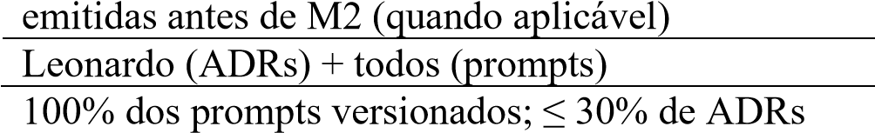  tardias
Responsável
Métrica
Verificação | /docs/decisoes/ + .ai/handoffs/ (semanal)
Lição | A ser registrada em /docs/conhecimento/licoesaprendidas/MF3-licoes.md
Fonte: Elaborado pelos autores (2026).

PDCA-N10: Gestão de Mudanças
Tabela 79 — Ciclo PDCA da fase N10 — Gestão de Mudanças
Etapa | Descrição
Problema | Mudanças não registradas ou scope creep > 15% (Escopo §2.7, Integração §1.9)
Ação | Label change-request obrigatória + análise de impacto em ≤ 48h (Integração §1.7)
Responsável | GP (CCB) + equipe (solicitações)
Métrica | 100% das mudanças registradas; scope creep < 15%  (Escopo §2.7)
Verificação | GitHub Issues com label change-request
Lição | A ser registrada em /docs/conhecimento/licoesaprendidas/MF2-licoes.md
Fonte: Elaborado pelos autores (2026).

PDCA-N11: Documentação do Projeto
Tabela 80 — Ciclo PDCA da fase N11 — Documentação do Projeto
Etapa | Descrição
Problema | Documentação desatualizada ou inconsistente com código
Ação | Código + docs no mesmo PR + revisão de consistência antes de M4
Responsável | Todos (documentação) + GP (consolidação)
Métrica | 100% dos requisitos mapeados a docs; zero inconsistências TAP → código
Verificação | M4 (15/12/2026) — documentação consolidada
Lição | A ser registrada em /docs/conhecimento/licoesaprendidas/MF3-licoes.md
Fonte: Elaborado pelos autores (2026).

PDCA-N12: Encerramento
Tabela 81 — Ciclo PDCA da fase N12 — Encerramento
Etapa | Descrição
Problema | Lições aprendidas não consolidadas ou critérios SMART não verificados
Ação | Checklist de encerramento + lições finais + tag de release
Responsável | GP (consolidação) + equipe (lições)
Métrica | 100% dos critérios SMART verificados; lições consolidadas em /docs/conhecimento/
Verificação | M4 (15/12/2026) — validação acadêmica + tag de release
Lição | A ser registrada em /docs/conhecimento/licoesaprendidas/MF3-licoes.md
Fonte: Elaborado pelos autores (2026).

Diagrama de Ishikawa 6M (3 Análises)
Fundamentação: Conforme REQ-10 e N6.3 da EAP, três diagramas de Ishikawa 6M são aplicados para análise de causa-raiz de problemas críticos de qualidade. Cada diagrama foca em um efeito indesejado específico.
Nota sobre qualidade de processo vs. produto (I3): Os dois primeiros diagramas (Coverage < 80% e Defeitos Críticos em UAT) analisam qualidade de produto. O terceiro diagrama (Cycle Time > 3 dias) analisa qualidade de processo — especificamente, eficiência do fluxo de trabalho. Ambos os tipos são ferramentas da qualidade conforme REQ-10, e a delimitação entre eles é explicitada na seção 5.8.2.

Ishikawa-1: Coverage < 80%
Figura 23 — Diagrama de Ishikawa 6M: Coverage Insuficiente
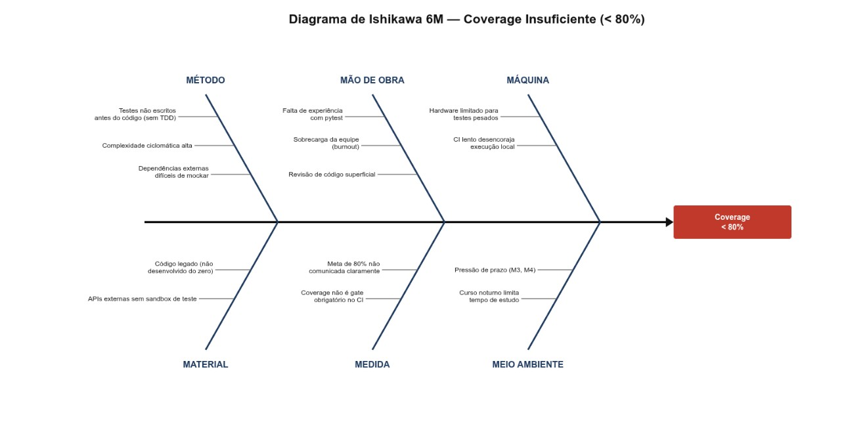
Nota: Diagrama 6M (Método, Mão de Obra, Máquina, Material, Medida, Meio Ambiente) com causas-raiz específicas do COGME. Permite ao GP e equipe identificar ações corretivas priorizadas (ex: tornar coverage gate obrigatório no CI) em vez de tratar sintomas. Fonte:
Elaborado pelos autores (2026).
Ações corretivas derivadas:
- Método: Implementar TDD obrigatório para REQ-01 a REQ-07 (críticos)
- Medida: Configurar --cov-fail-under=80 no pipeline CI (gate bloqueante)
- Mão de Obra: Pair programming para módulos complexos (N5.1, N5.2)

Ishikawa-2: Defeitos Críticos em UAT
Figura 24 — Diagrama de Ishikawa 6M: Defeitos Críticos em UAT
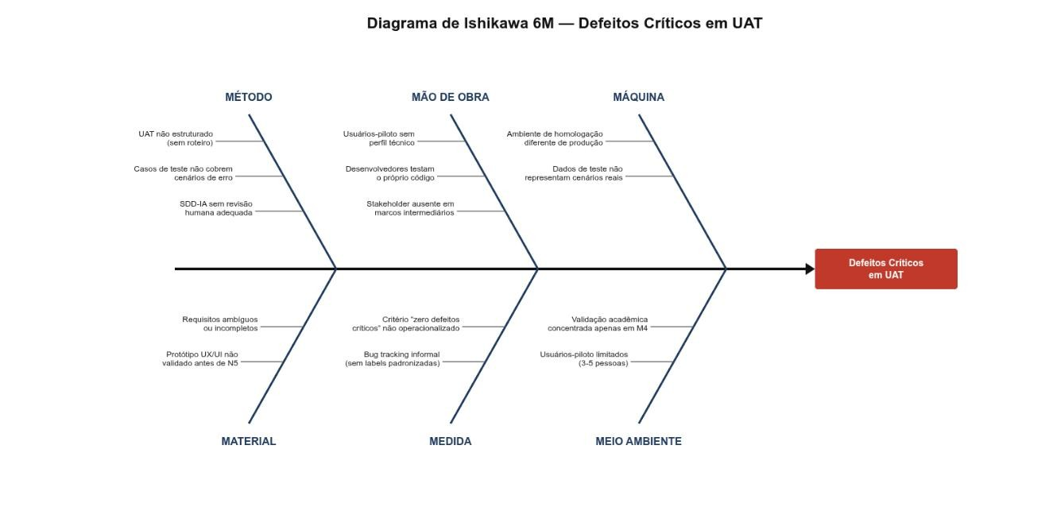

Nota: Diagrama 6M focado em defeitos de UAT, destacando causas relacionadas a SDDIA e validação acadêmica. Evidencia para o Prof. Ms. Nivaldo Carleto que a equipe compreende as limitações do ambiente acadêmico (usuários-piloto limitados) e propõe mitigações (UAT estruturado). Fonte: Elaborado pelos autores (2026).
Ações corretivas derivadas:
- Método: Roteiro de UAT com cenários Given/When/Then para REQ-01 a REQ-07
- Mão de Obra: Code review cruzado (Fabricio revisa Edson, Edson revisa Leonardo)
- Medida: Label bug-critical no GitHub com template de reporte padronizado

Ishikawa-3: Desvio de Cycle Time > 3 dias
Figura 25 — Diagrama de Ishikawa 6M: Cycle Time Excedido
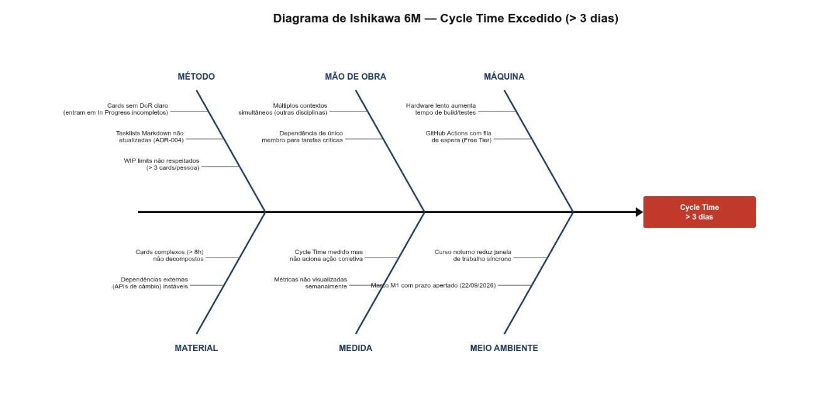
Nota: Diagrama 6M focado em gargalos de fluxo, conectando causas a ADR-002 (Kanban) e ADR-004 (tasklists). Demonstra ao avaliador que a equipe entende que "Cycle Time > 3 dias" não é falha individual, mas sistêmica, exigindo ações em múltiplas dimensões. Fonte:
Elaborado pelos autores (2026).
Ações corretivas derivadas:
- Método: DoR gate rigoroso (Escopo §2.6) — card sem DoR não entra em Ready
- Mão de Obra: Cross-training para reduzir dependência de membro único
- Medida: Publicação semanal de CFD (Integração §1.6.1) + ação corretiva se banda > 2× média
Gestão de Melhoria Contínua

Retrospectivas Quinzenais
Conforme ADR-002, retrospectivas ocorrem a cada 2 semanas com pauta fixa:
- O que funcionou bem?
- O que pode melhorar?
- Ações para o próximo ciclo (máximo 3)
Registro: /docs/conhecimento/licoes-aprendidas/ (MF1, MF2, MF3)

Integração com Métricas de Fluxo
Conforme Cronograma §3.7 e Integração §1.6.1, o CFD e Cycle Time alimentam a melhoria de processo:
- CFD com banda > 2× média por 2 semanas → Retrospectiva extraordinária
- Throughput < 3 cards/semana por 2 semanas → Revisão de WIP limits (fallback ADR-
002)
Fronteira com Cronograma (I4): Este plano usa métricas de fluxo como input para melhoria de qualidade de processo, não como métrica de qualidade de produto (que são coverage, defeitos, etc.). A definição formal, cadência e regra corretiva do CFD residem canonicamente em Integração §1.6.1; o monitoramento temporal detalhado reside em Cronograma §3.7.

Notas de Contexto e Registro de Saneamento dos Artefatos Vivos
NC-Q1 — Regime de Freeze do TAP: O TAP é referência autorizativa congelada. Divergências textuais entre este plano e o TAP são leituras operacionais, não correções do termo autorizativo.
NC-Q2 — Numeração de Processos no Glossário: A numeração canônica de custos é Área 7 (Custos), Processo 7.2 (Estimar Custos). Inconsistências registradas para saneamento na próxima revisão do Glossário (pós-M1). Processos de qualidade (8.1–8.3) verificados no Glossário.
NC-Q3 — Cycle Time e Definição Operacional: A definição operacional de Cycle Time aqui vigente é In Progress → Done (ADR-003), prevalecendo sobre redações divergentes em artefatos de origem. O saneamento aplica-se apenas aos artefatos vivos.
NC-Q4 — EAP: 12 Fases: Este plano consolida 12 ciclos PDCA (N1–N12), conforme baseline do TAP (12 fases + 37 pacotes). O TAP e Planos de Integração/Escopo são as fontes canônicas. O TAP não integra ciclos PDCA (Premissa P9).
NC-Q5 — Grafia do Stakeholder: Este plano utiliza a grafia "Prof. Ms. Nivaldo Carleto" conforme TAP. Eventuais grafias divergentes em artefatos vivos serão saneadas na próxima revisão do Glossário (pós-M1).
Registro de saneamento — artefatos vivos (não bloqueante):
Tabela 82 — Registro de saneamento dos artefatos vivos do Plano de Qualidade
Pendência | Artefato vivo | Momento previsto
Numeração de processos 8.1–8.3 | Glossário | Próxima revisão do Glossário
Contagem EAP | Glossário | Próxima revisão do Glossário
Cycle Time "To Do → Done" → "In Progress → Done" | Glossário | Próxima revisão do Glossário
Grafia do stakeholder | Glossário | Próxima revisão do Glossário
Fonte: Elaborado pelos autores (2026).

Declaração de Rastreabilidade
Tabela 83 — Rastreabilidade interna do Plano de Qualidade
Seção | Origem no TAP | Domínio PMBOK 7ª | Processo PMBOK 6ª
5.1 (Propósito; freeze) | Qualidade + Premissa P9 | Medição + Entrega | 8.1
5.2 (Abordagem 3 dimensões) | Qualidade + Restrições | Entrega + Melhoria | 8.2
5.3 (Métricas) | Métricas + ADR-003 | Medição | 8.3 (substituição)
5.4 (Critérios técnicos) | Qualidade | Entrega | 8.3
5.5 (Ferramentas: CI) | Inovação + N7.1 | Trabalho do Projeto | 8.2
5.6 (12 PDCAs) | Qualidade + REQ-10 + N6.3 | Melhoria | 8.2
5.7 (Ishikawa 6M) | REQ-10 + N6.3 | Melhoria + Incerteza | 8.3
5.8 (Melhoria contínua) | ADR-002 + Integração §1.6.1 | Melhoria | 8.2
5.9 (Notas de Contexto) | Decisão do GP + Premissa P9 | Trabalho do Projeto | 4.6 (dicionário)
Fonte: Elaborado pelos autores (2026).

Verificação: 100% das seções possuem rastreabilidade a ao menos um objetivo SMART, premissa, restrição do TAP ou REQ-08/09/10; referências cruzadas apontam exclusivamente para locais canônicos (Escopo §2.6 para DoR/DoD; Custos §4.5 para auditoria FOSS; Integração §1.6.1 para CFD).

Premissas e Restrições Aplicáveis
Premissas do TAP:
- P1 (governança híbrida): fundamenta §5.2
- P3 (SDD com IA auditável): fundamenta §5.4.1 (código SDD)
- P4 (código como deliverable): fundamenta §5.4 (critérios técnicos)
- P5 (20h/semana): fundamenta §5.7 (Ishikawa-3: sobrecarga)
- P9 (separação ontológica TAP ≠ EAP ≠ PDCA): fundamenta §5.6 (12 PDCAs sem TAP) e §5.9 (freeze)
Premissas específicas deste plano:
- PA-Q1: GitHub Actions Free Tier permanece disponível e estável durante todo o ciclo
- PA-Q2: pytest + coverage.py são suficientes para atingir ≥ 80% de cobertura sem ferramentas pagas
- PA-Q3: Usuários-piloto (3–5 pessoas) são representativos o suficiente para UAT acadêmico
- PA-Q4: SonarQube Free Tier permanece disponível para análise de dívida técnica Restrições:
- Qualidade: Tempo restrito para testes → priorização de fluxos críticos (REQ-01 a REQ-
07)
- Cronograma: Prazo letivo inegociável → PDCAs enxutos (6 linhas cada, GMV)
- Orçamento zero: Proibição de ferramentas pagas de qualidade (ex: SonarCloud pago)

Controle de Versões — Seção 2.5
Tabela 84 — Controle de versões do Plano de Gerenciamento da Qualidade
Versão | Data | Alteração | Responsável
1.0 | 21/09/2026 | Emissão inicial: 12  PDCAs consolidados  (N1–N12); 3 diagramas Ishikawa 6M; métricas de qualidade; exclusão de Dashboard de Métricas (GMV); NCQ1 a NC-Q4 (freeze do TAP); delimitação de fronteiras com Custos §4.5 e Cronograma §3.7 | Leonardo D. S. Setti
1.1 | 21/09/2026 | Refinamento pósreview: (I1) PDCA-N10 com referência a Escopo  §2.7 e Integração §1.9; (I2) PDCA-N7 com referência a REQ-11; (I3) nota sobre qualidade de processo vs. produto na introdução §5.7; (I4) | Leonardo D. S. Setti
Versão | Data | Alteração | Responsável
referência canônica em
§5.8.2; (I5) especificação
"SonarQube Free Tier" em §5.3; (I6) nota sobre mypy como ferramenta complementar em
§5.4.1; (NC-Q5) grafia do stakeholder
Fonte: Elaborado pelos autores (2026).

2.6 GERENCIAMENTO DOS RECURSOS DO PROJETO
Responsável pelo gerenciamento dos recursos: Edson Luis Silva.
Rastreabilidade ao TAP: Premissas P2, P5, P6 e P7 · Restrição de Recursos (equipe de 3 pessoas, hardware modesto) · Restrição de Custo (orçamento zero).
Domínios PMBOK® 7ª: Equipe · Trabalho do Projeto · Planejamento.
Princípios PMBOK® 7ª aplicados: "Criar um ambiente colaborativo da equipe do projeto"; "Demonstrar comportamentos de liderança"; "Fazer a adaptação (tailoring) com base no contexto".
Processos PMBOK® 6ª (dicionário): 9.1 Planejar o Gerenciamento dos Recursos · 9.2 Estimar os Recursos das Atividades · 9.3 Adquirir Recursos · 9.4 Desenvolver a Equipe · 9.5 Gerenciar a Equipe · 9.6 Controlar os Recursos.
Este plano define como os recursos humanos, físicos e tecnológicos do COGME são identificados, alocados, desenvolvidos e controlados. Conforme a estratégia de entrega faseada (Plano de Integração §1.4.1), foi redigido após o período de calibração do fluxo Kanban (23/09 a 03/10/2026), com dados reais de capacidade da equipe.
No PMBOK® 7ª, o Domínio de Desempenho da Equipe trata de criar uma equipe de alto desempenho com liderança compartilhada. O COGME o aplica por meio de autonomia na escolha dos cards (pull system), WIP limit como proteção contra sobrecarga e revisão em pares como mecanismo de aprendizagem.

2.6.1 Escritório de Projeto

2.6.1.1 Caracterização do Escritório de Projetos (PMO)
O COGME não pertence a uma organização com PMO formal. Por isso adota um PMO virtual de suporte, enxuto e embutido no repositório GitHub. Ele segue o princípio de Governança Mínima Viável (GMV, Plano de Integração §1.2.3) e a ideia de tailoring do PMBOK® 7ª.
Tabela 85 — Tipos de Escritório de Projetos (PMO) e aplicação no COGME
Tipo de PMO (PMBOK® 6ª §2.4.4.3) | Grau de controle | Aplicação no COGME
De suporte | Baixo | Adotado. Fornece modelos (cards ubíquos, ADRs, planos), boas práticas, base de conhecimento (OKB, glossário, lições aprendidas) e métricas de fluxo.
De controle | Moderado | Parcial. A conformidade é verificada por gates automáticos (CI, coverage ≥ 80 %, auditoria de licenças FOSS) e pela Constituição do projeto.
Diretivo | Alto | Não aplicável. O GP é o decisor operacional único (CCB de membro único), sem PMO acima dele.
Fonte: Elaborado pelos autores (2026).

2.6.1.2 Funções do Escritório de Projeto
Tabela 86 — Funções do Escritório de Projeto
Função | Como é exercida | Responsável | Artefato / ferramenta
Padronização | Modelos de card (Padrão A documental / Padrão B User Story), ADR, plano de área | GP | docs/, OKB §9.3
Gestão do portfólio de trabalho | Backlog único priorizado (MoSCoW + P0–P3) | GP | GitHub Projects
Monitoramento | Cycle Time, Throughput, CFD, WIP, coverage, self-report de horas | GP (publicação semanal) | GitHub Insights, CI
Gestão do conhecimento | OKB, glossário, ADRs, lições aprendidas por macro-fase, catálogo de prompts SDD | Todos | docs/conhecimento/, .ai/handoffs/
Controle de mudanças | Issue com label change-request, análise ≤ 48 h, decisão ≤ 24 h | GP (CCB) | GitHub Issues
Auditoria e conformidade | Auditorias contra a Constituição, registro de violações (VIO) | GP + agentes auditores | docs/auditorias/
Apoio à equipe | Refinement semanal, retrospectiva quinzenal, pareamento em code review | Todos | GitHub Projects / reuniões
Fonte: Elaborado pelos autores (2026).

2.6.1.3 Recursos Humanos (Equipe do Projeto)
Tabela 87 — Recursos humanos da equipe do projeto
Membro | Papel | Áreas de conhecimento sob responsabilidade | Disponibilidade (P5)
Leonardo David Silva Setti | Gerente de Projeto / Arquiteto / CCB / Frontend | Integração, Riscos, arquitetura, frontend, governança de agentes IA | até 20 h/semana
Fabricio de Lima Cabral | Desenvolvedor (Backend e PDF) | Escopo, Cronograma, Custos, Comunicações (registro das comunicações), backend (lógica de negócio, integração PTAX, cache), módulo PDF | até 20 h/semana
Edson Luis Silva | Desenvolvedor (Qualidade) | Qualidade, Recursos (gerenciamento dos recursos do projeto), testes automatizados, UAT, PDCA/Ishikawa | até 20 h/semana
Prof. Dr. Nivaldo Carleto | Stakeholder-Avaliador (cliente simulado) | Avaliação acadêmica nos marcos M1–M4, sem interferir na operação | nos marcos
Fonte: Elaborado pelos autores (2026).
Divisão das áreas 6–8: Edson Luis Silva gerencia os Recursos do projeto Fabricio de Lima Cabral registra as Comunicações e Leonardo David Silva Setti (GP) é responsável pelos Riscos.
Capacidade da equipe: 3 membros × 20 h = 60 h/semana no máximo. WIP máximo em fluxo = 3 cards × 3 pessoas = 9 cards.
[A CONFIRMAR] Baseline real da calibração (03/10/2026): Cycle Time médio = ___ dias; Throughput médio = ___ cards/semana; horas médias declaradas = ___ h/pessoa.

2.6.1.4 Recursos Tecnológicos e Físicos (Plano de Recursos Tecnológicos — Premissas P2 e P6)
Tabela 88 — Recursos tecnológicos e físicos do projeto
Recurso | Tipo | Licença / custo | Uso no projeto
Computadores pessoais dos membros | Físico | Próprio (R$ 0,00) | Desenvolvimento, testes, documentação
Estação de inferência local (AMD Ryzen 7 8700G, 60 GB RAM) | Físico | Próprio | Execução do LLM local (Qwen via llama.cpp) para SDD, sem enviar dados à nuvem (Constituição P-02)
GitHub (repositório, Projects, Issues, Insights) | Plataforma | Free Tier | SSOT de execução, versionamento, métricas
GitHub Actions | Plataforma | Free Tier | Pipeline CI (lint + testes + coverage)
Python 3.11, FastAPI, SQLite, WeasyPrint, HTMX, Tailwind, pytest | Software | FOSS (PSF/MIT/BSD/Public Domain) | Stack do produto (ADR-001)
llama.cpp + Qwen + OpenCode | Software | MIT / licença autorizada | Specification-Driven Development com IA local
API PTAX do Banco Central do Brasil (Olinda/OData) | Serviço externo público | Gratuito, sem cadastro nem chave | Fonte oficial das cotações USD/EUR → BRL (REQ-01)
API da Wise Platform (Exchange Rates / Comparison) | Serviço externo (avaliação) | Exige autenticação por token | Em avaliação: cotação e comparação de plataformas de recebimento internacional (evolução do MVP)
Laboratórios / internet da Fatec | Físico | Institucional | Encontros presenciais e apresentações
Fonte: Elaborado pelos autores (2026).
Recursos externos de dados (APIs):
• PTAX/BCB (adotada): é a taxa de referência oficial do Banco Central, publicada pelo serviço de dados abertos Olinda (OData/JSON). O acesso é público e gratuito, sem chave, e por isso atende ao orçamento zero e à soberania de dados. A cotação sai em boletins (abertura por volta das 10h, intermediários de hora em hora e fechamento após as 13h) e só em dias úteis.
• Wise Platform (em avaliação): a equipe quer integrar APIs de empresas de pagamento internacional, começando pela Wise. A documentação consultada em 25/10/2026 mostra três coisas:
1. o endpoint GET /rates (cotações) exige token. Um teste sem autenticação devolveu HTTP 401 missing_token;
2. a Comparison API (GET /comparisons), que compara preço e prazo de vários provedores de transferência, exige autenticação, e a própria Wise avisa que os dados são informativos e não devem ser usados em fluxos críticos;
3. a seção Simulations serve para simular mudanças de estado (transferências, cartões, KYC) no sandbox (api.wise-sandbox.com). Não é uma simulação de conversão.
Conclusão: a Wise não oferece API pública sem autenticação. Usá-la exige uma conta e um token guardado como segredo, fora do repositório (Constituição 7.2). Por isso ela fica como recurso opcional/evolutivo, sujeito à aprovação do CCB e à confirmação de que o acesso é gratuito para uso acadêmico.

2.6.1.5 Desenvolvimento e Gerenciamento da Equipe
• Formação: a equipe estuda as tecnologias da stack durante a validação "Hello World" (EAP N4.1), antes da construção (MF2).
• Revisão em pares obrigatória: todo card passa por Code Review, o que espalha conhecimento entre os membros e reduz a dependência de uma só pessoa.
• Prevenção de burnout (risco R3): WIP limit de 3 cards por pessoa e self-report semanal de horas. Se alguém passar de 20 h por duas semanas seguidas, o WIP é reduzido e os cards são redistribuídos (Plano de Integração §1.9).
• Resolução de conflitos: conversa direta na Issue → refinement semanal → decisão final do GP (CCB).
• Reconhecimento: coautoria registrada nos commits e citação dos responsáveis em cada plano.

2.6.1.6 Controle dos Recursos
Tabela 89 — Indicadores de controle dos recursos
Indicador | Meta | Frequência | Ação se desviar
Horas declaradas por membro | ≤ 20 h/semana | Semanal | Redistribuir cards
WIP por pessoa | ≤ 3 cards | Contínuo | Bloquear a entrada de novos cards
Custo financeiro | R$ 0,00 | Por aquisição | Rejeitar a ferramenta e buscar alternativa FOSS (Plano de Custos)
Disponibilidade da API de câmbio | Cache cobre ≥ 50 % das chamadas (REQ-07) | Por release | Trocar o provedor via adapter
Cotas do GitHub Free Tier (minutos de Actions) | Dentro do limite gratuito | Mensal | Reduzir os gatilhos do CI
Fonte: Elaborado pelos autores (2026).

2.6.2 Matriz de Responsabilidade

2.6.2.1 Legenda RACI
• R — Responsável (Responsible): executa o trabalho.
• A — Aprovador (Accountable): responde pelo resultado e aprova. Só um por atividade.
• C — Consultado: dá opinião antes ou durante o trabalho (comunicação nos dois sentidos).
• I — Informado: recebe o resultado (comunicação num só sentido).

2.6.2.2 Matriz RACI por Pacote da EAP
Tabela 90 — Matriz de responsabilidade (RACI) por pacote da EAP
EAP | Pacote de trabalho | Leonardo (GP) | Fabricio | Edson | Prof. Nivaldo | Agentes IA (SDD)
N1.1 | Identificação de Stakeholders | A/R | C | C | I | —
N1.2 | Planos de Gerenciamento (Integração) | A/R | C | C | I | C
N1.2 | Planos de Escopo, Cronograma e Custos | A | R | C | I | C
N1.3 | Plano da Qualidade | A | C | R | I | C
N1.2 | Plano de Recursos | A | C | R | I | C
N1.2 | Plano de Comunicações | A | R | C | I | C
N1.2 | Plano de Riscos | A/R | C | C | I | C
N1.4 | Política de Licenciamento FOSS | A/R | C | C | — | C
N1.5 | Backlog e Kanban | A/R | C | C | — | —
N2.1 | Requisitos Funcionais | A | R | C | I | C
N2.2 | Requisitos Não Funcionais | A | C | R | I | C
N3.1 | Arquitetura da Solução | A/R | C | C | I | C
N3.2 | Protótipo UX/UI | A | C | R | I | C
N3.3 | Modelagem de Dados (DER) | A | C | R | I | C
N4.1 | Seleção e Validação da Stack | A/R | C | C | I | C
N4.2 | Repositório Git + CI/CD | A/R | I | C | — | —
N4.3 | Setup Local e Homologação | A | R | C | — | —
N4.4 | Auditoria de Licenças | A | C | R | — | C
N5.1 | Backend — Lógica de Negócio | A | R | C | — | C
N5.2 | Backend — API de Câmbio (PTAX) + Cache | A | R | C | — | C
N5.3 | Frontend — Interface e Simulações | A/R | C | C | I | C
N5.4 | Módulo PDF (WeasyPrint) | A | R | C | — | C
N5.5 | SDD com IA (Prompts + Revisão) | A/R | C | C | — | R
N6.1 | Testes Unitários/Integração | A | C | R | — | C
N6.2 | Testes de Aceitação (UAT) | A | C | R | C | —
N6.3 | PDCA + Ishikawa | A | C | R | I | —
N7.1 | Pipeline CI | A/R | I | C | — | —
N8.1 | Matriz de Comunicação (RACI) | A | C | R | I | —
N8.2 | Canais Oficiais de Comunicação | A/R | I | C | I | —
N9.1–N9.3 | ADRs, Lições, Catálogo de Prompts | A/R | R | R | — | C
N10.1–N10.3 | Gestão de Mudanças | A/R | C | C | I | —
N11.1–N11.2 | Documentação Técnica e Consolidação | A | R | R | I | C
N12.1–N12.3 | Encerramento, Verificação SMART e Aceite | A/R | R | R | C | —
Fonte: Elaborado pelos autores (2026).
Notas:
1. A coluna "Agentes IA (SDD)" foi mantida por decisão da equipe. Pela Constituição do projeto (Art. 5.1), os agentes de IA são conselho, nunca veto. Por isso aparecem só como C ou como R de execução assistida, sempre com revisão humana antes do merge.
2. O Prof. Dr. Nivaldo Carleto não aprova mudanças (Premissa P7). Ele aparece como C apenas no UAT e no aceite final.
3. Verificação: todas as linhas têm exatamente um A.
4. As atribuições dos pacotes N1–N9 vêm do campo "Atribuição" dos cards M1-01 a M1-21 do GitHub Projects (consultado em 25/10/2026). Foram definidas nas reuniões presenciais de terça-feira (ver 2.7.1.0).

2.6.2.3 Carga Planejada por Membro (cards M1-01 a M1-21)
Tabela 91 — Carga planejada por membro (cards M1-01 a M1-21)
Membro | Cards atribuídos | Horas estimadas
Leonardo David Silva Setti | M1-01 Integração (6 h), M1-08 Arquitetura (6 h), M1-11 Stack FOSS (4 h), M1-12 Repositório + CI/CD (6 h), M1-15 ADR-001 (2 h), M1-16 ADR-002 (2 h), M1-17 ADR-003 (2 h), M1-18 Lições MF1 (2 h), M1-20 Canais Oficiais (2 h), M1-21 Labels e Mudanças (2 h) | 34 h
Fabricio de Lima Cabral | M1-02 Escopo (6 h), M1-03 Cronograma (4 h), M1-04 Custos (3 h), M1-06 Requisitos Funcionais (4 h), M1-13 Setup Local e Homologação (4 h) | 21 h
Edson Luis Silva | M1-05 Qualidade + PDCAs + Ishikawa (8 h), M1-07 RNF (4 h), M1-09 Protótipo UX/UI (8 h), M1-10 DER (8 h), M1-14 Auditoria de Licenças (3 h), M1-19 Matriz RACI (3 h) | 34 h
Total | 21 cards | 89 h
Fonte: GitHub Projects do COGME, campo "Atribuição" dos cards (25/10/2026).
Distribuídas em cerca de 3 semanas de MF1, as cargas ficam dentro do limite de 20 h semanais por membro (Premissa P5). Leonardo e Edson concentram mais horas. Os cards pendentes de Edson (Protótipo UX/UI e DER, ambos em Ready) são justamente os que seguram o marco M2.

2.6.2.4 Responsabilidades na Construção (MF2 / M3)
Definidas pela equipe para os pacotes de construção, que ainda precisam virar cards no Kanban (ver questão Q-02 no 2.8):
Tabela 92 — Responsabilidades na construção (MF2/M3)
Pacote EAP | Entrega | Responsável (R)
N5.1 / N5.2 | Backend: lógica de negócio, integração PTAX e cache | Fabricio de Lima Cabral
N5.3 | Frontend: interface e simulações (HTMX + Tailwind) | Leonardo David Silva Setti
N5.4 | Módulo PDF (WeasyPrint) | Fabricio de Lima Cabral
N6.1 / N6.2 / N6.3 | Testes unitários e de integração, UAT, PDCA/Ishikawa | Edson Luis Silva
Fonte: Elaborado pelos autores (2026).

Controle de Versões — Seção 2.6
Tabela 93 — Controle de versões do Plano de Gerenciamento dos Recursos
Versão | Data | Alteração | Responsável
1.0 | 25/10/2026 | Emissão inicial (rascunho para revisão em pares) | Edson Luis Silva
Fonte: Elaborado pelos autores (2026).

2.7 GERENCIAMENTO DAS COMUNICAÇÕES DO PROJETO
Responsável pelo registro das comunicações: Fabricio de Lima Cabral.
Rastreabilidade ao TAP: Objetivo "e" do TAP (estabelecer canais de comunicação iniciais) · Premissas P1, P7 e P8 · EAP N8 (N8.1 Matriz de Comunicação, N8.2 Canais Oficiais).
Domínios PMBOK® 7ª: Partes Interessadas · Planejamento · Trabalho do Projeto · Medição.
Princípios PMBOK® 7ª aplicados: "Envolver-se efetivamente com as partes interessadas"; "Criar um ambiente colaborativo da equipe do projeto"; "Ser um administrador diligente, respeitoso e cuidadoso" (transparência).
Processos PMBOK® 6ª (dicionário): 10.1 Planejar o Gerenciamento das Comunicações · 10.2 Gerenciar as Comunicações · 10.3 Monitorar as Comunicações.
O PMBOK® 7ª trata a comunicação de forma transversal. No Domínio de Planejamento, ela é planejada de acordo com as necessidades de informação de cada parte interessada. No Domínio de Partes Interessadas, serve para manter o engajamento. No Domínio de Trabalho do Projeto, é exercida no dia a dia. No COGME, o GitHub é o canal oficial e a fonte única de verdade (SSOT): toda informação relevante precisa estar registrada em Issue, Pull Request, commit ou documento versionado. Conversa informal que não foi registrada não vale como decisão (Constituição P-05: "silêncio documental = defeito").

Métodos de comunicação adotados
Tabela 94 — Métodos de comunicação adotados
Método (PMBOK®) | Definição | Uso no COGME
Interativo | Troca em tempo real entre duas ou mais pessoas | Reuniões de refinement e retrospectiva, encontros em aula, chamadas de pareamento
Empurrado (push) | Enviado a destinatários específicos | Notificações do GitHub (menções, review requests), e-mail ao avaliador nos marcos
Puxado (pull) | Disponível para consulta quando o interessado quiser | README, planos em docs/, GitHub Projects, Insights (CFD), OKB, ADRs
Fonte: Elaborado pelos autores (2026).

2.7.1 Comunicação Interna
A comunicação interna acontece entre os membros da equipe e entre a equipe e o avaliador acadêmico. Ela se divide em vertical (segue a hierarquia de autoridade) e horizontal (entre pares do mesmo nível).

2.7.1.0 Reuniões Presenciais da Equipe (em sala de aula)
O principal canal de comunicação interativa do projeto foram as reuniões presenciais em sala de aula entre os executores do projeto: Leonardo Setti, Fabricio Cabral e Edson Silva. As conversas começaram junto com a disciplina de Gerência de Projetos, na terceira semana de agosto de 2026 (primeiro encontro na terça-feira, 18/08/2026). Desde então, acontecem todas as terças-feiras, das 20h50 às 21h40 (50 minutos).
Foi nesses encontros que os temas do projeto foram tomando forma: a escolha do problema (conversão de ganhos em moeda estrangeira), o escopo do MVP, a governança híbrida (PMBOK® 7ª + Kanban), a stack FOSS e a divisão das áreas de conhecimento entre os membros. A cronologia do Kanban confirma isso. Os primeiros cards do GitHub (#1 "Levantamento de requisitos" e #2 "Termo de Abertura do Projeto") foram criados em 20/08/2026, dois dias depois do primeiro encontro. A EAP foi incorporada ao TAP em 24/08/2026.
Tabela 95 — Características das reuniões presenciais da equipe
Atributo | Definição
Participantes | Leonardo David Silva Setti (GP), Fabricio de Lima Cabral, Edson Luis Silva
Local | Sala de aula da Fatec Taquaritinga, durante a disciplina de Gerência de Projetos
Periodicidade | Semanal, às terças-feiras
Horário | 20h50 às 21h40
Início | Terceira semana de agosto de 2026 (18/08/2026), junto com o início da disciplina
Método (PMBOK®) | Comunicação interativa (face a face, síncrona)
Pauta típica | (1) decisões do projeto; (2) separação e distribuição das atividades entre os membros; (3) andamento das entregas e dos marcos; (4) dúvidas e impedimentos
Função no Kanban | Faz o papel do Refinement semanal (ADR-002): é onde os cards são priorizados, recebem responsável e entram em Ready. A cada duas terças, inclui também a Retrospectiva quinzenal (o que funcionou, o que melhorar, ações, revisão do quadro de riscos)
Registro | Decisões e atribuições passam para o GitHub (cards com o campo "Atribuição", labels, milestone, comentários e ADRs)
Fonte: Elaborado pelos autores (2026).
Comunicação vertical e horizontal na mesma reunião: nos encontros de terça, os dois fluxos se misturam. A comunicação é vertical quando o GP (Leonardo), como decisor único/CCB, consolida as decisões e as passa para a equipe. É horizontal quando os três executores discutem como pares, propõem soluções e negociam a divisão do trabalho conforme a disponibilidade de cada um (Premissa P5, até 20 h por semana).
Principais resultados dos encontros (confirmados pelo Kanban):
Tabela 96 — Temas moldados nas reuniões e evidências no GitHub
Período | Tema moldado nas reuniões | Evidência no GitHub
Ago/2026 (3ª e 4ª semanas) | Definição do problema, levantamento de requisitos e kick-off do TAP | Issues #1 e #2 (20/08); EAP no TAP (24/08); TAP v1 anexado (26/08)
Final de ago/2026 | Planejamento da entrega documental formal | Issue #7 "Entrega da Documentação formal" (28/08)
Set/2026 | Divisão das áreas de conhecimento: Leonardo (Integração, arquitetura, stack, ADRs, CI), Fabricio (Escopo, Cronograma, Custos, Requisitos Funcionais, Setup Local), Edson (Qualidade/PDCA/Ishikawa, RNF, Protótipo UX/UI, DER, Auditoria de Licenças, RACI) | 21 cards M1-01 a M1-21 criados em 19/09, com o campo "Atribuição" preenchido
Até 22/09/2026 | Fechamento do marco M1 | Milestone M1 encerrada com 14 cards concluídos
Set–Out/2026 | Modelagem e ambiente (M2) e planos de Recursos, Comunicações e Riscos | Milestone M2 com cards em Ready/In review
Fonte: Elaborado pelos autores (2026), com base no GitHub Projects do COGME (consultado em 25/10/2026).

2.7.1.1 Comunicação Vertical
Descendente (GP → Equipe):
Tabela 97 — Comunicação vertical descendente (GP → equipe)
Informação | Emissor | Receptor | Canal | Frequência
Decisões do projeto e separação das atividades | GP | Fabricio, Edson | Reunião presencial em sala de aula | Semanal (terças, 20h50–21h40)
Prioridades do backlog (P0–P3, MoSCoW) | GP | Desenvolvedores | GitHub Projects + reunião de terça | Semanal
Decisões de mudança (aprovação/rejeição) | GP (CCB) | Equipe | Comentário na Issue change-request | Até 24 h após a análise
Decisões arquiteturais | GP | Equipe | ADR em docs/decisoes/ + aviso na Issue | Por evento
Métricas de fluxo (Cycle Time, Throughput, CFD) | GP | Equipe | GitHub Insights + resumo na retrospectiva | Semanal
Diretrizes de governança (Constituição, regras de agentes) | GP | Equipe | constitution.md + commit | Por emenda
Fonte: Elaborado pelos autores (2026).
Ascendente (Equipe → GP):
Tabela 98 — Comunicação vertical ascendente (equipe → GP)
Informação | Emissor | Receptor | Canal | Frequência
Status diário (o que fiz, o que farei, impedimentos) | Desenvolvedores | GP | Daily assíncrona em Issue | Diária (15 min)
Impedimentos / bloqueios | Qualquer membro | GP | Label blocked + menção @GP | Imediato
Solicitação de mudança | Qualquer membro | GP | Issue com label change-request | Por evento
Self-report de horas | Desenvolvedores | GP | Comentário semanal / campo no card | Semanal
Riscos identificados | Qualquer membro | GP | Issue com label risk | Por evento
Fonte: Elaborado pelos autores (2026).
Equipe ↔ Avaliador acadêmico (vertical externa à equipe):
Tabela 99 — Comunicação entre a equipe e o avaliador acadêmico
Informação | Emissor | Receptor | Canal | Frequência
Entregas dos marcos (documentos, MVP, apresentação) | GP | Prof. Dr. Nivaldo Carleto | Entrega acadêmica (plataforma da Fatec / e-mail) + link do repositório | M1, M2, M3, M4
Feedback e avaliação | Prof. Dr. Nivaldo Carleto | Equipe | Aula / devolutiva | Após cada marco
Mudanças que alteram marco ou escopo do MVP | GP | Prof. Dr. Nivaldo Carleto | Comunicação no marco seguinte + ADR | Por evento (Plano de Integração §1.7.3)
Fonte: Elaborado pelos autores (2026).

2.7.1.2 Comunicação Horizontal
Tabela 100 — Comunicação horizontal entre os executores
Informação | Entre | Canal | Frequência
Discussão das decisões e negociação da divisão de tarefas | Leonardo ↔ Fabricio ↔ Edson | Reunião presencial em sala de aula | Semanal (terças, 20h50–21h40)
Revisão de código e documentação | Dev ↔ Dev | Pull Request (review + comentários em linha) | Por card em Code Review
Dúvidas técnicas, avisos rápidos e pareamento | Leonardo ↔ Fabricio ↔ Edson | Reunião de terça ou grupo de WhatsApp "Gerência e Projetos COGME" + resumo registrado na Issue | Sob demanda
Dependências entre cards | Dev ↔ Dev | Referência cruzada nas Issues (#n) | Por evento
Lições aprendidas | Todos ↔ Todos | Retrospectiva quinzenal + docs/conhecimento/licoes-aprendidas/ | Quinzenal / fim de macro-fase
Handoffs de especificação para os agentes IA | Dev ↔ Agentes | .ai/handoffs/ (catálogo de prompts SDD, REQ-13) | Por ciclo SDD
Fonte: Elaborado pelos autores (2026).
Regra de registro: toda decisão tomada num canal informal (mensageiro, conversa presencial) precisa ser escrita na Issue correspondente em até 24 h para valer.
Canais oficiais declarados (card M1-20, #28, concluído): GitHub Issues (daily assíncrona), GitHub Projects (SSOT) e e-mail (comunicação com o Prof. Dr. Nivaldo Carleto). A reunião presencial de terça é o canal interativo da equipe. O que ela decide precisa estar registrado nesses canais oficiais.
Canal auxiliar (não oficial): a equipe usa o grupo de WhatsApp "Gerência e Projetos COGME" para comunicação rápida entre os executores: avisos, dúvidas, combinados de horário e lembretes de entrega. É um canal ágil, mas não substitui os canais oficiais. Pela regra de registro, qualquer decisão tomada no grupo precisa ser passada para a Issue correspondente no GitHub em até 24 h para valer.
Tabela 101 — Classificação dos canais de comunicação
Canal | Classificação | Uso
GitHub Issues / Projects / Pull Requests | Oficial (SSOT) | Decisões, atribuições, status, mudanças, revisões
E-mail | Oficial | Comunicação com o Prof. Dr. Nivaldo Carleto e com os usuários-piloto
Reunião presencial de terça (sala de aula) | Oficial (interativo) | Decisões do projeto, divisão de atividades, refinement e retrospectiva
WhatsApp — grupo "Gerência e Projetos COGME" | Auxiliar, não oficial | Avisos e dúvidas rápidas; contato inicial com usuários-piloto
Fonte: Elaborado pelos autores (2026).
Retrospectiva: acontece na reunião de terça-feira (20h50–21h40), a cada duas semanas, dentro do mesmo encontro do refinement.

2.7.2 Comunicações Externas
Tabela 102 — Comunicações externas por parte interessada
Parte interessada externa | Interesse / necessidade de informação | O que é comunicado | Canal | Responsável | Frequência
Fatec Taquaritinga (instituição) | Cumprimento da ementa e dos prazos letivos | Entregas formais dos marcos | Plataforma acadêmica da disciplina | GP | M1–M4
Prof. Dr. Nivaldo Carleto (avaliador / cliente simulado) | Qualidade da aplicação do PMBOK e do produto | Documentação, MVP, apresentação final | E-mail, aula, repositório público | GP | Marcos
Usuários-piloto (3 a 5 colegas e professores) | Usabilidade e utilidade da ferramenta | Convite para o UAT, roteiro de testes e pedido de feedback | Contato: e-mail e mensagem no WhatsApp · Feedback: por e-mail | Edson | Período de UAT (data a definir, antes do M3)
Comunidade FOSS / visitantes do repositório | Entender, usar e contribuir | README, LICENSE (MIT), Issues públicas, releases | GitHub | GP | Contínua / por release
Banco Central do Brasil (API PTAX — Olinda) | Uso dentro dos termos dos dados abertos | Consumo da API conforme a documentação; acompanhamento de mudanças no serviço | Portal de Dados Abertos do BCB | Fabricio | Na integração + verificação mensal
Wise (Wise Platform API, em avaliação) | Acesso autorizado à API | Pedido de conta/token de sandbox; dúvidas sobre dados de comparação (canal indicado pela Wise: comparison@wise.com) | docs.wise.com / e-mail | Fabricio | Só se o CCB aprovar a integração
Mantenedores das bibliotecas FOSS | Correção de defeitos | Report de bugs, se necessário | Issues dos projetos upstream | Quem encontrar o problema | Por evento
Fonte: Elaborado pelos autores (2026).
Princípios das comunicações externas:
• LGPD primária (Constituição P-04): nenhuma comunicação externa expõe dados pessoais de usuários-piloto. Os feedbacks são anonimizados.
• Soberania de dados (P-02/P-03): documentos e código do projeto não são enviados a serviços de IA em nuvem de terceiros.
• Linguagem: narrativa em PT-BR. Código, slugs e contratos técnicos em EN (Constituição P-10).
Comunicação com os usuários-piloto (UAT):
Tabela 103 — Etapas da comunicação com os usuários-piloto (UAT)
Etapa | Canal | Responsável | Observação
1. Convite | E-mail + mensagem no WhatsApp | Edson | O WhatsApp serve só como aviso. O convite formal, com o roteiro de testes, vai por e-mail
2. Envio do roteiro e do acesso ao MVP | E-mail | Edson | Roteiro cobrindo os fluxos críticos: simulação, regimes, spread/IOF, PDF (REQ-09)
3. Coleta do feedback | E-mail | Edson | Registro formal das respostas, que permite rastreabilidade
4. Consolidação | Relatório de UAT no repositório + Issues para os defeitos | Edson | Feedback anonimizado (LGPD): nenhum nome ou contato vai para o repositório
Fonte: Elaborado pelos autores (2026).
Data do UAT: ainda não definida. Deve acontecer antes do marco M3 (15/11/2026) e será marcada na reunião de terça, com card próprio na milestone M3.

2.7.3 Representar as Comunicações

2.7.3.1 Matriz de Comunicação (consolidada)
Tabela 104 — Matriz de comunicação consolidada
# | Comunicação | Objetivo | Emissor → Receptor | Método | Canal | Frequência | Registro
C0 | Reunião presencial da equipe | Tomar decisões do projeto e separar as atividades | Leonardo ↔ Fabricio ↔ Edson | Interativo | Sala de aula (Fatec) | Semanal, terças 20h50–21h40, desde 18/08/2026 | Cards atribuídos no GitHub Projects + ADRs
C1 | Daily assíncrona | Sincronizar o andamento e expor impedimentos | Devs → Equipe | Push | GitHub Issue | Diária | Issue "Daily"
C2 | Refinement | Priorizar e preparar cards (DoR) | GP ↔ Equipe | Interativo | Na reunião de terça (C0) + GitHub Projects | Semanal | Backlog atualizado
C3 | Retrospectiva | Melhoria contínua e revisão de riscos | Todos | Interativo | Na reunião de terça (C0) | Quinzenal (terças) | Lições aprendidas + risk backlog
C4 | Code Review | Garantir a qualidade e espalhar conhecimento | Dev ↔ Dev | Interativo / Push | Pull Request | Por card | Comentários do PR
C5 | Relatório de métricas | Mostrar a saúde do fluxo | GP → Equipe | Pull | GitHub Insights (CFD) | Semanal | Print / resumo na retro
C6 | Solicitação de mudança | Controlar o escopo | Qualquer → GP | Push | Issue change-request | Por evento | Issue + ADR (se alterar marco)
C7 | Alerta de risco/bloqueio | Reagir rápido a ameaças | Qualquer → GP | Push | Label risk/blocked | Imediato | Issue
C8 | Entrega de marco | Avaliação acadêmica | GP → Avaliador | Push | Plataforma da Fatec / e-mail | M1–M4 | Tag/release + PDF
C9 | Devolutiva do avaliador | Corrigir o rumo | Avaliador → Equipe | Interativo | Aula / e-mail | Após o marco | Issue com ações corretivas
C10 | Convite e feedback do UAT | Validar o MVP | Edson ↔ Usuários-piloto | Push / Interativo | Convite por e-mail + WhatsApp; feedback por e-mail | Janela do UAT (data a definir, antes do M3) | Relatório de UAT
C11 | Publicação de release | Divulgar uma versão | GP → Comunidade | Pull | GitHub Releases + README | M3, M4 | Release notes
C12 | Avisos e dúvidas rápidas | Agilizar a coordenação entre os executores | Leonardo ↔ Fabricio ↔ Edson | Interativo / Push | WhatsApp "Gerência e Projetos COGME" (auxiliar) | Sob demanda | Decisões copiadas para a Issue em até 24 h
Fonte: Elaborado pelos autores (2026).

2.7.3.2 Diagrama de Fluxo das Comunicações
Figura 26 — Fluxo de Comunicações do Projeto COGME (vertical, horizontal e externa).
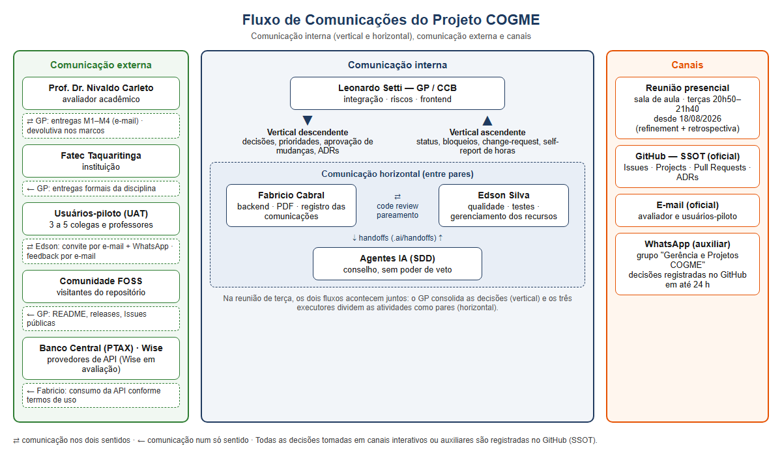
Fonte: Elaborado pelos autores (2026).

2.7.3.3 Monitoramento das Comunicações
Tabela 105 — Indicadores de monitoramento das comunicações
Indicador | Meta | Fonte
Dailies registradas | ≥ 80 % dos dias úteis por membro | Issues "Daily"
Tempo de resposta a um review request | ≤ 24 h | Pull Requests
Decisões informais registradas no GitHub | 100 % em até 24 h | Auditoria na retrospectiva
Change-requests respondidas no SLA | 100 % (análise ≤ 48 h, decisão ≤ 24 h) | Issues change-request
Entregas de marco no prazo | 100 % | Milestones do GitHub
Presença nas reuniões de terça | 100 % dos executores | Lista de presença / ata curta na Issue
Fonte: Elaborado pelos autores (2026).

2.7.3.4 Situação do Kanban (GitHub Projects) em 25/10/2026
Tabela 106 — Situação das colunas do Kanban em 25/10/2026
Coluna | Cards | Itens
Backlog | 2 | #22 M1-14 Auditoria de Licenças FOSS (P2) · #26 M1-18 Lições Aprendidas MF1 (P3)
Ready | 2 | #18 M1-10 Modelagem de Dados — DER (P2) · #17 M1-09 Protótipo UX/UI (P3)
In progress | 0 / 3 | —
In review | 2 / 5 | #21 M1-13 Setup Local e Homologação (P1) · #23 M1-15 ADR-001 Stack (P1)
Done | 15 | M1-01 a M1-08, M1-11, M1-12, M1-16, M1-17, M1-19, M1-20, M1-21
Fonte: Elaborado pelos autores (2026).
Tabela 107 — Situação das milestones em 25/10/2026
Milestone | Prazo | Situação
M1 — Entrega Parcial Documental | 22/09/2026 | Encerrada (14 cards concluídos)
M2 — Ambiente e Modelagem | 30/09/2026 | Aberta, 6 cards pendentes (≈ 25 dias de atraso)
Calibração — Baseline de Métricas | 03/10/2026 | Aberta, sem cards
M3 — MVP Funcional (Beta) | 15/11/2026 | Aberta, sem cards
M4 — Encerramento | 15/12/2026 | Aberta, sem cards
Fonte: GitHub Projects do COGME (https://github.com/users/leonardosetti/projects/2), consultado em 25/10/2026.

Controle de Versões — Seção 2.7
Tabela 108 — Controle de versões do Plano de Gerenciamento das Comunicações
Versão | Data | Alteração | Responsável
1.0 | 25/10/2026 | Emissão inicial (rascunho para revisão em pares) | Fabricio de Lima Cabral
Fonte: Elaborado pelos autores (2026).

2.8 GERENCIAMENTO DOS RISCOS DO PROJETO
Responsável pelo gerenciamento dos riscos: Leonardo David Silva Setti (GP).
Rastreabilidade ao TAP: Seção "Riscos" (R1–R5) · Restrição de Riscos (sem contingência formal, dependência de APIs gratuitas) · Orçamento zero (reserva de contingência = R$ 0,00).
Domínio PMBOK® 7ª: Incerteza (com apoio dos Domínios de Medição e Planejamento).
Princípios PMBOK® 7ª aplicados: "Otimizar respostas aos riscos"; "Navegar na complexidade"; "Adotar adaptabilidade e resiliência"; "Reconhecer, avaliar e responder às interações do sistema".
Processos PMBOK® 6ª (dicionário): 11.1 Planejar · 11.2 Identificar · 11.3 Análise Qualitativa · 11.5 Planejar Respostas · 11.6 Implementar Respostas · 11.7 Monitorar os Riscos. A análise quantitativa (11.4) foi dispensada por GMV: não há base histórica nem orçamento para modelagem estatística.
O Domínio de Incerteza do PMBOK® 7ª vai além do "risco" tradicional. Ele inclui ambiguidade (requisitos e regras pouco claros), complexidade (muitas partes interagindo, como os 25 agentes de IA e a stack) e volatilidade (mudanças rápidas, como a cotação cambial e as regras de IOF). Como o projeto tem orçamento zero, as respostas se apoiam em ações preventivas sem custo: arquitetura (adapter, cache), processo (WIP, CI, revisão em pares) e flexibilidade de escopo.

Metodologia
Tabela 109 — Metodologia de gerenciamento dos riscos
Elemento | Definição
Identificação | Brainstorming nas retrospectivas, lista de verificação (riscos comuns), análise de premissas e restrições do TAP, lições aprendidas (LA-001) e auditorias
Registro | GitHub Issue com label risk (fonte de verdade) + quadro desta seção
Responsável (owner) | Cada risco tem um dono que monitora o gatilho e executa a resposta
Revisão | Quinzenal, na retrospectiva (risk backlog). Extraordinária quando um gatilho dispara
Escalonamento | Severidade CRÍTICA → Gestão de Mudanças (EAP N10) e, se afetar um marco, comunicação ao avaliador
Fonte: Elaborado pelos autores (2026).
Escala de Probabilidade (P)
Tabela 110 — Escala de probabilidade
Nível | Valor | Faixa
Muito baixa | 1 | ≤ 10 %
Baixa | 2 | 11–30 %
Média | 3 | 31–50 %
Alta | 4 | 51–70 %
Muito alta | 5 | > 70 %
Fonte: Elaborado pelos autores (2026).
Escala de Impacto (I)
Tabela 111 — Escala de impacto
Nível | Valor | Efeito nos objetivos SMART
Muito baixo | 1 | Insignificante, absorvido no fluxo
Baixo | 2 | Atraso < 2 dias ou retrabalho pequeno
Médio | 3 | Atraso de 2–5 dias ou perda de requisito should
Alto | 4 | Ameaça a um marco ou a um requisito must
Muito alto | 5 | Inviabiliza o MVP ou a aprovação acadêmica
Fonte: Elaborado pelos autores (2026).
Severidade = P × I → 1–4 BAIXA · 5–9 MÉDIA · 10–15 ALTA · 16–25 CRÍTICA.
Estratégias de resposta (PMBOK® 7ª):
• Ameaças: Evitar · Escalar · Transferir · Mitigar · Aceitar (ativa ou passiva).
• Oportunidades: Explorar · Escalar · Compartilhar · Melhorar · Aceitar.
• Transferir quase nunca se aplica, porque não há orçamento para seguro ou terceirização.

2.8.1 Riscos Comuns
Riscos típicos de qualquer projeto de software acadêmico com equipe pequena, identificados por lista de verificação.
Tabela 112 — Registro de riscos comuns
ID | Risco (causa → evento → efeito) | Categoria | P | I | Sev. | Estratégia | Resposta | Owner | Gatilho
RC-01 (R3 TAP) | Acúmulo de papéis e outras disciplinas → sobrecarga (burnout) → queda de produtividade ou afastamento | Equipe | 3 | 3 | 9 MÉDIA | Mitigar | WIP 3/pessoa; limite de 20 h/semana; self-report semanal; redistribuir cards | GP | > 20 h/semana por 2 semanas
RC-02 | Ausência de um membro (doença, trabalho, trancamento) → perda de capacidade → atraso | Equipe | 2 | 4 | 8 MÉDIA | Mitigar | Revisão em pares (conhecimento compartilhado); documentação ubíqua nos cards; nenhum módulo com um único conhecedor | GP | Membro sem daily por 3 dias
RC-03 | Inclusão de funcionalidades sem controle (scope creep) → sobrecarga → atraso no M3 | Escopo | 3 | 4 | 12 ALTA | Evitar | Escopo congelado (ADR-005); toda mudança via change-request; MoSCoW | GP | Backlog cresce > 15 % do original
RC-04 | Estimativas otimistas → cards maiores que o previsto → Cycle Time > 3 dias | Cronograma | 4 | 3 | 12 ALTA | Mitigar | Baseline de calibração; cards ≥ 6 h com tasklist (ADR-004); quebrar cards grandes | GP | Cycle Time > 3 dias por 2 semanas
RC-05 | Requisitos ambíguos (regras de spread/IOF, regimes) → implementação errada → retrabalho | Escopo / Incerteza (ambiguidade) | 3 | 3 | 9 MÉDIA | Mitigar | Critérios de aceite Given/When/Then; DoR exige regra de cálculo explícita; validação com usuário-piloto | Fabricio | Card devolvido no review por dúvida de regra
RC-06 | Falha de comunicação (decisões em canal informal) → informação perdida → retrabalho | Comunicações | 3 | 2 | 6 MÉDIA | Mitigar | Regra de registro em 24 h no GitHub (Plano 2.7) | GP | Decisão sem Issue detectada na retro
RC-07 (R4 TAP) | Pouco tempo para testes → coverage < 80 % → critério de qualidade não atendido | Qualidade | 3 | 4 | 12 ALTA | Mitigar | TDD; CI com --cov-fail-under=80; foco nos fluxos críticos | Edson | Coverage < 80 % no CI; < 70 % por 2 semanas = escalar
RC-08 | Perda ou corrupção de artefatos (reestruturação, git add -A, merge errado) → retrabalho | Tecnológico | 2 | 3 | 6 MÉDIA | Mitigar | Lição LA-001: branch dedicada, git mv, revisar a árvore antes do commit, tag de rollback | GP | Arquivo "sumido" ou 0 bytes no main
RC-09 | Desalinhamento entre documentação e código/realidade (drift documental) → reprovação na avaliação | Qualidade / Integração | 4 | 3 | 12 ALTA | Mitigar | Auditoria por marco; revisão cruzada dos planos; DoD inclui a documentação | GP | Auditoria aponta artefato prometido vazio (ex.: planos 6–8 com 0 B no GitHub)
RC-10 | Falta de experiência com a stack → curva de aprendizado → atraso na MF2 | Tecnológico | 2 | 3 | 6 MÉDIA | Mitigar | Protótipo "Hello World" (N4.1); fallback FastAPI → Flask | Fabricio | Card técnico parado > 3 dias
RC-11 | Segredo ou credencial commitado no repositório → incidente de segurança | Segurança | 2 | 4 | 8 MÉDIA | Evitar | .gitignore; só chaves dummy versionadas (Constituição 7.2); variáveis de ambiente | Todos | Revisão de PR / alerta do GitHub
RC-12 | Indisponibilidade do GitHub ou estouro da cota gratuita de Actions → CI parado | Externo | 1 | 2 | 2 BAIXA | Aceitar (ativa) | Rodar os testes localmente; reduzir os gatilhos do workflow | GP | Falha do CI por cota
Fonte: Elaborado pelos autores (2026).

2.8.2 Riscos Específicos (do projeto)
Riscos ligados ao domínio do COGME (câmbio, tributação, geração de documentos, IA local, FOSS e LGPD).
Tabela 113 — Registro de riscos específicos do projeto
ID | Risco (causa → evento → efeito) | Categoria | P | I | Sev. | Estratégia | Resposta | Owner | Gatilho
RE-01 (R5 TAP) | API PTAX do Banco Central (serviço Olinda) fica fora do ar ou muda o contrato OData → simulação (REQ-01) bloqueada | Externo / Tecnológico | 2 | 5 | 10 ALTA | Mitigar | Adapter pattern (provedor PTAX substituível); cache SQLite (REQ-07); mensagem clara de "cotação PTAX de [data/hora]" quando vier do cache | Fabricio | HTTP 4xx/5xx ou latência > 2 s em sequência
RE-14 | A PTAX é publicada em boletins (abertura, intermediários de hora em hora, fechamento) e só em dias úteis → não é "tempo real" no sentido estrito, o que conflita com a redação do REQ-01; nos fins de semana e feriados não há cotação do dia | Escopo / Incerteza (ambiguidade) | 5 | 3 | 15 ALTA | Mitigar | Redefinir o REQ-01 como "cotação oficial PTAX mais recente disponível"; buscar o último dia útil quando não houver boletim; mostrar o tipo de boletim e a data/hora; registrar em ADR (mudança de redação, não de escopo) | Fabricio | Consulta sem resultado em fim de semana ou feriado
RE-15 | A integração com a Wise (cotação e comparação de plataformas de pagamento internacional) exige autenticação por token (/rates retorna HTTP 401 missing_token; a Comparison API exige autenticação e "não deve ser usada em fluxos críticos") → pode não existir acesso gratuito para uso acadêmico, e o token passa a ser um segredo a proteger | Externo / Escopo | 4 | 3 | 12 ALTA | Evitar no MVP / Explorar depois | Manter a Wise fora do caminho crítico do MVP (prioridade could); avaliar no sandbox (api.wise-sandbox.com) com conta de teste; token só em variável de ambiente, nunca versionado (RC-11); exigir change-request + ADR antes de incluir | Fabricio | Decisão de incluir a Wise no escopo / pedido de criação de conta
RE-02 | Cotação em cache desatualizada é exibida como atual → usuário toma decisão com valor errado | Qualidade / Ético | 3 | 3 | 9 MÉDIA | Mitigar | TTL do cache definido; carimbo de data/hora na tela e no PDF; aviso de "simulação, não é cotação oficial" | Fabricio | Teste de TTL falha / reclamação no UAT
RE-03 | Erro de arredondamento (uso de float em vez de Decimal) → valores com centavos errados (REQ-03 exige 2 casas) | Qualidade | 3 | 4 | 12 ALTA | Evitar | Usar Decimal com arredondamento definido; testes com casos-limite e valores de referência calculados à mão | Edson | Divergência ≥ R$ 0,01 em teste
RE-04 | Mudança na legislação do IOF/câmbio durante o projeto → alíquota hard-coded fica errada | Externo / Volatilidade | 3 | 3 | 9 MÉDIA | Mitigar | Alíquotas configuráveis (não fixas no código), com fonte e data de vigência registradas; aviso de caráter simulado | Fabricio | Publicação de decreto que altera o IOF
RE-05 | WeasyPrint depende de bibliotecas nativas (Pango, Cairo/GTK) difíceis no Windows → PDF não gera em alguma máquina | Tecnológico | 3 | 3 | 9 MÉDIA | Mitigar | Documentar a instalação por SO; homologar em Linux/WSL; CI gerando o PDF como teste | Fabricio | Falha do teste de PDF / geração > 3 s (REQ-04)
RE-06 | Código gerado por LLM com erro lógico ou de segurança (alucinação) → defeito em produção | Tecnológico / Qualidade | 3 | 4 | 12 ALTA | Mitigar | Revisão humana obrigatória; testes antes do merge; prompts catalogados (REQ-13); coautoria declarada no commit | GP | Defeito rastreado até um trecho gerado por IA
RE-07 | LLM local (Qwen via llama.cpp, CPU) lento demais para o fluxo → produtividade cai | Recursos | 3 | 2 | 6 MÉDIA | Mitigar | Fallback para modelo menor (ex.: Qwen 14B); usar a IA só onde agrega valor | GP | Tempo de resposta inviável para o ciclo SDD
RE-08 | Complexidade da governança de agentes (Constituição, 25 agentes, 8 ondas) consome o tempo do produto → overengineering e atraso no MVP | Incerteza (complexidade) | 4 | 4 | 16 CRÍTICA | Mitigar / Escalar | Aplicar o teste GMV também aos agentes; congelar novas ondas até o M3; priorizar cards de produto (P0) | GP | Throughput de cards de produto < 3/semana
RE-09 | Dependência com licença não-OSI entra na stack → viola o critério FOSS (REQ-15) | Conformidade | 2 | 4 | 8 MÉDIA | Evitar | Auditoria de licenças (N4.4); whitelist/blacklist do Plano de Custos | Edson | Nova dependência no requirements.txt sem auditoria
RE-10 | Invoice em PDF contém dados pessoais (nome, CPF/CNPJ, endereço) armazenados sem base legal → não conformidade com a LGPD | Legal / Conformidade | 2 | 4 | 8 MÉDIA | Evitar | Minimização: não persistir PII, gerar o PDF sob demanda; dados fictícios nos testes e no UAT (Constituição 7.3) | GP | PII encontrada no SQLite ou em artefatos
RE-11 | SQLite com concorrência limitada → travamentos em uso simultâneo | Tecnológico | 1 | 2 | 2 BAIXA | Aceitar (passiva) | Aceito para MVP acadêmico (ADR-001); PostgreSQL fica para trabalhos futuros | Fabricio | —
RE-12 | Usuários-piloto pouco representativos (só colegas) → MVP aprovado, mas pouco útil para o público real | Partes interessadas | 3 | 2 | 6 MÉDIA | Aceitar (ativa) | Incluir ao menos 1 profissional PJ/freelancer real, se possível; registrar a limitação | Edson | —
RE-13 | Cobrança automática ou mudança de plano no provedor de API/hospedagem → custo ≠ R$ 0,00 | Custos | 1 | 3 | 3 BAIXA | Evitar | Só planos sem cartão cadastrado; alternativa FOSS/gratuita mapeada | GP | Aviso de cobrança do provedor
Fonte: Elaborado pelos autores (2026).

Oportunidades (riscos positivos)
Tabela 114 — Oportunidades (riscos positivos)
ID | Oportunidade | P | I | Estratégia | Ação
OP-01 | IA generativa local (SDD) acelera a produção de código e documentação | 4 | 4 | Explorar | Catalogar prompts que funcionaram; reutilizar especificações
OP-02 | O repositório público e organizado vira portfólio profissional dos membros | 4 | 3 | Melhorar | README completo, releases e demonstração
OP-03 | Contribuições da comunidade FOSS após a publicação (licença MIT) | 1 | 3 | Aceitar | Manter Issues abertas e um guia de contribuição
OP-04 | Reaproveitar a estrutura de governança (Constituição/agentes) em outros projetos acadêmicos | 2 | 2 | Compartilhar | Documentar o modelo como lição aprendida
OP-05 | Integrar APIs de empresas de pagamento internacional (começando pela Wise Comparison API) para comparar o custo real de recebimento entre plataformas, o que aumenta muito o valor para o público-alvo | 2 | 4 | Explorar (pós-MVP) | Prova de conceito no sandbox da Wise; o adapter de câmbio já prevê vários provedores
Fonte: Elaborado pelos autores (2026).
Risco encerrado: R1 do TAP (entrega parcial do M1 em 22/09/2026 fora do prazo) não se materializou, porque o M1 foi entregue. Fica registrado como encerrado.
R2 do TAP (stack instável) foi incorporado em RC-10 e RE-05.

Riscos materializados (questões) — evidência do Kanban em 25/10/2026
Tabela 115 — Registro de questões (riscos materializados)
ID | Questão | Risco de origem | Evidência | Ação proposta | Owner
Q-01 | Marco M2 (30/09/2026) atrasado em ≈ 25 dias. Faltam DER (#18) e Protótipo UX/UI (#17) em Ready, Setup Local (#21) e ADR-001 (#23) em In review, Auditoria de Licenças (#22) e Lições MF1 (#26) em Backlog | RC-04 (estimativas) / RC-01 (sobrecarga) | Milestone M2 aberta com 6 cards | Como o desvio passa de 3 dias úteis, abrir Issue change-request com novo prazo e registrar em ADR (Plano de Integração §1.9); priorizar #18 e #21 (P1/P2) | GP
Q-02 | Nenhum card de construção (M3) no quadro, faltando ≈ 3 semanas para 15/11/2026 | RC-03 / RE-08 | Milestones Calibração, M3 e M4 sem cards | Criar os cards N5.1–N5.4, N6.1–N6.2 e N7.1 na próxima reunião de terça | GP + equipe
Q-03 | Planos 6–8 vazios no `main` | RC-09 (drift documental) | Arquivos com 0 bytes no GitHub | Publicar estes documentos (2.6, 2.7, 2.8) | GP
Q-04 | Atraso de uma semana (7 dias) na documentação do projeto | RC-04 (estimativas otimistas) / RC-01 (sobrecarga) / RC-09 | Relato da equipe (25/10/2026) | Repriorizar os cards documentais na reunião de terça; aplicar o teste GMV para focar nos artefatos obrigatórios; dividir a redação por responsável (Recursos: Edson; Comunicações: Fabricio; Riscos: Leonardo) | GP
Q-05 | Atraso de 5 dias no desenvolvimento do backend | RC-04 (estimativas) / RC-10 (curva de aprendizado da stack) | Relato da equipe (25/10/2026); arquivos de src/ ainda vazios no main | Quebrar os cards de backend (N5.1/N5.2) em partes menores, com tasklist (ADR-004); revisar a estimativa com base no tempo real gasto; acompanhar o Cycle Time na reunião de terça | Fabricio
Fonte: Elaborado pelos autores (2026), com base no GitHub Projects do COGME.
Q-01 confirmada pela equipe em 25/10/2026: o atraso do marco M2 fica registrado oficialmente como questão (risco materializado). Ela será acompanhada nas reuniões de terça até o encerramento da milestone M2, com o novo prazo definido via change-request.
Q-04 e Q-05 (relatadas pela equipe em 25/10/2026): os dois atrasos confirmam que o risco RC-04 (estimativas otimistas) se materializou, e com ele a probabilidade de novos desvios no cronograma. Como passaram do limite de 3 dias úteis do Plano de Integração (§1.9), seguem o mesmo tratamento da Q-01: acompanhamento nas reuniões de terça e change-request quando afetarem um marco. Pela visão do PMBOK® 7ª (Domínio de Medição), os desvios reais vão servir de base para recalibrar as estimativas dos próximos cards.
Lição aprendida (MF2): as estimativas iniciais de documentação e de backend foram otimistas. Daqui em diante, cada card estimado em mais de 6 h deve ser dividido, e a estimativa deve ser comparada com o tempo realmente gasto.
Classificação do RE-08 confirmada: a equipe concordou, em 25/10/2026, em manter o RE-08 (complexidade da governança de agentes) como risco CRÍTICO (P4 × I4 = 16). A resposta adotada é mitigar e escalar: aplicar o teste GMV também aos agentes, congelar novas ondas de agentes até o M3 e priorizar os cards de produto (P0).

2.8.3 Quadro de Riscos

2.8.3.1 Matriz Probabilidade × Impacto
Tabela 116 — Matriz probabilidade × impacto
P \ I | 1 Muito baixo | 2 Baixo | 3 Médio | 4 Alto | 5 Muito alto
5 Muito alta |  |  | RE-14
4 Alta |  |  | RC-04, RC-09, RE-15 | RE-08
3 Média |  | RC-06, RE-07, RE-12 | RC-01, RC-05, RE-02, RE-04, RE-05 | RC-03, RC-07, RE-03, RE-06
2 Baixa |  |  | RC-08, RC-10 | RC-02, RC-11, RE-09, RE-10 | RE-01
1 Muito baixa |  | RC-12, RE-11 | RE-13
Legenda: 16–25 CRÍTICA · 10–15 ALTA · 5–9 MÉDIA · 1–4 BAIXA.
Fonte: Elaborado pelos autores (2026).

2.8.3.2 Ranking por Severidade (Top 10)
Tabela 117 — Ranking dos riscos por severidade (Top 10)
# | ID | Risco resumido | Sev. | Estratégia | Owner | Status
1 | RE-08 | Complexidade da governança de agentes vs. tempo do MVP | 16 | Mitigar/Escalar | GP | Aberto (classificação confirmada pela equipe)
2 | RE-14 | PTAX por boletins / só dias úteis vs. "tempo real" do REQ-01 | 15 | Mitigar | Fabricio | Aberto
3 | RE-15 | API Wise exige autenticação (não é pública) | 12 | Evitar no MVP | Fabricio | Em avaliação
4 | RC-03 | Scope creep | 12 | Evitar | GP | Aberto
5 | RC-04 | Estimativas otimistas | 12 | Mitigar | GP | Materializado (Q-01, Q-04, Q-05)
6 | RC-07 | Coverage < 80 % | 12 | Mitigar | Edson | [A CONFIRMAR coverage atual]
7 | RC-09 | Drift documental | 12 | Mitigar | GP | Em tratamento (planos 6–8 sendo publicados)
8 | RE-03 | Erro de arredondamento | 12 | Evitar | Edson | Aberto
9 | RE-06 | Defeito em código gerado por IA | 12 | Mitigar | GP | Aberto
10 | RE-01 | API PTAX indisponível | 10 | Mitigar | Fabricio | Aberto
Fonte: Elaborado pelos autores (2026).

2.8.3.3 Monitoramento e Controle
• Ritual: revisão do quadro na retrospectiva quinzenal (atualizar P, I, status, novos riscos).
• Ferramenta: cada risco ALTO ou CRÍTICO tem uma Issue com label risk, owner atribuído e milestone.
• Indicadores: nº de riscos abertos por severidade; nº de gatilhos disparados no período; % de riscos com owner (meta 100 %).
• Reserva: reserva de contingência financeira = R$ 0,00 (TAP). A "reserva" é de escopo: requisitos should e could podem ser cortados para proteger os must.

Controle de Versões — Seção 2.8
Tabela 118 — Controle de versões do Plano de Gerenciamento dos Riscos
Versão | Data | Alteração | Responsável
1.0 | 25/10/2026 | Emissão inicial: riscos comuns, específicos, oportunidades e quadro | Leonardo David Silva Setti
Fonte: Elaborado pelos autores (2026).

3 DESENVOLVIMENTO
Rastreabilidade: EAP N3 (Modelagem), N4 (Ambiente), N5 (Desenvolvimento), N6 (Qualidade), N7 (DevOps) · ADR-001 (Stack FOSS) · REQ-01 a REQ-15.
Domínios PMBOK® 7ª: Abordagem de Desenvolvimento e Ciclo de Vida · Entrega · Trabalho do Projeto.
Princípios PMBOK® 7ª aplicados: "Focar no valor"; "Incorporar qualidade nos processos e nas entregas"; "Fazer a adaptação (tailoring) com base no contexto".
O COGME usa uma abordagem de desenvolvimento adaptativa: fluxo contínuo Kanban com entregas incrementais, sem sprints, aplicado a um escopo de MVP congelado. Pelo Domínio de Abordagem de Desenvolvimento e Ciclo de Vida do PMBOK® 7ª, a escolha se justifica por três fatores: equipe pequena, requisitos que ainda podem ser refinados (regras de cálculo) e necessidade de feedback rápido. O ciclo de vida tem três macro-fases: MF1 Fundação (01/09–30/09), MF2 Construção (01/10–15/11) e MF3 Consolidação (16/11–15/12).
O código segue o Specification-Driven Development (SDD): especificar → implementar → validar. A IA generativa roda localmente e gera código a partir de especificações validadas. Todo trecho gerado passa por revisão humana e por testes antes do merge.

3.1 Tecnologias / Plataformas / Códigos

3.1.1 Tecnologias (Stack do Produto — ADR-001)
Tabela 119 — Tecnologias da stack do produto (ADR-001)
Camada | Tecnologia | Versão | Licença | Função no COGME | Justificativa
Linguagem | Python | 3.11 | PSF | Lógica de negócio e API | Ecossistema maduro, domínio da equipe
Backend / API | FastAPI | ≥ 0.100 (projeto) · 0.162.0 (estável) | MIT | Endpoints assíncronos de simulação, cotação e PDF | Assíncrono nativo, documentação OpenAPI automática (REQ-14)
Servidor ASGI | Uvicorn | 0.54.0 (estável) | BSD-3 | Executa a aplicação FastAPI | Padrão do FastAPI
Banco de dados | SQLite | 3.x | Domínio público | Cache de cotações e persistência local (REQ-07) | Zero configuração, ACID, suficiente para o MVP
Fonte de cotações | API PTAX do Banco Central do Brasil (Olinda, OData/JSON) | v1 | Dados abertos governamentais | Cotações oficiais de compra e venda de USD/EUR → BRL (REQ-01) | Pública, gratuita, sem chave; taxa de referência oficial
Geração de PDF | WeasyPrint | ≥ 59.0 (projeto) · 70.0 (estável) | BSD-3 | Invoice em PDF a partir de HTML/CSS (REQ-04) | FOSS, aproveita templates HTML
Frontend | HTML5 + HTMX + Tailwind CSS | HTMX 2.0.11 · Tailwind 4.3.3 (estáveis) | HTMX: 0BSD · Tailwind: MIT | Interface responsiva com atualização parcial sem SPA (REQ-06) | Leve, sem framework JS pesado (KISS)
Templates | Jinja2 | 3.1.6 (estável) | BSD-3 | Renderização de páginas e do HTML da invoice | Integração nativa com FastAPI
Testes | pytest + coverage.py | pytest ≥ 7.0 (projeto) · 9.1.1 (estável) · coverage.py 7.17.0 (estável) | MIT / Apache-2.0 | Testes unitários e de integração, coverage ≥ 80 % (REQ-08) | Padrão Python
Análise estática | flake8 + mypy | flake8 7.4.1 · mypy 2.4.0 (estáveis) | MIT | Lint e tipagem no CI | Qualidade preventiva
Fonte: Elaborado pelos autores (2026), com base na ADR-001.
Nota sobre as versões:
• "(projeto)" é a versão mínima declarada na documentação do COGME: README, Plano de Custos e ADR-001. Por exemplo, FastAPI ≥ 0.100, WeasyPrint ≥ 59.0, pytest ≥ 7.0 e llama.cpp 0.4.0-dev.
• "(estável)" é a versão estável mais recente na documentação oficial de cada projeto (PyPI e npm), consultada em 25/10/2026. Ela serve de referência de compatibilidade e não indica o que foi instalado: o requirements.txt e o pyproject.toml estão vazios no repositório.
• O Uvicorn aparece no README como servidor de execução (uvicorn src.backend.main:app). O Jinja2 é o mecanismo de templates usado em conjunto com o FastAPI.
• Todas as licenças estão na whitelist FOSS do Plano de Custos. O 0BSD do HTMX é uma licença permissiva aprovada pela OSI.
Figura 27 — Stack tecnológica FOSS e SDD com IA generativa (ADR-001).
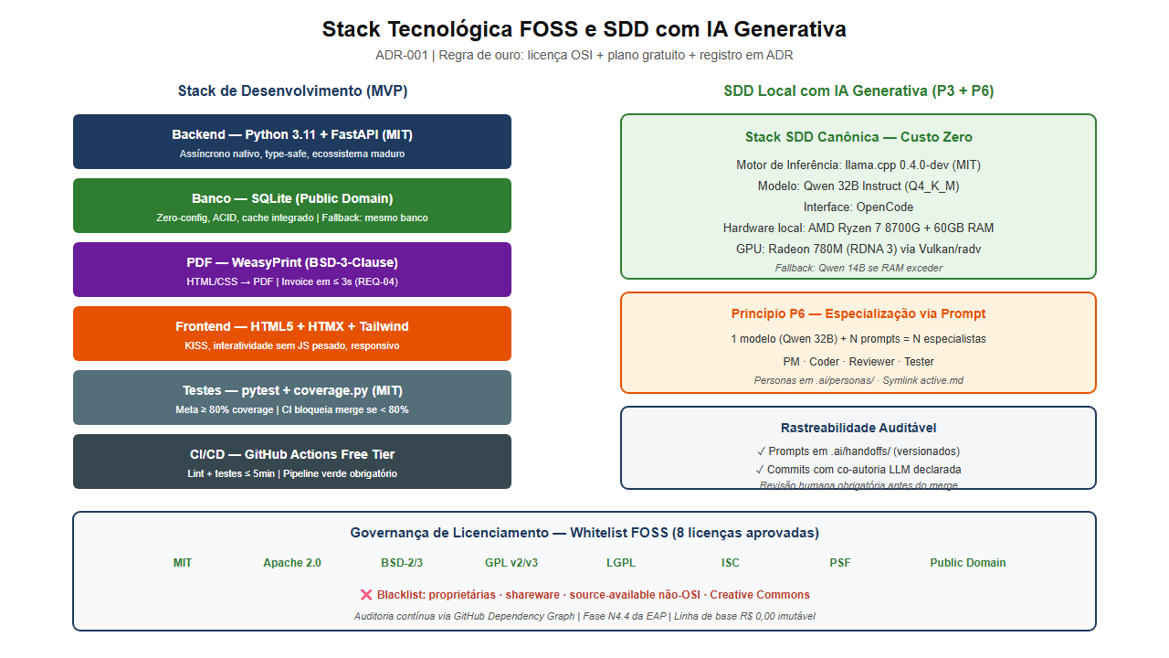
Fonte: Repositório COGME, docs/slides_apresentacao/stack.svg (2026).

3.1.2 Plataformas e Ferramentas de Apoio
Tabela 120 — Plataformas e ferramentas de apoio
Plataforma | Uso | Custo
GitHub (repositório público) | Versionamento, Pull Requests, revisão em pares | Free Tier
GitHub Projects | Kanban SSOT (Backlog → Ready → In Progress → Code Review → Done) | Free Tier
GitHub Insights | Métricas de fluxo (Cycle Time, Throughput, CFD) | Free Tier
GitHub Actions | Pipeline CI: lint (flake8 + mypy) → testes (pytest + coverage ≥ 80 %) → relatório, em ≤ 5 min (REQ-11) | Free Tier
VS Code | IDE da equipe | Gratuito (MIT, núcleo Code-OSS)
llama.cpp + Qwen (execução local em CPU) + OpenCode | IA generativa local para SDD; 25 agentes especializados governados pela constitution.md | FOSS / licença autorizada
draw.io / Mermaid | Diagramas (EAP, fluxos, CFD) | FOSS
API PTAX — Banco Central do Brasil | Fonte oficial das cotações USD/EUR → BRL | Gratuito (dados abertos)
Wise Platform API (sandbox) | Em avaliação: cotação e comparação de plataformas de pagamento internacional | Exige conta e token
Fonte: Elaborado pelos autores (2026).

3.1.3 Arquitetura e Organização do Código
Arquitetura em camadas (monólito modular), conforme a estrutura do repositório:
src/
├── backend/ # FastAPI + SQLite
│ ├── main.py # ponto de entrada da aplicação (uvicorn src.backend.main:app)
│ ├── routers/ # camada de apresentação da API (endpoints HTTP)
│ ├── services/ # regras de negócio: conversão, regimes, spread/IOF, PDF, adapter da API de câmbio
│ └── models/ # entidades e acesso a dados (SQLite / cache)
├── frontend/ # HTMX + Tailwind
│ ├── templates/ # páginas e template HTML da invoice
│ └── static/ # CSS/JS estáticos
└── shared/ # schemas compartilhados (validação de entrada/saída)
tests/
├── unit/ # testes de regras de cálculo
└── integration/ # testes de endpoints, cache e geração de PDF
Figura 28 — Arquitetura lógica do COGME.
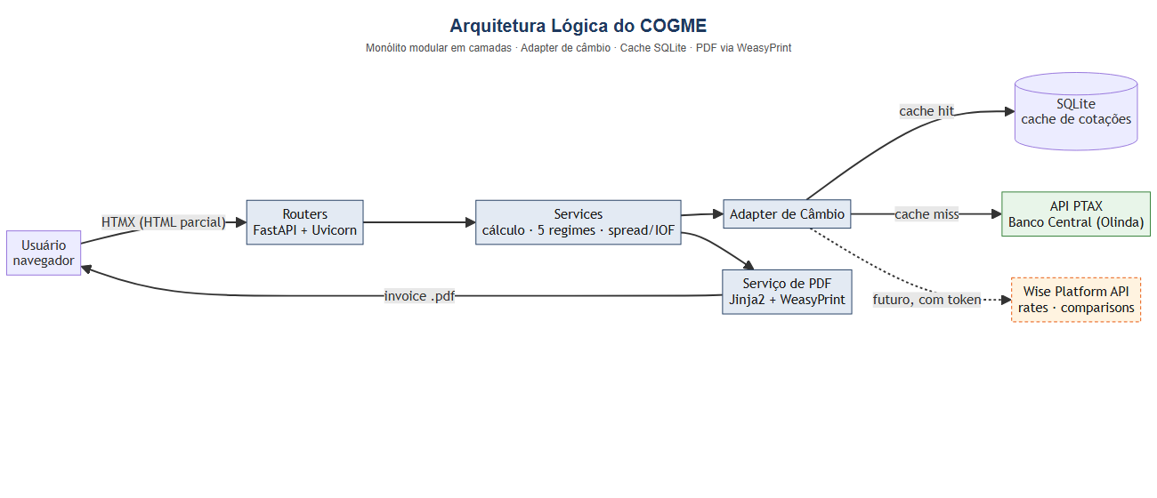
Fonte: Elaborado pelos autores (2026).
Padrões e práticas de código:
• Adapter pattern na integração com a API de câmbio, para trocar de provedor sem mexer na regra de negócio (mitiga RE-01).
• Cache com TTL no SQLite para reduzir ≥ 50 % das chamadas externas (REQ-07).
• Conventional Commits (feat, fix, docs, test, ci, chore) e coautoria declarada em commits feitos com IA.
• TDD nos fluxos críticos (cálculo cambial, regimes, PDF).
• Clean Code / KISS, slugs e código em inglês, mensagens ao usuário em PT-BR (Constituição P-10).
• Segurança: baseline OWASP, sem segredos versionados, falha fechada (fail-closed).
Fluxo de trabalho do desenvolvimento (Kanban): o código é desenvolvido em fluxo contínuo no GitHub Projects, com gates de qualidade entre as colunas.
Figura 29 — Fluxo Kanban oficial com gates de qualidade e WIP limits (ADR-002 e ADR-004).
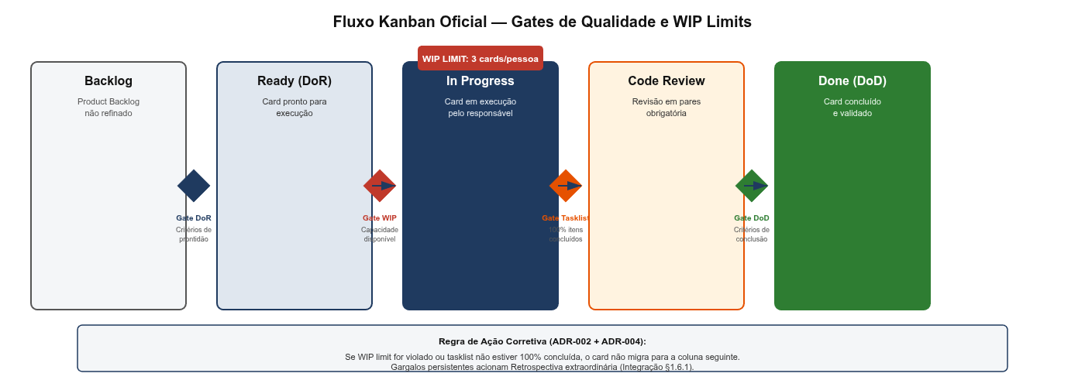
Fonte: Repositório COGME, docs/diagramas/integracao/fig-2-fluxo-kanban-oficial.png (2026).
Figura 30 — Quadro Kanban do COGME no GitHub Projects (situação em 25/10/2026).
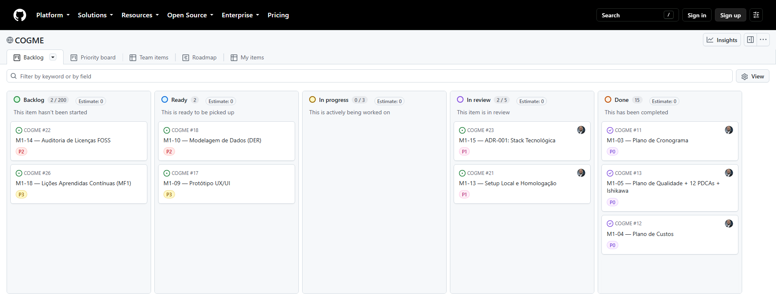
Fonte: https://github.com/users/leonardosetti/projects/2, capturado em 25/10/2026.
Figura 31 — Pacotes de trabalho da Macro-Fase 2 (Construção): desenvolvimento, qualidade, DevOps e gestão de mudanças.
Fonte: Repositório COGME, docs/diagramas/eap/fig-eap-mf2-construcao.png (2026).
Situação do código-fonte no repositório (25/10/2026): o esqueleto do produto foi criado no commit 9a0e13e (21/09/2026, "estrutura inicial de código, testes e CI/CD"), mas todos os arquivos de src/ estão vazios no main (main.py, models/, routers/, services/, schemas.py, index.html). A branch stage não tem src/. Ainda não há código publicado de cálculo de spread/IOF nem do adapter PTAX. O que existe de código executável hoje é a infraestrutura de governança e agentes (scripts/) e sua suíte de testes (tests/agents/, 20 arquivos). Isso confirma a questão Q-05 (atraso no backend) do Plano de Riscos.
Exemplo de teste automatizado (pytest): os testes do projeto seguem o padrão pytest com classes de teste e asserções objetivas. A Figura 32 mostra uma suíte real, que verifica se a topologia dos agentes forma um grafo acíclico (DAG) com um único orquestrador na camada L0.
Figura 32 — Suíte de testes pytest do validador da topologia de agentes (tests/agents/test_dag_validator.py).
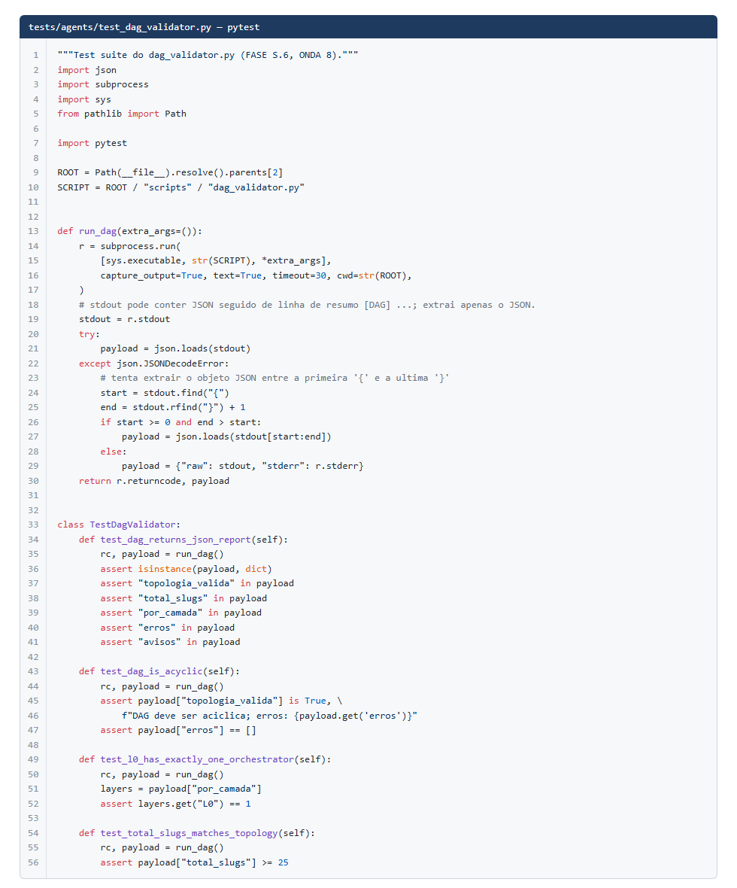
Fonte: Repositório COGME (2026).

3.1.4 Integração com APIs Externas
a) API PTAX — Banco Central do Brasil (adotada)
Tabela 121 — Características da integração com a API PTAX
Item | Descrição
Serviço | Olinda — Dados Abertos do BCB, recurso PTAX v1 (protocolo OData, resposta JSON)
Endpoint de exemplo | https://olinda.bcb.gov.br/olinda/servico/PTAX/versao/v1/odata/CotacaoMoedaDia(moeda=@moeda,dataCotacao=@dataCotacao)?@moeda='USD'&@dataCotacao='10-23-2026'&$format=json
Autenticação | Nenhuma: acesso público e gratuito
Campos retornados | cotacaoCompra, cotacaoVenda, paridadeCompra, paridadeVenda, dataHoraCotacao, tipoBoletim
Periodicidade | Boletins de Abertura (≈ 10h), Intermediários (de hora em hora) e Fechamento (depois das 13h), só em dias úteis
Exemplo real (23/10/2026, USD) | Abertura 10h06: compra R$ 5,03780 / venda R$ 5,03840
Tratamento no COGME | Adapter PTAX + cache SQLite. Fora dos dias úteis, usa o último boletim disponível e informa o tipo de boletim e a data/hora (ver RE-14)
Fonte: Elaborado pelos autores (2026).
Figura 33 — Resposta real da API PTAX do Banco Central para o dólar (USD) em 23/10/2026: boletins de abertura, intermediários e fechamento.
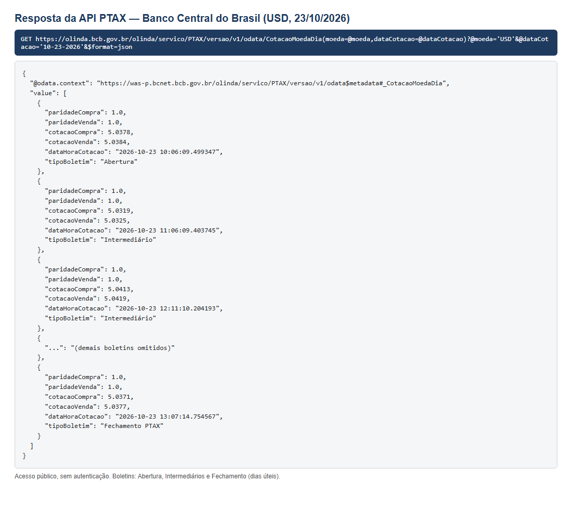
Fonte: Banco Central do Brasil, serviço Olinda (consulta em 25/10/2026). Elaborado pelos autores.
b) Wise Platform API (em avaliação para evolução)
A intenção da equipe é integrar APIs de empresas de pagamento internacional, começando pela Wise, para comparar quanto o profissional recebe em cada plataforma. A documentação consultada (docs.wise.com, versão 2026Q4) mostra:
Tabela 122 — Recursos da Wise Platform API avaliados
Recurso da Wise | Função | Acesso
GET /rates (Exchange Rates) | Cotações atuais e históricas por par de moedas | Exige token (teste sem token devolveu HTTP 401 missing_token)
GET /comparisons (Comparison) | Preço e prazo de vários provedores de transferência, incluindo concorrentes, com dados coletados cerca de 1 vez por hora | Exige autenticação; dados "informativos", não devem ser usados em fluxos críticos
Simulations | Simula estados de transferência, cartões e KYC no ambiente sandbox | Sandbox (api.wise-sandbox.com), com conta de teste
Fonte: Elaborado pelos autores (2026).
Conclusão técnica: a Wise não tem API pública aberta. A integração exige conta, token guardado como segredo (variável de ambiente, nunca versionado) e confirmação de que o uso acadêmico é gratuito. Ela fica fora do caminho crítico do MVP e entra como evolução, mediante change-request + ADR (RE-15, OP-05). O adapter pattern do backend já permite incluir esse provedor sem mudar a regra de negócio.

3.1.5 Ambiente e Execução
Tabela 123 — Ambiente e execução
Item | Descrição
Pré-requisitos | Python 3.11+, Git; bibliotecas nativas do WeasyPrint (Pango)
Instalação | python -m venv .venv → ativar → pip install -r requirements.txt
Execução | uvicorn src.backend.main:app --reload --port 8000
Testes | pytest --cov=src --cov-report=term-missing --cov-fail-under=80
Homologação | Ambiente local (sem nuvem paga — Plano de Custos)
Estado atual dos testes | 118 testes passando, 1 ignorado (auditoria AUD-2610-02, 23/10/2026). Esses testes cobrem a infraestrutura de agentes e scripts (tests/agents/). As pastas tests/unit/ e tests/integration/ do produto ainda estão vazias. A cobertura ≥ 80 % (REQ-08) do código do produto será medida depois da publicação do backend
Fonte: Elaborado pelos autores (2026).

3.2 Funcionalidades

3.2.1 Funcionalidades do MVP
Tabela 124 — Funcionalidades do MVP
REQ | Funcionalidade | Descrição para o usuário | Critério de aceite | Status
REQ-01 | Simulação cambial com cotação oficial | O usuário informa um valor em USD ou EUR e recebe o equivalente em BRL pela cotação PTAX mais recente (boletim do dia ou último dia útil) | Cotação via API PTAX/BCB com latência ≤ 2 s | Em desenvolvimento
REQ-02 | 5 regimes de contratação | Cálculo dos ganhos por hora, dia, semana, mês ou valor fixo (ex.: US$ 30/h × 160 h/mês) | 100 % dos regimes operacionais no UAT | Em desenvolvimento
REQ-03 | Encargos financeiros (spread + IOF) | Mostra o valor bruto, o spread da instituição, o IOF e o valor líquido que chega em reais | Cálculo auditável com 2 casas decimais | Em desenvolvimento
REQ-04 | Emissão de invoice em PDF | Gera uma invoice (fatura de prestação de serviço ao exterior) com os dados da simulação | Geração em ≤ 3 s via WeasyPrint | Em desenvolvimento
REQ-05 | Desempenho | Resposta rápida em qualquer simulação | ≤ 3 s em 95 % das requisições | Em desenvolvimento
REQ-06 | Interface responsiva | Funciona em desktop e celular | Chrome, Firefox e Edge (últimas 2 versões) | Em desenvolvimento
REQ-07 | Cache de cotações | Reaproveita cotações recentes e continua funcionando se a API falhar | Redução ≥ 50 % das chamadas à API | Em desenvolvimento
Fonte: Elaborado pelos autores (2026), com base no TAP (Tabela 2).

3.2.2 Requisitos de Suporte (não funcionais / de processo)
Tabela 125 — Requisitos de suporte (não funcionais e de processo)
REQ | Entrega | Critério
REQ-08 | Cobertura de testes | ≥ 80 %
REQ-09 | UAT | Zero defeitos críticos ou bloqueantes
REQ-10 | Ferramentas da qualidade | 12 PDCAs + 3 Ishikawa 6M
REQ-11 | Pipeline CI | Lint + testes em ≤ 5 min
REQ-12 | ADRs | Mínimo 3 (emitidas: 001–004; 005 pendente)
REQ-13 | Rastreabilidade de prompts SDD | 100 % catalogados em .ai/handoffs/
REQ-14 | Documentação técnica | Arquitetura + OpenAPI aprovadas
REQ-15 | Licenciamento FOSS | 100 % das dependências OSI-approved
Fonte: Elaborado pelos autores (2026).

3.2.3 Fluxo Principal de Uso (Caso de Uso "Simular ganhos e emitir invoice")
1. O usuário acessa a página inicial do COGME.
2. Escolhe a moeda de origem (USD ou EUR) e o regime de contratação (hora/dia/semana/mês/fixo).
3. Informa o valor e a quantidade (ex.: horas trabalhadas no mês).
4. Informa ou escolhe o spread da instituição e a alíquota de IOF aplicável. [A CONFIRMAR: o usuário informa ou o sistema sugere?]
5. O sistema obtém a cotação PTAX (do cache, se estiver válida; senão, da API do Banco Central) e mostra: valor bruto em moeda estrangeira, cotação usada (com data/hora), spread, IOF e valor líquido em BRL.
6. Opcionalmente, o usuário preenche os dados da invoice (prestador, tomador, descrição do serviço) e gera o PDF.
7. O sistema gera e baixa o PDF em até 3 s.
Fluxos alternativos: API indisponível → usa a última cotação em cache e avisa; entrada inválida → mensagem de erro em PT-BR, sem quebrar a página.

3.2.4 Funcionalidade Evolutiva — Comparador de Plataformas de Pagamento Internacional
Tabela 126 — Funcionalidade evolutiva — comparador de plataformas de pagamento
Item | Descrição
Objetivo | Comparar o valor líquido recebido em BRL por plataforma (ex.: Wise e outros provedores da Comparison API) com a referência PTAX
Fonte | Wise Platform API (/comparisons, /rates)
Prioridade | Could (fora do MVP), sujeita a change-request + ADR
Pré-condições | Conta e token da Wise (sandbox), confirmação de gratuidade, token fora do repositório
Riscos / oportunidade | RE-15, OP-05 (Plano de Riscos 2.8)
Fonte: Elaborado pelos autores (2026).
Responsáveis pela construção: frontend (N5.3) com Leonardo Setti; backend, integração PTAX e PDF (N5.1, N5.2, N5.4) com Fabricio Cabral; testes e UAT (N6) com Edson Silva.

Controle de Versões — Seção 3
Tabela 127 — Controle de versões da seção de Desenvolvimento
Versão | Data | Alteração | Responsável
1.0 | 25/10/2026 | Emissão inicial | [A CONFIRMAR]
Fonte: Elaborado pelos autores (2026).

4 CONSIDERAÇÕES FINAIS

4.1 Síntese do Projeto
O projeto COGME — Conversor de Ganhos em Moeda Estrangeira — nasceu de uma dor concreta. Profissionais brasileiros que prestam serviços ao exterior precisam juntar cotações, spreads, IOF e documentos de cobrança em ferramentas espalhadas. O projeto propôs uma solução web única, gratuita e de código aberto para simular ganhos em USD/EUR convertidos em reais, comparar cinco regimes de contratação e emitir invoices em PDF.
Mais do que o produto, o projeto foi o meio de aplicar na prática a disciplina de Gerência de Projetos. Para isso, adotou um modelo de governança híbrido: o PMBOK® 7ª edição como base de princípios e domínios de desempenho, o PMBOK® 6ª edição como dicionário de processos e o Kanban no GitHub Projects como método de execução.

4.2 Atendimento aos Objetivos SMART
Tabela 128 — Atendimento aos objetivos SMART
Objetivo | Meta | Resultado | Situação
Produto | MVP com simulação, 5 regimes, spread/IOF e PDF, ≤ 3 s | [A CONFIRMAR] | Pendente
Qualidade | Coverage ≥ 80 %, UAT sem defeitos críticos | [A CONFIRMAR: coverage final ___ %; 118+ testes] | Pendente
Inovação | Stack 100 % FOSS + SDD com IA local | Stack FOSS definida (ADR-001); IA local via llama.cpp/Qwen; 25 agentes governados por Constituição | Pendente
Cronograma | M1 22/09 · M2 30/09 · M3 15/11 · M4 15/12 | M1 entregue; demais [A CONFIRMAR] | Pendente
Documentação | 8 planos + consolidação | Planos 1–5 no M1; planos 6–8 (Recursos, Comunicações, Riscos) concluídos nesta etapa | Pendente
Fonte: Elaborado pelos autores (2026).

4.3 Aplicação do PMBOK® 7ª Edição
• Domínio Partes Interessadas: papéis definidos (GP como CCB de membro único, avaliador acadêmico sem interferir na operação) e um plano de comunicações com o GitHub como fonte única de verdade.
• Domínio Equipe: WIP limit e limite de 20 h semanais como proteção contra burnout; revisão em pares como forma de aprender junto.
• Domínio Abordagem de Desenvolvimento e Ciclo de Vida: escolha consciente de um fluxo contínuo adaptativo em três macro-fases, em vez de cascata ou de sprints.
• Domínio Planejamento: entrega faseada dos planos (M1 e M2) e Governança Mínima Viável (GMV) para evitar documentação sem valor.
• Domínio Trabalho do Projeto: cards autossuficientes, tasklists (ADR-004), Conventional Commits e base de conhecimento viva (OKB, ADRs, lições aprendidas).
• Domínio Entrega: Definition of Ready e Definition of Done, critérios de aceite mensuráveis para cada requisito.
• Domínio Medição: substituição formal do EVM, que não se aplica com orçamento zero, por métricas de fluxo (Cycle Time, Throughput, CFD), com período de calibração.
• Domínio Incerteza: registro de riscos comuns e específicos, respostas sem custo (adapter, cache, TDD) e gestão de oportunidades (IA generativa).

4.4 Principais Dificuldades e Lições Aprendidas
• LA-001 (MF1): reestruturar o repositório ao mesmo tempo que se produziam artefatos causou perda de arquivos. Ação preventiva: branch dedicada, git mv e janela de congelamento.
• Drift documental: a auditoria AUD-2610-02 mostrou que nem sempre o que é produzido localmente chega ao repositório oficial. Exemplo: os planos 6–8 estavam vazios no GitHub. Lição: o DoD precisa incluir "publicado no main".
• Equilíbrio entre governança e produto: a estrutura de governança com IA (Constituição, 25 agentes) trouxe rastreabilidade, mas também complexidade. Fica a lição de aplicar o teste GMV também às ferramentas de governança. [A CONFIRMAR com a equipe]
• Estimativas otimistas (Q-04, Q-05): houve atraso de uma semana na documentação e de 5 dias no backend. Lição: dividir os cards estimados em mais de 6 h e recalibrar as estimativas com o tempo realmente gasto (Domínio de Medição). [A CONFIRMAR] Outras lições da MF2: ___
• [A CONFIRMAR] Lições do UAT: ___

4.5 Limitações
• Validação com um número pequeno de usuários-piloto (3 a 5), pouco representativo do público real.
• Valores de spread e IOF são simulados e não substituem orientação contábil ou cotação oficial.
• SQLite e execução local limitam o uso simultâneo e a disponibilidade pública.

4.6 Trabalhos Futuros
• Hospedagem pública gratuita, para uso real.
• Comparação entre plataformas de recebimento internacional, a partir da Wise Platform API (Comparison/Rates). Depende de conta e token, porque a API não é pública (RE-15, OP-05).
• Suporte a mais moedas (GBP, CAD etc.) e histórico de cotações com gráficos.
• Cadastro de usuários e histórico de invoices, com conformidade total à LGPD.
• Migração para PostgreSQL, caso o uso aumente.

4.7 Conclusão
[A CONFIRMAR — parágrafo de fechamento após o M4] o projeto mostrou que é possível conduzir um projeto de software completo com orçamento zero, ferramentas 100 % livres e governança baseada no PMBOK® 7ª. Os princípios — foco em valor, adaptação ao contexto, qualidade incorporada e resposta otimizada aos riscos — se mostraram mais úteis para uma equipe pequena do que um conjunto rígido de processos.

REFERÊNCIAS

Referências Escritas
PROJECT MANAGEMENT INSTITUTE. Um guia do conhecimento em gerenciamento de projetos (Guia PMBOK®). 7. ed. Newtown Square, PA: Project Management Institute, 2021. Inclui: O padrão de gerenciamento de projetos.
PROJECT MANAGEMENT INSTITUTE. Um guia do conhecimento em gerenciamento de projetos (Guia PMBOK®). 6. ed. Newtown Square, PA: Project Management Institute, 2017.
PROJECT MANAGEMENT INSTITUTE; AGILE ALLIANCE. Guia ágil. Newtown Square, PA: Project Management Institute, 2017.
ANDERSON, David J. Kanban: mudança evolucionária de sucesso para seu negócio de tecnologia. Sequim, WA: Blue Hole Press, 2011.
ABNT — ASSOCIAÇÃO BRASILEIRA DE NORMAS TÉCNICAS. NBR 6023: informação e documentação — referências — elaboração. Rio de Janeiro: ABNT, 2018.
BRASIL. Lei nº 13.709, de 14 de agosto de 2018. Lei Geral de Proteção de Dados Pessoais (LGPD). Diário Oficial da União, Brasília, DF, 15 ago. 2018.
BRASIL. Decreto nº 6.306, de 14 de dezembro de 2007. Regulamenta o Imposto sobre Operações de Crédito, Câmbio e Seguro, ou relativas a Títulos ou Valores Mobiliários – IOF. Diário Oficial da União, Brasília, DF, 17 dez. 2007. [A CONFIRMAR: incluir também o decreto que fixa as alíquotas vigentes usadas no cálculo]
SETTI, Leonardo David Silva; CABRAL, Fabricio de Lima; SILVA, Edson Luis. Termo de Abertura e Plano de Projeto COGME — Conversor de Ganhos em Moeda Estrangeira: v1.0. Taquaritinga: Fatec Taquaritinga, 2026. Documento acadêmico.

Referências Eletrônicas (Sites Consultados)
COGME. Repositório do projeto COGME — Conversor de Ganhos em Moeda Estrangeira. GitHub, 2026. Disponível em: https://github.com/leonardosetti/COGME. Acesso em: 25 out. 2026.
COGME. Quadro Kanban do projeto COGME (GitHub Projects). GitHub, 2026. Disponível em: https://github.com/users/leonardosetti/projects/2. Acesso em: 25 out. 2026.
PROJECT MANAGEMENT INSTITUTE. PMBOK® Guide. Disponível em: https://www.pmi.org/standards/pmbok. Acesso em: 25 out. 2026.
BECK, Kent et al. Manifesto para desenvolvimento ágil de software. 2001. Disponível em: https://agilemanifesto.org/iso/ptbr/manifesto.html. Acesso em: 25 out. 2026.
GITHUB. GitHub Docs — About Projects. Disponível em: https://docs.github.com/pt/issues/planning-and-tracking-with-projects. Acesso em: 25 out. 2026.
GITHUB. GitHub Actions documentation. Disponível em: https://docs.github.com/pt/actions. Acesso em: 25 out. 2026.
PYTHON SOFTWARE FOUNDATION. Python 3.11 documentation. Disponível em: https://docs.python.org/3.11/. Acesso em: 25 out. 2026.
RAMÍREZ, Sebastián. FastAPI. Disponível em: https://fastapi.tiangolo.com/pt/. Acesso em: 25 out. 2026.
SQLITE. SQLite documentation. Disponível em: https://www.sqlite.org/docs.html. Acesso em: 25 out. 2026.
COURTBOUILLON. WeasyPrint documentation. Disponível em: https://doc.courtbouillon.org/weasyprint/stable/. Acesso em: 25 out. 2026.
HTMX. htmx documentation. Disponível em: https://htmx.org/docs/. Acesso em: 25 out. 2026.
TAILWIND LABS. Tailwind CSS documentation. Disponível em: https://tailwindcss.com/docs. Acesso em: 25 out. 2026.
PYTEST. pytest documentation. Disponível em: https://docs.pytest.org/. Acesso em: 25 out. 2026.
GERGANOV, Georgi et al. llama.cpp. GitHub. Disponível em: https://github.com/ggml-org/llama.cpp. Acesso em: 25 out. 2026.
OPEN SOURCE INITIATIVE. OSI Approved Licenses. Disponível em: https://opensource.org/licenses. Acesso em: 25 out. 2026.
OWASP FOUNDATION. OWASP Top Ten. Disponível em: https://owasp.org/www-project-top-ten/. Acesso em: 25 out. 2026.
BANCO CENTRAL DO BRASIL. Câmbio e capitais internacionais. Disponível em: https://www.bcb.gov.br/estabilidadefinanceira/cambio. Acesso em: 25 out. 2026.
BANCO CENTRAL DO BRASIL. Dólar americano (USD) — todos os boletins diários (PTAX). Portal de Dados Abertos do Banco Central do Brasil. Disponível em: https://dadosabertos.bcb.gov.br/dataset/dolar-americano-usd-todos-os-boletins-diarios. Acesso em: 25 out. 2026.
BANCO CENTRAL DO BRASIL. Olinda — serviço PTAX v1 (OData). Disponível em: https://olinda.bcb.gov.br/olinda/servico/PTAX/versao/v1/aplicacao. Acesso em: 25 out. 2026.
WISE PAYMENTS LTD. Wise Platform API Reference — Simulations. Disponível em: https://docs.wise.com/api-reference/simulation. Acesso em: 25 out. 2026.
WISE PAYMENTS LTD. Wise Platform API Reference — Comparison. Disponível em: https://docs.wise.com/api-reference/comparison. Acesso em: 25 out. 2026.
WISE PAYMENTS LTD. Wise Platform API Reference — Exchange Rates. Disponível em: https://docs.wise.com/api-reference/rate. Acesso em: 25 out. 2026.

CONTROLE DE VERSÕES GERAL DO DOCUMENTO
Tabela 129 — Controle de versões geral do documento
Versão | Data | Alteração | Responsável
1.0 | 22/09/2026 | Redação Integral do Projeto — Marco M1: Introdução (TAP v3 integral, aderente ao padrão PMO) + Planos das Áreas 1 a 5 (Integração, Escopo,  Cronograma, Custos, Qualidade). Otimização para aderência ABNT  (figuras com identificação no topo e fonte na base; tabelas numeradas). | Leonardo D. S. Setti
2.0 | 25/10/2026 | Inclusão das seções 2.6 Gerenciamento dos Recursos, 2.7 Gerenciamento das Comunicações, 2.8 Gerenciamento dos Riscos, 3 Desenvolvimento, 4 Considerações Finais e Referências; Rede do Projeto (diagrama de precedências e caminho crítico) no item 2.4; 14 novas figuras e 50 novas tabelas; correção da grafia do orientador (Carleto); atualização dos rituais (reuniões de terça) e do Resumo; alinhamento dos controles de versão por seção; atualização do Sumário e das listas de figuras, tabelas e siglas | Fabricio de Lima Cabral
Fonte: Elaborado pelos autores (2026).

